EDITAL DE LICITAÇÃO

PROCESSO ADMINISTRATIVO N º 755/2026
PREGÃO PRESENCIAL Nº 020/2026
LEI 14.133/2021

PREÂMBULO

PROCESSO Nº: 755/2026

INTERESSADO: MUNICÍPIO DE BRASILÂNDIA - MS

DATA E HORÁRIO DA SESSÃO: 14/05/2026 às 08:00 (horário oficial do estado)

OBJETO: Contratação de empresa especializada para prestação de serviços de transporte escolar dos alunos da zona rural matriculados nas escolas públicas de ensino (estadual e municipal) para linhas “São João do Café, Dois Amores, Ibieté, Fátima, Córrego Azul, Mutum, Jatobá, Fortaleza, Formoso e Sertaneja” objetivando atender a demanda da Secretaria Municipal de Educação e Cultura de Brasilândia - MS.

LICITAÇÃO: AMPLA CONCORRÊNCIA - Conforme Justificativa anexada ao processo.

TIPO DE LICITAÇÃO E CRITÉRIO DE JULGAMENTO: MENOR PREÇO POR ITEM

MODO DE DISPUTA: ABERTO

LOCAL: Sala de reuniões e licitações, localizada Rua Elviro Mancini nº 530 – Centro – Brasilândia/MS

AMPARO LEGAL:

REGIDA PELA LEI FEDERAL 14.133/2021

DECRETO MUNICIPAL Nº 5974-2023 - PREGÃO PRESENCIAL

[...] E DEMAIS LEGISLAÇÕES PERTINENTES

PREGOEIRO(A): Conforme Decreto Municipal nº 6368/2025

O Edital poderá ser obtido no site Portal da Transparência do Município de Brasilândia - MS, no endereço eletrônico http://portal.brasilandia.ms.gov.br:8079/transparencia/e no Portal Nacional de Contratações Públicas https://pncp.gov.br/app/editais?q=&status=recebendo_proposta&pagina=1 a partir da data de sua publicação; Informações adicionais podem ser obtidas junto a Coordenadoria Geral de Licitações através do E-mail: licitacao@brasilandia.ms.gov.br ou pelo telefone 08000670053.

CÓDIGO DE RASTREIO: EF292CF8B74BCAD5327B3FF2A3B7CC7D41E04307

EDITAL DE LICITAÇÃO

PROCESSO ADMINISTRATIVO N º 755/2026
PREGÃO PRESENCIAL Nº 020/2026
LEI 14.133/2021

AMPLA CONCORRÊNCIA

O Município de Brasilândia - MS, Pessoa Jurídica de Direito Público Interno, inscrito no CNPJ/MF sob o n.º 03.184.058/0001-20, com sede administrativa localizada na Rua Elviro Mancini nº 530 – Centro - nesta cidade de Brasilândia/MS, através da Secretaria Municipal de Administração – Coordenadoria Geral de Licitações faz saber aos interessados que fará realizar, licitação na modalidade de PREGÃO PRESENCIAL Nº 020/2026, do tipo MENOR PREÇO POR ITEM, para o objeto abaixo discriminado.
DATA: 14/05/2026
HORA: 08:00 (HORÁRIO OFICIAL DO ESTADO)
Local: Sala de reuniões e licitações, localizada Rua Elviro Mancini nº 530 – Centro – Brasilândia/MS.

- DO OBJETO
  - A presente licitação tem como objeto a: Contratação de empresa especializada para prestação de serviços de transporte escolar dos alunos da zona rural matriculados nas escolas públicas de ensino (estadual e municipal) para linhas “São João do Café, Dois Amores, Ibieté, Fátima, Córrego Azul, Mutum , Jatobá, Fortaleza, Formoso e Sertaneja” objetivando atender a demanda da Secretaria Municipal de Educação e Cultura de Brasilândia - MS,conforme especificados no Anexo I – Termo de Referência/Especificações do objeto, parte integrante do presente Edital.

  - NO QUE COUBER aplicam-se os benefícios outorgados pela Lei Complementar nº 123/2006 e atualizada pela Lei Complementar nº 147/2014.

  - A licitação será dividida em itens, conforme tabela constante do Termo de Referência, facultando-se ao licitante a participação em quantos itens/grupos forem de seu interesse.

  - A empresa deverá atender todos os REQUISITOS DA CONTRATAÇÃO, previstas no item 4 do Termo de Referência ANEXO I, deste edital.

- DAS DISPOSIÇÕES PRELIMINARES:
  - Esta licitação será realizada com as condições estabelecidas neste Edital, e será regida pela Lei Federal n.º 14.133/2021, pelo Decreto Municipal n. 5974/2023 e demais legislações pertinentes ao objeto.

  - O(a) Pregoeiro(a) e equipe que conduzirá esse certame foi nomeada pelo Decreto n.º 6368/2025.

  - Considerando que o Município de Brasilândia - MS possui estimadamente cerca de 11 mil habitantes, conforme último senso (https://cidades.ibge.gov.br/brasil/ms/brasilandia/panorama), justifica-se utilização da forma presencial no presente Pregão, uma vez que o artigo 176, inciso II, da Lei 14.133/2021, concede aos Municípios até 20.000 (vinte mil) habitantes o prazo de 6 (seis) anos para se adequarem à forma eletrônica.
    - A Lei n.º 14.133/2021 também prevê, no parágrafo segundo do artigo 17, que as licitações serão realizadas preferencialmente sob a forma eletrônica, admitida a utilização da forma presencial, desde que motivada, devendo a sessão pública ser registrada em ata e gravada em áudio e vídeo.

  - Os envelopes de proposta e documentação deverão ser entregues na Coordenadoria Geral de Licitações, localizada na sede deste Município de Brasilândia/MS, rua Elviro Mancini nº 530 - Centro. O Credenciamento será feito na própria sessão de abertura.

  - O Edital encontra-se à disposição dos interessados para consulta e estudo junto à Comissão Permanente de Licitação deste Município,durante o prazo de divulgação da Licitação até o recebimento dos envelopes. As planilhas de proposta e credenciamento, de caráter não obrigatório, poderão ser enviadas por “e-mail” ou disponibilizados para retirada dos licitantes interessados em “pendrive” no endereço acima estipulado.

  - As empresas interessadas em participar do certame poderão, obter o Edital pelo site: http://portal.brasilandia.ms.gov.br:8079/transparencia/ e no Portal Nacional de Contratações Públicas: https://pncp.gov.br/app/editais?q=&status=recebendo_proposta&pagina=1 dúvidas poderão ser informadas através do e-mail: licitacao@brasilandia.ms.gov.br informando os dados básicos da solicitante tais como: Razão Social, Endereço, CNPJ, Telefone Comercial, Pessoa de Contato e telefones.

  - O presente Edital se submete integralmente ao disposto nos art. 42, 43, 44, 45 e 46 da Lei Complementar n.º 123, de 14 de dezembro de 2006, assegurando o direito de prioridade para a Microempresa e Empresa de Pequeno Porte, no critério do desempate, quando verificado ao final da disputa de preços, na forma do art. 60, § 2º, da Lei n.º 14.133/2021.

  - Será concedida vistas de toda a documentação apresentada, de maneira individual, para cada um dos licitantes.

  - São partes integrantes deste Edital os seguintes anexos:
ANEXO I TERMO DE REFERÊNCIA – ESPECIFICAÇÕES DO OBJETO;
ANEXO II PROPOSTA DE PREÇO;
ANEXO III DECLARAÇÃO DE PLENO ATENDIMENTO AOS REQUISITOS DO EDITAL,
ANEXO IV DECLARAÇÃO DE MICROEMPRESA E EMPRESA DE PEQUENO PORTE;
ANEXO V DECLARAÇÃO QUE NÃO EMPREGA MENOR;
ANEXO VI DECLARAÇÃO DE INEXISTÊNCIA DE FATO SUPERVENIENTE IMPEDITIVO;
ANEXO VII DECLARAÇÃO DE AUSÊNCIA DE VÍNCULO;
ANEXO VIII DECLARAÇÃO TRABALHO FORÇADO;
ANEXO IX DECLARAÇÃO DE RESERVA DE CARGOS;
ANEXO X DECLARAÇÃO DE IDONEIDADE;
ANEXO XI MINUTA DO CONTRATO.
ANEXO XII JUSTIFICATIVA PREGÃO PRESENCIAL
ANEXO XIII DECRETO 6368/2025 E LEI MUNICIPAL Nº 3190/2025
ANEXO XIV DECLARAÇÃO DE COMPROMISSO PARA APRESENTAR PLANILHA DE
COMPOSIÇÃO DE CUSTOS FIXOS E VARIANTES;
ANEXO XV APRESENTAÇÃO DE PLANILHA DE MAPEAMENTO, PERCURSO E QUILOMETRAGEM
ANEXO XVI DECLARAÇÃO DE COMPROMISSO
ANEXO XVII DECLARAÇÃO DE ATENDIMENTO A RESOLUÇÃO CONTRAN 504/2014 E
DECLARAÇÃO DE ATENDIMENTO AO ART 2 INC V ALINEA B LEI 13103/2015
ANEXO XVIII DECLARAÇÃO DE SUBSTITUIÇÃO DE VEÍCULO
ANEXO XIX DECLARAÇÃO DE COMPROMISSO PARA APRESENTAÇÃO DE AUTORIZAÇÃO
DE TRANSPORTE ESCOLAR / DETRAN- MS

  - SEMPRE QUE PERTINENTE será concedida a prioridade de contratação de empresas sediadas localmente nos termos da Lei Complementar nº 123/2006 e atualizada pela Lei Complementar nº 147/2014. Nos seguintes termos:
- Com o objetivo de promover o desenvolvimento econômico e social no âmbito local, ampliar a eficiência das políticas públicas locais; e incentivar a inovação tecnológica no Município de Brasilândia - MS, por meio de política pública de promoção de acesso ao mercado de compras governamentais, neste certame será concedida a prioridade de contratação de Microempresas, Empresas de Pequeno Porte e Equiparadas sediados no Município de Brasilândia - MS, nos seguintes termos:
- Quando as ofertas apresentadas pelas licitantes Microempresas, Empresas de Pequeno Porte e Equiparadas sediadas no Município de Brasilândia - MS sejam iguais ou até dez por cento superior ao menor preço, a licitante melhor classificada poderá apresentar proposta de preço inferior àquela considerada vencedora da licitação, situação em que será adjudicado o objeto em seu favor.
- Na hipótese de não contratação da licitante Microempresa, da Empresa de Pequeno Porte ou Equiparada sediada localmente melhor classificada, serão convocadas as licitantes Microempresas, Empresas de Pequeno Porte ou Equiparadas locais remanescentes, na ordem classificatória, para o exercício do mesmo direito.
- No caso de equivalência dos valores apresentados pelas licitantes, Microempresas, Empresas de Pequeno Porte e Equiparadas, sediadas localmente realizar-se-á sorteio entre elas para que se identifique aquela que primeiro apresentará a melhor oferta.
- Na hipótese da não contratação nos termos previstos na letra “a”, o objeto licitado será adjudicado em favor da proposta originalmente vencedora do certame.
- As disposições na letra “a” e subitens somente se aplicarão quando a melhor oferta inicial não tiver sido apresentada por Microempresa, Empresa de Pequeno Porte ou Equiparada local.
- A licitante Microempresa, Empresa de Pequeno Porte ou Equiparada local, melhor classificada, será convocada pelo (a) Pregoeiro (a) para apresentar nova proposta no prazo máximo de 05 (cinco) minutos após o encerramento dos lances, sob pena de preclusão.
- A prioridade para Microempresa, Empresa de Pequeno Porte ou Equiparada local dependerá da verificação prévia pelo Pregoeiro da existência de pelo menos três fornecedores competitivos enquadrados como Microempresas, Empresas de Pequeno Porte ou Equiparada sediados localmente e capazes de cumprir as exigências estabelecidas no instrumento convocatório.
- A licitante interessada em valer-se do direito de prioridade de contratação para ME/EPP e equiparadas locais, conforme LC 147/2014, deverá imediatamente se manifestar no momento do encerramento do lance do item pretendido. Iniciada outra rodada de lance para o item subseqüente sem manifestação prévia da licitante nos termos antes mencionado, será entendido como declínio do direito de evocar a prioridade da Lei supracitada.

- LOCAL E DATA
  - A licitação será realizada no dia 14 de maio de 2026, ás xxhxxmin (horário oficial do estado), no endereço: Rua Elviro Mancini nº 530 – Centro – Brasilândia/MS.

  - Não havendo expediente ou ocorrendo qualquer fato superveniente que impeça a realização do certame na data marcada, a sessão será automaticamente transferida para o primeiro dia útil subsequente, no mesmo horário e local anteriormente estabelecido, desde que não haja comunicação do(a) Pregoeiro(a) em contrário.

- DAS CONDIÇÕES DE PARTICIPAÇÃO
  - Poderão participar desta Licitação as empresas (pessoas jurídicas) legalmente constituídas e estabelecidas anteriormente à data de abertura do presente certame, com objeto social pertinente e compatível com o certame, e que atenderem às exigências deste edital e seus Anexos.

  - Admite-se a participação de empresas reunidas sob a forma de consórcio de empresas, observadas as disposições deste edital (e de suas partes integrantes) e da Lei, notadamente no tocante às regras do art.15 da Lei n.º 14.133/2021.
  - As licitantes arcarão com todos os custos decorrentes da elaboração e apresentação de suas propostas, sendo que o Município de Brasilândia - MS, não será, em nenhum caso, responsável por esses custos, independentemente da condução ou do resultado do processo licitatório.
  - A participação na licitação implica, automaticamente, aceitação integral dos termos deste Edital, seus Anexos e leis aplicáveis.
  - Os documentos exigidos deverão ser apresentados em original ou publicação em órgão da imprensa oficial, por qualquer processo de cópia simples, desde que devidamente LEGÍVEL, ressaltado o direito da comissão em solicitar o original para comparação.
  - Só terão direito de usar a palavra, rubricar as documentações, propostas, apresentar reclamações ou recursos e assinar as Atas os licitantes credenciados, o(a) Pregoeir(o) e os membros da Equipe de Apoio.
  - Não poderão disputar esta licitação:
    - Aquele que não atenda às condições deste Edital e seu(s) anexo(s);
    - Autor do anteprojeto, do projeto básico ou do projeto executivo, pessoa física ou jurídica, quando a licitação versar sobre obra, serviços ou fornecimento de bens a ele relacionados;

    - Empresa, isoladamente ou em consórcio, responsável pela elaboração do projeto básico ou do projeto executivo, ou empresa da qual o autor do projeto seja dirigente, gerente, controlador, acionista ou detentor de mais de 5% (cinco por cento) do capital com direito a voto, responsável técnico ou subcontratado, quando a licitação versar sobre obra, serviços ou fornecimento de bens a ela necessários;
    - Pessoa física ou jurídica que se encontre, ao tempo da licitação, impossibilitada de participar da licitação em decorrência de sanção que lhe foi imposta;
    - Aquele que mantenha vínculo de natureza técnica, comercial, econômica, financeira, trabalhista ou civil com dirigente do órgão ou entidade contratante ou com agente público que desempenhe função na licitação ou atue na fiscalização ou na gestão do contrato, ou que deles seja cônjuge, companheiro ou parente em linha reta, colateral ou por afinidade, até o terceiro grau.
    - Empresas controladoras, controladas ou coligadas, nos termos da Lei nº 6.404, de 15 de dezembro de 1976, concorrendo entre si;
    - Pessoa física ou jurídica que, nos 5 (cinco) anos anteriores à divulgação do edital, tenha sido condenada judicialmente, com trânsito em julgado, por exploração de trabalho infantil, por submissão de trabalhadores a condições análogas às de escravo ou por contratação de adolescentes nos casos vedados pela legislação trabalhista.
    - Agente público do órgão ou entidade licitante;
    - Organizações da Sociedade Civil de Interesse Público - OSCIP, atuando nessa condição;
    - Não poderá participar, direta ou indiretamente, da licitação ou da execução do contrato agente público do órgão ou entidade contratante, devendo ser observadas as situações que possam configurar conflito de interesses no exercício ou após o exercício do cargo ou emprego, nos termos da legislação que disciplina a matéria, conforme § 1º do art. 9º da Lei nº 14.133, de 2021.
  - O impedimento de que trata o item 4.7.4 será também aplicado ao licitante que atue em substituição a outra pessoa, física ou jurídica, com o intuito de burlar a efetividade da sanção a ela aplicada, inclusive a sua controladora, controlada ou coligada, desde que devidamente comprovado o ilícito ou a utilização fraudulenta da personalidade jurídica do licitante.
  - A critério da Administração e exclusivamente a seu serviço, o autor dos projetos e a empresa a que se referem os itens 4.7.2 e 4.7.3 poderão participar no apoio das atividades de planejamento da contratação, de execução da licitação ou de gestão do contrato, desde que sob supervisão exclusiva de agentes públicos do órgão ou entidade.
  - Equiparam-se aos autores do projeto as empresas integrantes do mesmo grupo econômico.
  - O disposto nos itens 4.7.2 e 4.7.3 não impede a licitação ou a contratação de serviço que inclua como encargo do contratado a elaboração do projeto básico e do projeto executivo, nas contratações integradas, e do projeto executivo, nos demais regimes de execução.
  - Em licitações e contratações realizadas no âmbito de projetos e programas parcialmente financiados por agência oficial de cooperação estrangeira ou por organismo financeiro internacional com recursos do financiamento ou da contrapartida nacional, não poderá participar pessoa física ou jurídica que integre o rol de pessoas sancionadas por essas entidades ou que seja declarada inidônea nos termos da Lei nº 14.133/2021.
  - A vedação de que trata o item 4.7.8 estende-se a terceiro que auxilie a condução da contratação na qualidade de integrante de equipe de apoio, profissional especializado ou funcionário ou representante de empresa que preste assessoria técnica.
- DA FORMA DE APRESENTAÇÃO DOS ENVELOPES CONTENDO A PROPOSTA DE PREÇO (A) E DOCUMENTAÇÃO DE HABILITAÇÃO (B)
  - Os envelopes devem ser apresentados de forma fechada e indevassáveis, sendo denominados como 'Envelope A' para a Proposta de Preços e 'Envelope B' para os Documentos de Habilitação. Cada envelope deve conter, em sua parte externa, as seguintes informações:

NOME DA EMPRESA XXXXXXX
CNPJ XXXXXX
ENVELOPE Nº 1 - PROPOSTA DE PREÇOS
MUNICÍPIO DE BRASILÂNDIA - MS
PREGÃO PRESENCIAL Nº 020/2026
PROCESSO ADMINISTRATIVO Nº 755/2026

NOME DA EMPRESA XXXXXXX
CNPJ XXXXXX
ENVELOPE Nº 2 - DOCUMENTAÇÃO DE HABILITAÇÃO
MUNICÍPIO DE BRASILÂNDIA - MS
PREGÃO PRESENCIAL Nº 020/2026
PROCESSO ADMINISTRATIVO Nº 755/2026
  - Os documentos constantes dos envelopes deverão ser apresentados em 01 (uma) via redigida com clareza, em língua portuguesa, salvo quanto às expressões técnicas de uso corrente, sem rasuras ou entrelinhas que prejudiquem sua análise.

  - A proposta deverá estar rubricada em suas páginas, datada e assinada na última folha e rubricada nas demais pelo representante legal;

  - A proponente somente poderá apresentar uma única proposta podendo concorrer por quantos itens for de seu interesse.

  - Os documentos de habilitação (Envelope B) poderão ser apresentados em original, por cópia simples, cópias autenticadas por cartório competente ou por servidor municipal, ou por meio de publicação em órgão da imprensa oficial, e inclusive expedidos via Internet;

  - A aceitação da documentação por cópia simples de documento público ou particular ficará condicionada à apresentação do original ao/a Pregoeira(o) e equipe, para a devida autenticação ou de declaração de autenticidade por advogado, sob sua responsabilidade pessoal.

  - Os documentos expedidos via Internet e, inclusive, aqueles outros apresentados terão, sempre que necessário, suas autenticidades/validades comprovadas por parte do(a) Pregoeiro(a);

  - O(A) Pregoeiro(a) não se responsabilizará pela eventual indisponibilidade dos meios eletrônicos de informações, no momento da verificação. Ocorrendo a indisponibilidade referida, e não tendo sido apresentados os documentos preconizados, inclusive quanto à forma exigida, a proponente será considerada inabilitada.

  - Inexistindo prazo de validade nas Certidões, serão aceitas aquelas cujas expedições/emissões não ultrapassem a 60 (sessenta) dias da data final para a entrega dos envelopes.

- DOS ENVELOPES “PROPOSTA DE PREÇOS”
  - No Envelope “Proposta de Preços” constará a carta-proposta, devendo esta informar o prazo para entrega, informações complementares contidas no ANEXO II, caso existam, e:
    - Indicar na proposta os seguintes itens:
- Razão social da Proponente
- Endereço completo (rua/avenida, número, bairro, cidade, CEP, (UF).
- Telefone e endereço eletrônico (e-mail).
- Banco, número da conta corrente e da Agência no qual serão depositados os pagamentos
se a Licitante se sagrar vencedora do certame.
- Prazo de entrega.

6.1.1.1. DEVERÃO AS EMPRESAS ATENTAR-SE AS TRÊS DECLARAÇÕES CONSTANTES NO MODELO DE PROPOSTA DE PREÇO – ANEXO II, EVITANDO A EXCLUSÃO DAS MESMAS NO MOMENTO DA FORMATAÇÃO DE SUAS PROPOSTAS.

6.1.1.2. DECLARAÇÃO DE COMPROMISSO que se compromete no prazo de 02 (dois) dias úteis, após a Convocação para assinatura de Contrato, APRESENTAR PLANILHA DE COMPOSIÇÃO CUSTOS FIXOS E VARIANTES elaborada pela licitante, referente aos preços apresentados na proposta de preço de cada linha conforme modelo anexo disponibilizado no anexo XIV (Resolução 88/2018 e atualizações).
- Quanto a planilha de composição de custo os itens que não se aplicarem manter em branco.

6.1.1.3. APRESENTAÇÃO DE PLANILHA DE MAPEAMENTO, PERCURSO E QUILOMETRAGEM conforme anexo XV do edital, devidamente assinada pelo licitante, para cada linha ofertada pela licitante, declarando explicitamente o conhecimento do trajeto da linha.

6.1.1.4. A não apresentação das planilhas acima poderá ensejar em penalidades legais, bem como no impedimento da assinatura do instrumento contratual.

    - A validade da proposta não poderá ser inferior a 60 (sessenta) dias, contados da data de abertura do envelope “proposta”. Se a proposta não informar este prazo será esta a validade considerada.

    - No preço proposto deverão estar incluídos todos os custos como combustível, manutenção dos veículos ou ônibus, consertos, reposição de peças, remuneração dos motoristas, monitores e taxa de administração, entre outros, quaisquer despesas decorrentes de impostos, taxas, encargos sociais, seguros que cubram danos pessoais (passageiros e condutores) e materiais a terceiros e outros custos de obrigações trabalhistas e previdenciárias, que recaiam sobre os serviços contratados, sem qualquer ônus ou solidariedade ao Município.

    - O licitante NÃO poderá oferecer proposta em quantitativo inferior ao máximo previsto para contratação.

    - O Fornecedor/Prestador de Serviços deverá cumprir rigorosamente com os prazos de entrega, devendo o objeto cumprir fielmennte as especificações contidas no termo de referência, obedecendo rigorosamente às normas e legislações pertinentes que atendam integralmente todas as normas técnicas vigentes.
    - Ser apresentada sem emendas ou rasuras, com preços expressos em moeda corrente nacional, utilizando apenas (02) duas casas decimais após a vírgula, discriminados por item, em algarismo (unitário e total).

    - No preço ofertado deverão estar incluídas todas as despesas que incidam ou venham a incidir, tais como: fretes, impostos, taxas, encargos enfim, todos os custos diretos e indiretos necessários ao cumprimento do objeto ora licitado, inclusive os decorrentes de troca do objeto dentro do prazo de garantia, se for o caso.

    - As Propostas que atenderem aos requisitos do Edital e seus Anexos serão verificados quanto a erros, os quais serão corrigidos pelo(a) Pregoeiro(a) da forma seguinte:
a) Discrepância entre valor total grafado em algarismos e por extenso: prevalecerá o que mais se aproximar da soma total da proposta, mantendo-se os valores unitários;
b) Erros de transcrição das quantidades previstas: o item será corrigido, mantendo-se o preço unitário e corrigindo-se a quantidade e o preço total;
c) Erro de multiplicação do preço unitário pela quantidade correspondente: será retificado, mantendo-se o preço unitário e a quantidade e corrigindo-se o total;
d) Erro de adição: será retificado, considerando-se as parcelas corretas e retificando-se a soma.

    - O valor total da proposta será ajustado pelo(a) Pregoeiro(a) em conformidade com os procedimentos acima para correção de erros. O valor resultante constituirá o total da proposta.

    - O valor final total ofertado na fase de lances poderá ser ajustado no valor do lance ou a menor quando da apresentação de nova proposta, devendo esta ser apresentada com cálculos exatos observando a quantidade de casas decimais estabelecidas no item 6.1.6.
    - A proposta deverá conter preço para os itens cotados a qual a empresa esteja apresentado preço.

    - A centésima parte do Real, denominada “centavos”, será escrita sob a forma decimal, precedida da vírgula que segue a unidade.

  - Quaisquer tributos, custos e despesas diretos ou indiretos omitidos na proposta ou incorretamente cotados, serão considerados como inclusos nos preços, não sendo aceitos pleitos de acréscimos, a esse ou qualquer outro título, devendo o objeto ser fornecido sem ônus adicionais.

  - O licitante poderá concorrer e a adjudicação do objeto ocorrerá como consequência da melhor proposta ofertada, pelo MENOR PREÇO POR ITEM, sendo que a adjudicação do objeto dependerá ainda que o ofertante da melhor proposta atenda as condições previstas no ANEXO I – TERMO DE REFERÊNCIA.

  - Quaisquer tributos, custos e despesas diretos ou indiretos omitidos da proposta, serão considerados como inclusos nos preços, não sendo considerados pleitos de acréscimos, a esse ou qualquer título, devendo os serviços serem prestados sem ônus adicionais.

  - Em nenhuma hipótese poderá ser alterado o conteúdo da proposta apresentada, seja com relação a preço, pagamento, prazo ou qualquer condição que importe a modificação dos termos originais. Serão corrigidas automaticamente pelo(a) Pregoeiro(a) quaisquer erros de soma e/ou multiplicação. Havendo divergência entre os valores, prevalecerá o menor preço por item.

  - As correções efetuadas serão consideradas para apuração do valor da proposta. Não serão admitidas, posteriormente, alegações ou enganos, erros ou distrações na apresentação das propostas, como justificativas de quaisquer acréscimos ou solicitações de reembolsos ou indenizações de qualquer natureza.

  - Serão desclassificadas as propostas que não atenderem às exigências deste Edital, sejam omissas ou apresentem irregularidades ou defeitos capazes de dificultar o julgamento, ou ainda os manifestamente inexequíveis, comparados aos preços de mercado.

  - A apresentação da proposta implicará na plena aceitação, por parte do licitante, das condições estabelecidas neste Edital e seus Anexos.

6.8.1. Diante da ausência do item 6.1.1.1, as mesmas poderão ser providenciadas no ato da analise das propostas.

  - Após apresentação da proposta, não caberá desistência, salvo por motivo justo decorrente de fato superveniente e aceito pelo(a) Pregoeiro(a).

6.10. DA VISTORIA TÉCNICA PRÉ - HABILITAÇÃO.
6.10.1. Concluída a fase de julgamento da proposta, deverá a empresa previamente classificada em primeiro lugar se apresentar para vistoria técnica dos veículos a serem utilizados sob pena de desclassificação (Acórdão nº 3269/2012-Plenário, TC-035.358/2012-2, rel. Min. Raimundo Carreiro, 28.11.2012.), com vistas a analisar a qualidade dos produtos a serem adquiridos pela Administração. (Acórdão nº 1.182/2007– TCU – Plenário), (Nota Técnica nº 04/2009 - Sefti/TCU – versão 1.0).
6.10.2. A Vistoria Técnica e Comprovação da Condição Mecânica e Estrutural dos Veículos acontecerá da seguinte forma:
- Como condição para a confirmação da Classificação da licitante melhor classificada, esta deverá apresentar os veículos ofertados para vistoria técnica presencial no prazo máximo de até 15 (quinze) dias úteis, contados da convocação pela Administração, prazo este destinado à apresentação dos veículos e à realização das respectivas vistorias técnicas.
A vistoria deverá ser previamente agendada junto à Secretaria Municipal de Educação e Cultura, no local indicado pela mesma.
A não apresentação dos veículos dentro do prazo estabelecido, o não agendamento da vistoria ou a reprovação técnica implicará na desclassificação da proposta, sendo convocada a licitante subsequente, observada a ordem de classificação.
A vistoria técnica tem por objetivo verificar o atendimento às especificações técnicas mínimas exigidas no edital, especialmente quanto à:
a) Condição estrutural e conservação da carroceria;
b) Funcionamento de equipamentos obrigatórios e de segurança;
c) Acessibilidade, quando exigida;
d) Conformidade dos sistemas de freio, direção, suspensão, iluminação, ventilação, Ar condicionado, bancos, pneus, entre outros;
e) Presença de itens obrigatórios como cintos de segurança, extintores, sinalização e tacógrafo.
- As vistorias consistem em uma análise prévia dos veículos a serem locados, devendo a comissão emitir parecer do resultado da vistoria técnica e encaminhar o referido parecer ao Pregoeiro para prosseguimento do certame.
- A equipe responsável pela vistoria técnica será composta pelos seguintes servidores: Sidney da Silva Saran, Ronaldo Cravo Batista, Paulo Renato Pereira, Samuel Menino, Júlio Cesar Marques Mariano e Janilton Barbosa de Lima;
- Havendo parecer negativo em relação a vistoria da empresa melhor classificada, deverá a mesma ser desclassificada, sendo convocada a licitante subsequente, observada a ordem de classificação e obedecendo o valor de referência da licitação, sendo aberto o mesmo prazo conforme item I do item 6.10.2 para a vistoria de seus equipamentos e assim sucessivamente até a classificação de proposta mais vantajosa para a administração.
- A empresa que tiver a negativa conforme item IV, terá seu direito recursal após a fase de habilitação conforme o item 14 deste edital.
6.10.3. Superada a fase de vistoria tecnica, seguirse-a para a fase de julgamento da documentação de habilitação em data e hora a ser divulgada no Diário Oficial do Município.

- DO ENVELOPE “DOCUMENTOS DE HABILITAÇÃO”
  - A licitante deverá apresentar dentro do ENVELOPE DOCUMENTAÇÃO, os documentos relacionados a seguir. Os documentos exigidos deverão ser apresentados em original ou publicação em órgão da imprensa oficial, por qualquer processo de cópia simples, desde que devidamente LEGÍVEL, ressaltado o direito da comissão em solicitar o original para comparação.

  - REGULARIDADE JURÍDICA
- Certidão Simplificada de arquivamento ou formulário de Registro de Empresário Individual na Junta Comercial, no caso de firma individual.
- Ato constitutivo Estatuto ou Contrato Social em vigor (que poderá ser apresentada na forma consolidada, substituindo o contrato original), devidamente registrado, em se tratando de Sociedades Empresariais e, especificamente, no caso de sociedades por ações, acompanhado de documentos de eleição e posse de seus administradores, com a publicação no Diário Oficial da Ata de Assembleia que aprovou o Estatuto.
  - os documentos em apreço deverão estar acompanhados de todas as alterações ou da consolidação respectiva;
- Inscrição do ato constitutivo, no caso de Sociedades Simples, acompanhada de prova da diretoria em exercício.
- Decreto de autorização, em se tratando de empresas ou sociedade estrangeira em funcionamento no País, e ato de registro ou autorização para funcionamento expedido pelo órgão competente, quando a atividade assim o exigir.

    - Os documentos relacionados nas Alíneas "a" a "d" deste Subitem não precisarão constar do Envelope 02 - “Documentos de Habilitação", se tiverem sido apresentados para o credenciamento neste Pregão.

  - REGULARIDADES FISCAL SOCIAL E TRABALHISTA
- Prova de inscrição no Cadastro Nacional de Pessoa Jurídica – CNPJ do Ministério da Fazenda.
- Prova de inscrição no Cadastro de Contribuintes Estadual ou Municipal, (Alvará vigente) relativa ao domicílio ou sede da licitante, constando atividade econômica compatível TRANSPORTE ESCOLAR conforme Resolução TCE MS 88/2018.
- Prova de regularidade para com a Fazenda Federal através de Certidão conjunta emitida relativa à Dívida Ativa da União, expedida pela Procuradoria Geral da Fazenda Nacional ou Certidão expedida pela Delegacia da Receita Federal, ambas da unidade da federação onde a empresa licitante tem a sua sede.
- Prova de regularidade com a Fazenda [Municipal] do domicílio ou sede do fornecedor, relativa à atividade em cujo exercício contrata ou concorre;
- Fundo de Garantia por Tempo de Serviço (FGTS), demonstrando situação regular no cumprimento dos encargos sociais instituídos por lei.
- Prova de regularidade relativa à Justiça do Trabalho, através da Certidão Negativa de Débitos Trabalhistas (CNDT), em atendimento ao exposto na Lei Federal 12.440/11.

  - QUALIFICAÇÃO ECONÔMICA E ALVARÁ DE FUNCIONAMENTO.
    - Certidão Negativa de pedido de Falência, impresso pela Internet ou expedido por Cartório Distribuidor da sede da pessoa jurídica, com data não superior a 60 (sessenta) dias corridos. Para esta certidão só será aceita outra validade se estiver expresso no próprio documento.

7.4.2. ALVARÁ/AUTORIZAÇÃO DE FUNCIONAMENTO MUNICIPAL, relativa ao domicílio ou sede da licitante, DEVENDO CONSTAR AUTORIZAÇÃO A EXPLORAÇÃO DE SERVIÇO DE TRANSPORTE ESCOLAR conforme exigido pela Resolução TCE MS 88/2018 e atualizações e Termo de Cooperação Mutua 01/2023);
  - OUTROS DOCUMENTOS (DECLARAÇÕES)
    - DAS DECLARAÇÕES
- DECLARAÇÃO de que empresa não se encontre declarada inidônea para licitar e contratar com o Poder Público ou suspensa do direito de licitar ou contratar com a Administração, conforme modelo constante no ANEXO X – DECLARAÇÃO DE IDONEIDADE.
a1) A declaração acima poderá ser substituída pela(s) apresentação da(s) certidão(ões) negativa(s) de inidoneidade emitida conforme item 13.9.
- DECLARAÇÃO de inexistência de fato superveniente impeditivo, conforme modelo do ANEXO VI;
- DECLARAÇÃO da empresa informando que seus sócios, proprietários, dirigentes ou assemelhados não possuem qualquer vínculo com o Município de Brasilândia - MS, conforme modelo do ANEXO VII;
- DECLARAÇÃO de cumprimento do disposto no inciso XXXIII do art. 7º da Constituição Federal, de que a empresa não possui menores de dezoito anos em condições de trabalho noturno, perigoso ou insalubre a e de qualquer trabalho a menores de dezesseis anos, salvo na condição de aprendiz, a partir de quatorze anos, de acordo com o inciso VI do art. 68 da Lei n.º 14.133, de 1 de abril de 2021, conforme modelo constante no ANEXO V.
- DECLARAÇÃO que não possui empregados executando trabalho degradante ou forçado, observando o disposto nos incisos III e IV do art. 1º e no inciso III do art. 5º da Constituição Federal, conforme modelo sugestivo – ANEXO VIII DO EDITAL;
- DECLARAÇÃO que cumpre as exigências de reserva de cargos para pessoa com deficiência e para reabilitado da Previdência Social, previstas em lei e em outras normas específicas, conforme modelo sugestivo – ANEXO IX DO EDITAL.

7.5.2. DAS DECLARAÇÕES ESPECÍFICAS: (Embasamento: Resolução 88/2018 TCE/MS; Termo de Cooperação Mutua 01/2023; CTB Lei 9053/1997; Portaria DETRAN/MS 94/2021; Resolução CONTRAN 504/2014; Lei Estadual (MS) 5146/2017)

7.5.2.1. As licitantes interessadas deverão apresentar DECLARAÇÃO DE COMPROMISSO (anexo XVI), devidamente assinada pelo responsável da empresa, que em se consagrando vencedora, se compromete a apresentar no prazo de 02 (dois) dias úteis, após a CONVOCAÇÃO PARA ASSINATURA DO CONTRATO, cópias acompanhadas dos originais para autenticação no ato, dos documentos elencados abaixo:
- Sobre os Condutores
- Carteira de Habilitação do Condutor – Categoria D e EAR;
- Comprovação da aprovação em curso de especialização;
- Comprovação de não ter cometido nenhuma infração grave ou gravíssima ou ainda se reincidente em infrações médias durante os 12 (doze) últimos meses;
- Certidão Negativa do registro de distribuição criminal (TJMS), expedida na(s) localidade(s) onde residiu nos últimos cinco anos, relativamente aos crimes de homicídio, roubo, estupro e corrupção de menores, renovável a cada cinco anos, junto ao órgão responsável pela respectiva concessão ou autorização, referente ao condutor do veículo, em cumprimento ao art. 329 do CTB e
- Comprovação de vínculo empregatício do motorista junto com a empresa.
- Sobre os monitores:
- Documento oficial com identificação fotográfica, com idade mínima a 18 (dezoito) anos;
- Certidão Negativa do registro de distribuição criminal (TJMS), expedida na(s) localidade(s) onde residiu nos últimos cinco anos, relativamente aos crimes de homicídio, roubo, estupro e corrupção de menores, renovável a cada cinco anos, junto ao órgão responsável pela respectiva concessão, e
- Comprovação de vínculo empregatício do monitor junto com a empresa.
- Sobre os veículos a ser disponibilizado para a realização do serviço:
- Considerando que uma seguradora, no sentido de emissão de apólice de seguro possui um prazo estimado de até 20 (vinte) dias após a solicitação, fica estabelecido então que o fornecedor vencedor terá o prazo máximo de 20 (vinte) dias, contados a partir da assinatura do contrato, para apresentar a respectiva apólice de seguro valida ao município. Tal medida visa garantir o cumprimento das exigências contratuais sem prejudicar o andamento regular do processo e respeitando os prazos operacionais das seguradoras;
- Deverá ser apresentada em anexo a Apólice de Seguro do(s) Veículo(s) Coberturas mínimas :
- Danos Matérias Causados a Terceiros não;
- Morte Acidental por tripulante e passageiros;
- Invalidez por Acidente por tripulante e passageiros;
- Despesas médicas hospitalares por tripulante e passageiros;
- Certificado de Propriedade do Veículo – CRV (art. 120 do CTB), (“recibo do veículo”) ou outro documento equivalente (Contrato de Locação), a ser utilizado no serviço;
- Certificado de registro e licenciamento do veículo – CRLV (art. 130 do CTB), e
- Vistoria Semestral ou provisória caso não tenha realizado a semestral.

7.5.2.1.1. As comprovações de vínculo dos profissionais com a empresa poderão ser através de registro em carteira de trabalho; (GFIP), contrato social e outro documento na forma da lei.

7.5.2.1.2. Não será aceito comprovante de proposta de seguro. O não cumprimento do item 7.5.2.1, item III ensejará na aplicação de sanções previstas neste edital e instrumento contratual.

Nota: Baseado no Acórdão nº 361/2007 – Plenário, que acatou as justificativas referentes à prestação de garantia pelo contratado posteriormente à assinatura do contrato com a Administração; Brasil. Tribunal de Contas da União. Licitações e contratos: orientações e jurisprudência do TCU / Tribunal de Contas da União. – 4. ed. rev., atual. e ampl. – Brasília: TCU, Secretaria-Geral da Presidência: Senado Federal, Secretaria Especial de Editoração e Publicações, 2010, p. 739, por similaridade adotou a mesma conduta relativa ao prazo de apresentação de Apólice de Seguro.

7.5.2.2 As licitantes interessadas deverão apresentar DECLARAÇÃO, devidamente assinada pelo responsável da empresa, comprometendo-se no ato do início do serviço, apresentar o(s) veículo(s) indicado(s) devidamente equipado com tacógrafos, GPS, Cintos de segurança em todos os assentos, extintores de incêndio, dispositivos para visão indireta, dianteira e traseira tipo retrovisores, ou outros dispositivos que mostrem o campo de visão indireta do condutor, bem como outros equipamentos exigidos legalmente, conforme Resolução do CONTRAN 504/2014. (Anexo XVII)

7.5.2.3. As licitantes interessadas deverão apresentar DECLARAÇÃO, devidamente assinada pelo responsável da empresa, que observa as exigências referentes ao ART. 2, INCISO V alínea “b”, da Lei n. 13.103 de 02 de março de 2015; (anexo XVII)

7.5.2.4. As licitantes interessadas deverão apresentar DECLARAÇÃO, devidamente assinada pelo responsável da empresa, que no caso do veículo ou ônibus apresentar qualquer defeito mecânico, ou por qualquer motivo fique impossibilitado de trafegar, será providenciada sua imediata substituição; (anexo XVIII).

7.5.2.5. APRESENTAR: DECLARAÇÃO em papel timbrado da empresa e devidamente assinada pelo responsável que apresentará no prazo de 02 (dois) dias úteis, após convocação para assinatura do contrato a Autorização de Transporte Escolar emitida pelo DETRAN- MS (Anexo XIX)

7.5.3. Ainda que possuam restrições fiscais ou fazendárias, as Micros e Pequenas Empresas deverão apresentar a totalidade dos requisitos dispostos no item 7.3, letras “a”, “b”, “c”, “d”, “e” e “f”, exigidos para fins de comprovação da regularidade fiscal.

7.5.4. Os documentos emitidos por via INTERNET poderão ter seus dados conferidos pela Equipe de Apoio perante o site correspondente.
7.5.5. Não serão aceitos protocolos de entrega ou solicitação de documento em substituição aos documentos requeridos no presente Edital e seus Anexos.
7.5.6. Se a documentação de habilitação não estiver de acordo com as exigências do edital ou contrariar qualquer dispositivo deste Edital e seus Anexos, o(a)Pregoeiro(a) considerará a Proponente inabilitada.
7.5.7. Os Documentos apresentados com a validade expirada acarretarão a inabilitação do Proponente.
7.5.8. As certidões que não possuírem prazo de validade, somente serão aceitas com data de emissão não superior a 60 (sessenta) dias, não se aplicando aos documentos em que a validade já esteja determinada neste Edital.
- DO PEDIDO DE ESCLARECIMENTO E IMPUGNAÇÃO AO EDITAL

8.1. É facultado a qualquer interessado a apresentação de pedido de esclarecimento ou de impugnação ao ato convocatório do Pregão e seus anexos, observado, para tanto, o prazo de até 03 (três) dias úteis anteriores à data fixada para recebimento das propostas, na forma do art. 164 da Lei n.º 14.133/2021.

8.2. A impugnação e o pedido de esclarecimento poderão ser realizados por forma eletrônica, no e-mail: licitacao@brasilandia.ms.gov.br ou presencialmente na Coordenadoria Geral de Licitações do Município de Brasilândia - MS, devendo estar devidamente identificado com os dados do presente certame e endereçado ao Pregoeiro(a).

8.3. A decisão sobre o pedido de providências ou de impugnação será proferida pela autoridade subscritora do ato convocatório do Pregão no prazo e observada a forma a que alude o parágrafo único do art. 164 da Lei n.º 14.133/2021.

8.4. O acolhimento do pedido de esclarecimento ou de impugnação exige, desde que implique em modificações do ato convocatório do Pregão, além das alterações decorrentes, divulgação pela mesma forma que se deu o texto original e designação de nova data para a realização do certame.
- DO CREDENCIAMENTO
  - Aberta a sessão, iniciar-se-á o CREDENCIAMENTO das participantes do Pregão. O representante da proponente entregará ao Pregoeiro(a) documento que o credencie para participar do aludido procedimento, respondendo por sua autenticidade e legitimidade, devendo, ainda, identificar-se e exibir a Carteira de Identidade ou outro documento equivalente, com fotografia.

  - O credenciamento far-se-á por meio de instrumento público de procuração ou instrumento particular, com poderes específicos para, além de representar a proponente em todas as etapas/fases do PREGÃO, formular verbalmente lances ou ofertas na(s) etapa(s) de lances, desistir verbalmente de formular lances ou ofertas na(s) etapa(s) de lance(s), negociar a redução de preço, desistir expressamente da intenção de interpor recurso administrativo ao final da sessão, manifestar-se imediata e motivadamente sobre a intenção de interpor recurso administrativo ao final da sessão, assinar a ata da sessão, prestar todos os esclarecimentos solicitados pelo(a)Pregoeiro(a), enfim, praticar todos os demais atos pertinentes ao certame.
  - Na hipótese de apresentação de Procuração por instrumento particular, a mesma deverá vir acompanhada do Ato Constitutivo da proponente ou de outro documento, onde esteja expressa a capacidade/competência do outorgante para constituir mandatário.
  - É admitida a participação de licitantes, sem a presença de representante credenciado, ainda que o encaminhamento dos envelopes e demais documentos exigidos neste Edital se faça por correio, obedecidos os prazos e condições estabelecidos neste edital.
  - Se o representante da proponente ostentar a condição de sócio, proprietário, dirigente ou assemelhado da empresa, ao invés de instrumento público de procuração ou instrumento particular, deverá apresentar fotocópia do respectivo Estatuto/Contrato Social ou documento equivalente, no qual estejam expressos seus poderes para exercer direitos e assumir obrigações em decorrência de tal investidura.
  - É admitido somente um representante por proponente.
  - A ausência da documentação referida neste item ou a apresentação em desconformidade com as exigências previstas impossibilitará a participação da proponente neste Pregão, exclusivamente no tocante à formulação de lances e demais atos inclusive recurso.
  - Desenvolvido o CREDENCIAMENTO das proponentes que comparecerem, o(a)Pregoeiro(a) declarará encerrada esta etapa/fase, iniciando-se o procedimento seguinte consistente no recebimento/conferência da declaração exigida neste Edital, sendo facultado o saneamento da documentação de natureza declaratória na própria sessão pública
- DO RECEBIMENTO DA DECLARAÇÃO DE PLENO ATENDIMENTO AOS REQUISITOS DE HABILITAÇÃO e DA DECLARAÇÃO DE MICROEMPRESA OU EMPRESA DE PEQUENO PORTE, SE FOR O CASO E DOS ENVELOPES CONTENDO A PROPOSTA DE PREÇOS E DOCUMENTOS DE HABILITAÇÃO.
  - Durante a etapa de credenciamento, o(a) Pregoeiro(a) irá receber as seguintes declarações:
- DECLARAÇÃO DE MICROEMPRESA OU EMPRESA DE PEQUENO PORTE, se for o caso, será recebido exclusivamente nesta oportunidade, conforme modelo sugestivo constante no ANEXO IV;
a1) A declaração supramencionada DEVERÁ ESTAR ACOMPANHADA DA CERTIDÃO de Regularidade da Junta Comercial (Certidão Simplificada) da sede da licitante emitido nos 60 (sessenta) dias, imediatamente anteriores à data prevista do certame, ou a DECLARAÇÃO DE ENQUADRAMENTO validada pela Junta Comercial ou ainda Certificado da Condição de Microempreendedor Individual – CCMEI para MEI emitido nos últimos 60 (sessenta) dias, imediatamente anteriores à data prevista para o recebimento dos envelopes contendo “proposta” e “documentação,para comprovação de que a mesma se enquadra na condição de Microempresa, Empresa de Pequeno Porte ou Microempreendedor Individual, a fim de estando apta a usufruir do tratamento favorecido do art. 48, I, da Lei Complementar 123/2006 e alterações posteriores.
- DECLARAÇÃO DE PLENO ATENDIMENTO AOS REQUISITOS DE HABILITAÇÃO que está ciente e concorda com as condições contidas no edital e seus anexos, bem como de que a proposta apresentada compreende a integralidade dos custos para atendimento dos direitos trabalhistas assegurados na Constituição Federal, nas leis trabalhistas, nas normas infralegais, nas convenções coletivas de trabalho e nos termos de ajustamento de conduta vigentes na data de sua entrega em definitivo e que cumpre plenamente os requisitos de habilitação definidos no instrumento convocatório, conforme modelo sugestivo – ANEXO III DO EDITAL;

  - As declarações acima não deverão integrar os envelopes de Proposta de Preços e de Documentos de Habilitação, constituindo-se em DOCUMENTOS a serem fornecidos separadamente fora dos envelopes.
  - Ato contínuo, o(a) Pregoeiro(a) receberá e examinará as Declarações apresentadas.
  - A ausência da declaração que a empresa está ciente e concorda com as condições do Edital e que cumpre com os requisitos de habilitação (ANEXO III) ou a apresentação em desconformidade com a exigência prevista, inviabilizará a participação da proponente neste Pregão, impossibilitando, em consequência, o recebimento dos Envelopes contendo a Proposta de Preços e os Documentos de Habilitação.
  - O atendimento desta exigência é condição para que a proponente continue participando do Pregão, devendo proceder, em seguida, à entrega dos Envelopes contendo a Proposta de Preços e a Documentação de Habilitação.

- DA PARTICIPAÇÃO DE MICROEMPRESAS (ME) E EMPRESAS DE PEQUENO PORTE (EPP)

  - Nos termos dos arts. 42 e 43 da Lei Complementar n.º 123/06, as ME e EPP, deverão apresentar toda a documentação exigida no Edital, mesmo que está apresente alguma restrição com relação à regularidade fiscal.
  - Havendo alguma restrição com relação à regularidade fiscal, será assegurado as ME e EPP o prazo de 05 (cinco) dias úteis para a sua regularização, prorrogável por igual período mediante justificativa tempestiva e aceita pelo(a)Pregoeiro(a), nos termos do § 1º, art. 43, da Lei Complementar n.º 123/2006 alteração trazida pela Lei n.º 147/2014, cujo termo inicial corresponderá ao momento em que a licitante for declarada vencedora do certame, para a regularização da documentação, pagamento ou parcelamento do débito, e emissão de eventuais certidões negativas ou positivas com efeito de certidão negativa.
  - A não regularização da documentação no prazo previsto acima implicará na decadência do direito à contratação, conforme expresso no inciso IV do art. 155 da Lei n.º 14.133, de 1º de abril de 2021, sem prejuízo das sanções previstas no art. 156 da mesma Lei, sendo facultado à Administração convocar os licitantes remanescentes, na ordem de classificação, para contratação, ou revogar a licitação.
  - Nos termos dos artigos 44 e 45 da Lei Complementar n.º 123/2006, nas licitações, será assegurado, como critério de desempate, preferência de contratação para as MEI, ME e EPP, entendendo-se por empate aquelas situações em que as propostas apresentadas por estas sejam iguais ou até 5% (cinco por cento) inferiores ao melhor preço e desde que o melhor preço não seja de uma MEI, ME ou EPP.
  - A regra acima não se aplica nos casos de itens/grupos destinados exclusivamente às Microempresas e Empresas de Pequeno Porte ou com cotas reservadas.
  - Ocorrendo o empate, proceder-se-á da seguinte forma:
- A ME ou EPP mais bem classificada poderá apresentar proposta de preço superior àquela considerada vencedora da licitação, situação em que será adjudicado em seu favor o objeto licitado.
- Não ocorrendo à contratação de ME ou EPP, na forma da letra “a”, serão convocadas a remanescentes que porventura se enquadrem na ordem classificatória, para o exercício do mesmo direito.
- No caso de equivalência dos valores apresentados pelos ME e EPP que encontrem no intervalo estabelecido no subitem 11.4 será realizado sorteio entre elas para que se identifique aquela que primeiro poderá apresentar melhor proposta.
- Na hipótese da não contratação nos termos previstos nos item 11.4, 11.6 letra “a”, “b” e “c”, o objeto licitado será adjudicado em favor da proposta originalmente vencedora da licitação, após verificação da documentação de habilitação.
- O disposto no item 11.6 letra “d” somente se aplicará quando a melhor oferta inicial não tiver sido apresentada por ME ou EPP.
- A ME ou EPP mais bem classificada será convocada para apresentar nova proposta no prazo máximo de 5 (cinco) minutos após o encerramento dos lances, sob pena de preclusão.

  - O tratamento diferenciado conferido neste item não será aplicado nas hipóteses de vedações contidas no §1º e 2º, do art. 4º da Lei n. 14.133/2021.

- DA SESSÃO PÚBLICA E DO JULGAMENTO:
  - O modo de disputa será ABERTO.
  - No horário e local indicados neste edital, será aberta a sessão de processamento do Pregão, iniciando-se com o credenciamento dos interessados em participar do certame.
  - A sessão pública de abertura do certame e as demais necessárias à sua conclusão serão registradas em Ata e gravada em áudio e vídeo, nos termos no art. 17, §2º, da Lei n. 14.133/21.
  - Após os respectivos credenciamentos, as licitantes entregarão para o(a)Pregoeiro(a) a declaração de pleno atendimento aos requisitos de habilitação, de acordo com o modelo estabelecido no ANEXO III – DECLARAÇÃO DE PLENO ATENDIMENTO AO EDITAL, A INTEGRALIDADE DOS CUSTOS DA PROPOSTAS DE PREÇO E ATENDIMENTO AOS REQUISITOS DE HABILITAÇÃO ao Edital e, em envelopes separados, a proposta de preços e os documentos de habilitação.
  - Após o encerramento do credenciamento e identificação dos representantes das empresas licitantes, o(a)Pregoeiro(a) declarará aberta a sessão do Pregão, oportunidade em que não mais se aceitará novos licitantes, dando-se início ao recebimento dos envelopes contendo a Proposta Comercial e os Documentos de Habilitação, exclusivamente dos participantes devidamente credenciados.
  - Iniciada a abertura do primeiro envelope proposta, estará encerrado o credenciamento e, por consequência, a possibilidade de admissão de novos participantes no certame.
  - Serão abertos os envelopes contendo as “PROPOSTA DE PREÇOS”, sendo feita a sua conferência e posterior rubrica por todos os presentes ou àqueles que forem designados pelo pregoeiro.
  - Após a abertura das propostas, o pregoeiro iniciará a fase de lances.
  - DOS LANCES:
    - O procedimento seguirá de acordo com o modo de disputa será o ABERTO cujo critério de julgamento será o MENOR PREÇO POR ITEM.
    - O intervalo mínimo de diferença de valores ou percentuais entre os lances, que incidirá tanto em relação aos lances intermediários quanto em relação à proposta que cobrir a melhor oferta será optativo podendo ser definido em sessão pública pelo pregoeiro.
    - Abertos os envelopes indicados sob o n. 01, as propostas iniciais serão classificadas e ordenadas, de acordo com o critério de julgamento adotado.
    - Classificadas, o(a) Pregoeiro(a) convidará individual e sucessivamente os licitantes, de forma sequencial, a apresentar os lances sucessivos, a partir do autor da proposta menos vantajosa, seguidos dos demais;
    - Os licitantes somente poderão oferecer valor inferior ou de maior percentual de desconto ao último lance por ele ofertado, observado, quando houver, o intervalo mínimo de diferença de valores ou de percentuais entre os lances, que incidirá tanto em relação aos lances intermediários quanto em relação ao lance que cobrir a melhor oferta.
    - Não serão aceitos dois ou mais lances iguais, prevalecendo aquele que for recebido e primeiro.
    - Encerrada a sessão pública, o(a) Pregoeiro(a) poderá admitir o reinício da disputa aberta, se a diferença em relação à proposta classificada em segundo lugar for de pelo menos 5% (cinco por cento), para a definição das demais colocações.
    - A etapa de lances será considerada encerrada quando todos os participantes dessa etapa declinarem da formulação de lances para aquele item.
    - Não poderá haver desistência dos lances ofertados, sujeitando-se a proponente desistente às penalidades constantes deste edital.
    - A desistência em apresentar lance verbal, quando convocado, implicará para o licitante sua exclusão desta etapa, sendo mantido o último lance por ele ofertado, para fins de ordenação dos licitantes no final da sessão.

  - CRITÉRIO DE JULGAMENTO DAS PROPOSTAS DE PREÇO:
12.10.1. A classificação das propostas será por ordem crescente a partir da mais vantajosa, sagrando-se vencedora desta fase a licitante que apresentar proposta em conformidade com este Edital e ofertar o MENOR PREÇO POR ITEM.
12.10.2. Havendo eventual empate entre propostas ou lances, o critério de desempate será aquele previsto no art. 60 da Lei nº 14.133, de 2021, nesta ordem:
a) Disputa final, hipótese em que os licitantes empatados poderão apresentar nova proposta em ato contínuo à classificação;
b) Avaliação do desempenho contratual prévio dos licitantes, para a qual deverão preferencialmente ser utilizados registros cadastrais para efeito de atesto de cumprimento de obrigações previstos nesta Lei;
c) Desenvolvimento pelo licitante de ações de equidade entre homens e mulheres no ambiente de trabalho, conforme regulamento;
d) Desenvolvimento pelo licitante de programa de integridade, conforme orientações dos órgãos de controle.

12.10.3. Persistindo o empate, será assegurada preferência, sucessivamente, aos bens e serviços produzidos ou prestados por:
a) Empresas estabelecidas no território do Estado de Mato Grosso do Sul ou entidade da Administração Pública estadual;
b) Empresas brasileiras;
c) Empresas que invistam em pesquisa e no desenvolvimento de tecnologia no País;
d) Empresas que comprovem a prática de mitigação, nos termos da Lei nº 12.187, de 29 de dezembro de 2009.

12.10.3.1. Encerrada a etapa de lances, o pregoeiro examinará a aceitabilidade da melhor oferta, quanto ao objeto e valor, decidindo motivadamente a respeito.

12.10.4. Se eventualmente houver apresentação de apenas uma proposta, esta será aceita desde que atenda a todos os termos do Edital e seu preço seja compatível com o valor estimado para a contratação.

12.10.5. Após a apuração da melhor proposta válida, observada a classificação das propostas até o momento, será assegurado às Microempresas ou Empresas de Pequeno Porte, que assim optaram pelo direito de preferência à contratação, observadas as seguintes regras:
a) O Pregoeiro convocará a Microempresa ou a Empresa de Pequeno Porte detentora da melhor proposta dentre aquelas que estejam na situação de empate, ou seja, cujos valores sejam iguais ou superiores até 5% (cinco por cento) em relação ao valor apresentado pelo proponente vencedor, para que apresente novo lance, inferior ao melhor lance, no prazo de até 5 (cinco) minutos, sob pena de preclusão do direito de preferência (art. 45, § 3º, da Lei 123/06).
b) Realizado novo lance, nos termos do subitem anterior, o Pregoeiro examinará a aceitabilidade deste, quanto ao objeto e valor, decidindo motivadamente a respeito.
c) Constatada a melhor proposta de preço, o Pregoeiro poderá negociar diretamente com o proponente para que seja obtido preço melhor.
d) A negociação poderá ser feita com os demais licitantes, segundo a ordem de classificação inicialmente estabelecida, quando o primeiro colocado, mesmo após a negociação, for desclassificado em razão de sua proposta permanecer acima do preço máximo definido pela Administração.

12.10.6. O pregoeiro solicitará ao licitante mais bem classificado que, no prazo de 02 (dois) dias úteis, no e-mail licitacao@brasilandia.ms.gov.br, envie a proposta adequada ao último lance ofertado após a negociação realizada.

12.10.7. Encerrada a etapa de negociação, o pregoeiro verificará se o licitante provisoriamente classificado em primeiro lugar atende às condições de participação no certame, conforme previsto no art. 14 da Lei nº 14.133/2021, legislação correlata e no item 03.

12.10.8. Será desclassificada a proposta vencedora que:
a) Contiver vícios insanáveis;
b) Não obedecer às especificações técnicas contidas no Termo de Referência;
c) Apresentar preços inexequíveis ou permanecerem acima do preço máximo definido para a contratação; d) não tiverem sua exequibilidade demonstrada, quando exigido pela Administração por meio da planilha de composição de custos;
e) Apresentar desconformidade com quaisquer outras exigências deste Edital ou seus anexos, desde que insanável.

12.10.9. Se houver indícios de inexequibilidade da proposta de preço, ou em caso da necessidade de esclarecimentos complementares, poderão ser efetuadas diligências, na forma do § 2º do art. 59 da Lei nº 14.133, de 2021, para que a empresa comprove a exequibilidade da proposta. São exemplos de critérios de presunção relativa de inexequibilidade:
a) Valor global da proposta inferior ao patamar de preço definido;
b) Ausência ou valores irrisórios nos elementos de custos relacionados à cobertura tributária.

12.10.10. Erros no preenchimento da planilha de proposta de preço não constituem motivo para o(a) desclassificação da proposta. A planilha poderá́ ser ajustada pelo fornecedor no prazo indicado pelo Pregoeiro, desde que não haja majoração do preço e que se comprove que este é o bastante para arcar com todos os custos da contratação;

12.10.11. O ajuste de que trata este dispositivo se limita a sanar erros ou falhas que não alterem a substância das propostas;

12.10.12. Considera-se erro no preenchimento da planilha passível de correção a indicação de recolhimento de impostos e contribuições na forma do Simples Nacional, quando não cabível esse regime.

12.10.13. Para fins de análise da proposta quanto ao cumprimento das especificações do objeto, poderá ser colhida a manifestação escrita do setor requisitante do serviço ou da área especializada no objeto.

13. DA FASE DE HABILITAÇÃO.
13.1. Após a análise das propostas e encerrada a etapa de negociação, será aberto o o envelope n. 02 (dois), contendo os documentos exigidos no item 7 deste Edital, da empresa(s) classificada(s) em primeiro lugar, detentora do MENOR PREÇO POR ITEM.
13.2. Eventuais documentos já apresentados na fase de credenciamento, não precisam ser repetidos, desde que observados os requisitos para a presente fase.

13.3. Quando permitida a participação de empresas estrangeiras que não funcionem no País, as exigências de habilitação serão atendidas mediante documentos equivalentes, inicialmente apresentados em tradução livre.
13.4. Na hipótese de o licitante vencedor ser empresa estrangeira que não funcione no País, para fins de assinatura do contrato ou da ata de registro de preços, os documentos exigidos para a habilitação serão traduzidos por tradutor juramentado no País e apostilados nos termos do disposto no Decreto nº 8.660, de 29 de janeiro de 2016, ou de outro que venha a substituí-lo, ou consularizados pelos respectivos consulados ou embaixadas.
13.5. Os documentos exigidos para fins de habilitação poderão ser substituídos por registro cadastral emitido por órgão ou entidade pública, desde que o registro tenha sido feito em obediência ao disposto na Lei nº 14.133/2021.

13.6. Após a entrega dos documentos para habilitação, não será permitida a substituição ou a apresentação de novos documentos, salvo em sede de diligência, conforme Lei 14.133/21, art. 64 para:
a) complementação de informações acerca dos documentos já apresentados pelos licitantes e desde que necessária para apurar fatos existentes à época da abertura do certame; e
b) atualização de documentos cuja validade tenha expirado após a data de recebimento das propostas;
13.7. Na análise dos documentos de habilitação, o Pregoeiro poderá sanar erros ou falhas, que não alterem a substância dos documentos e sua validade jurídica, mediante decisão fundamentada, registrada em ata e acessível a todos, atribuindo-lhes eficácia para fins de habilitação e classificação.
13.8. Na hipótese de o licitante não atender às exigências para habilitação, o pregoeiro examinará a proposta subsequente e assim sucessivamente, na ordem de classificação, até a apuração de uma proposta que atenda ao presente edital.
13.9. O agente de contratação verificará se o licitante provisoriamente classificado em primeiro lugar atende às condições de participação no certame, conforme previsto no art. 14 da Lei nº 14.133/2021, legislação correlata e no item 4.7 do edital, especialmente quanto à existência de sanção que impeça a participação no certame ou a futura contratação, mediante a consulta aos seguintes cadastros:
13.9.1. Cadastro Nacional de Empresas Inidôneas e Suspensas - CEIS, mantido pela Controladoria-Geral da União (https://www.portaltransparencia.gov.br/sancoes/ceis);
13.9.2. Cadastro Nacional de Empresas Punidas – CNEP, mantido pela Controladoria-Geral da União (https://www.portaltransparencia.gov.br/sancoes/cnep); ou ainda através de
13.9.3. Consulta de Certidão Negativa CONSOLIDADA: CERTIDÃO NEGATIVA CORRECIONAL (ePAD, CGU-PJ, CEIS, CNEP E CEPIM) emitida pela Controladoria-Geral da União no endereço eletrônico https://certidoes.cgu.gov.br/ (opção Certidão negativa correcional (ePAD, CGU-PJ, CEIS, CNEP e CEPIM).
13.10. A consulta aos cadastros será realizada em nome da empresa licitante e também de seu sócio majoritário, por força da vedação de que trata o artigo 12 da Lei n° 8.429, de 1992.
13.11. Caso conste na Consulta de Situação do licitante a existência de Ocorrências Impeditivas Indiretas, o Agente de Contratação diligenciará para verificar se houve fraude por parte das empresas apontadas no Relatório de Ocorrências Impeditivas Indiretas.
13.11.1. A tentativa de burla será verificada por meio dos vínculos societários, linhas de fornecimento similares, dentre outros.
13.11.2. O licitante será convocado para manifestação previamente a uma eventual desclassificação.
13.11.3. Constatada a existência de sanção, o licitante será reputado INABILITADO, por falta de condição de participação.
- DO RECURSO, DA ADJUDICAÇÃO E DA HOMOLOGAÇÃO
14.1. A interposição de recurso referente ao julgamento das propostas, à habilitação ou inabilitação de licitantes, à anulação ou revogação da licitação, observará o disposto no art. 165 da Lei nº 14.133, de 2021.

14.2. O prazo recursal é de 3 (três) dias úteis, contados da de lavratura da ata de habilitação/inabilitação ou da intimação, nas condições definidas no item 14.3.1.
14.3. Quando o recurso apresentado impugnar o julgamento das propostas ou o ato de habilitação ou inabilitação do licitante:
14.3.1. O prazo para apresentação das razões recursais será iniciado na data de intimação ou de lavratura da ata de habilitação/inabilitação, quando presentes todas licitantes, ou, na data da publicação da intimação, na ausência de uma delas.
14.4. Os recursos deverão ser encaminhados no e-mail: licitacao@brasilandia.ms.gov.br ou protocolados no Protocolo do Município de Brasilândia - MS, dirigidos ao Pregoeiro.
14.5. O recurso será dirigido à autoridade que tiver editado o ato ou proferido a decisão recorrida, a qual poderá reconsiderar sua decisão no prazo de 3 (três) dias úteis, ou, nesse mesmo prazo, encaminhar recurso para a autoridade superior, a qual deverá proferir sua decisão no prazo de 10 (dez) dias úteis, contado do recebimento dos autos
14.6. Os recursos interpostos fora do prazo não serão conhecidos.
14.7. O prazo para apresentação de CONTRARRAZÕES ao recurso pelos demais licitantes será de 3 (três) dias úteis, CONTADOS DA DATA DA INTIMAÇÃO PESSOAL OU DA DIVULGAÇÃO DA INTERPOSIÇÃO DO RECURSO, assegurada a vista imediata dos elementos indispensáveis à defesa de seus interesses.
14.8. O recurso e o pedido de reconsideração terão efeito suspensivo do ato ou da decisão recorrida até que sobrevenha decisão final da autoridade competente.
14.9. O acolhimento do recurso invalida tão somente os atos insuscetíveis de aproveitamento. prévia solicitação.
  - A falta de manifestação imediata e motivada da intenção de interpor recurso, por parte da(s) proponente(s), importará na decadência do direito de recurso, competindo à autoridade superior adjudicar e homologar o objeto do certame à proponente vencedora, nos termos no art. 71, IV, da Lei n. 14.133/2021.

- DA DIVULGAÇÃO DO RESULTADO FINAL DO PREGÃO
15.1. O resultado final do PREGÃO será publicado Diário Oficial do Município, no Portal Nacional de Contratações Públicas (PNCP) e no sítio oficial do Município: Portal da Transparência.
16. DO TERMO DE CONTRATO:
16.1. Após a homologação do certame, havendo requisição da área requisitante e autorização da contratação pela autoridade competente, será firmada o Termo de Contrato quando for o caso, conforme modelo disposto no ANEXO XI.

16.2. Os prazos de convocação para assinatura do TERMO DE CONTRATO quando for o caso obedecerão aos seguintes critérios:
a) Na hipótese de sistema eletrônico para assinatura digital, o documento será disponibilizado no referido sistema e as empresas deverão ser convocadas para no prazo de 03 (três) dias úteis acessarem o mesmo e procederem as assinaturas.
b) Quando form o caso para assinatura presencial na forma manual as empresas vencedoras terão o prazo máximo de 05 (cinco) dias úteis a contar da convocação via email, telefone ou a partir da data de publicação da mesma no Diário oficial do Município;

16.3. O Contrato, com a indicação dos fornecedores, será divulgado no PNCP e disponibilizado durante sua vigência.

16.4. Na hipótese de a convocada não assinar o contrato no prazo e nas condições estabelecidas, fica facultado à Administração convocar as licitantes remanescentes, na ordem de classificação, para fazê-lo em igual prazo e nas condições propostas pelo primeiro classificado.

16.5. Os preços contratados serão reajustados, mediante aplicação do índice disposto na minuta contrato.

16.6. Demais exigências e disposições constam na minuta de contrato.

- DA FORMA DE EXECUÇÃO OU ENTREGA DO OBJETO
  - A contratada deverá executar o objeto contratado obedecendo às especificações discriminadas no Termo de Referência e na Minuta do Contrato.
  - Todas as despesas inerentes direta ou indiretamente à prestação dos serviços, tais como: fornecimento dos materiais, equipamentos, ferramentas, instrumentos, transporte de pessoal e materiais, as despesas com encargos sociais e trabalhistas, impostos, licenças, emolumentos fiscais e outras despesas, inclusive lucros, além de outros não citados, necessários à perfeita execução dos serviços contratados, será de total responsabilidade da contratada.
  - Os serviços deverão ser prestados de acordo com as especificações técnicas de cada item, com fiel observância aos critérios de qualidade, bem como dentro do prazo estabelecido.
  - Não haverá quantidade mínima de serviços a serem realizados. Os quantitativos totais descritos nesse Termo de Referência são meramente estimados, não podendo ser considerados como garantia mínima de faturamento nem como determinante para revisão de preços unitários.
  - Os serviços serão solicitados de acordo com a necessidade da secretaria demandante e serão pagos somente os quantitativos efetivamente realizados ao longo da vigência do Contrato.
  - O Município de Brasilândia - MS, através da Coordenadoria de Suprimentos e Logística ou Secretaria Solicitante, adotará o seguinte critério de procedimento:
- Emitirá a Ordem de Serviços para execução dos serviços solicitados, onde constará a quantidade, o produto/objeto, incluindo o responsável pelo recebimento e data da emissão.
- Cópia da Ordem de Serviços será remetida ao Setor requisitante para acompanhar a execução dos serviços dentro dos prazos contratados.
- O Setor requisitante emitirá a “certificação” de aceite dos serviços executados. Este aceite será parte do ajuste a ser feito quando do pagamento da fatura.
- Caso ocorram irregularidades na prestação de serviços, serão adotados os seguintes procedimentos:
d.1). Será emitido na Ordem de Serviços o motivo da irregularidade apresentada pelo fornecedor.
d.2). Caso ocorram repetidas irregularidades durante a vigência do Contrato, o Município notificará o fornecedor sobre os fatos decorrentes e apontados pela Setor Requisitante conforme regimentar o Decreto Municipal sobre o tema.
  - Sem prejuízo da plena responsabilidade do Contratado, a prestação de serviços serão fiscalizados pelo Município, através de servidor designado para tal função, a qualquer hora, dentro dos padrões determinados pela Lei Federal n°. 14.133/21.
  - O CONTRATANTE poderá a qualquer tempo recusar os serviços, no todo ou em parte, sempre que não atender ao estipulado no contrato.
- DOS RECURSOS FINANCEIROS E DA DOTAÇÃO ORÇAMENTÁRIA
  - As despesas com a presente licitação serão suportadas orçamentariamente por meio da rubrica: Classificação Funcional Programática disposta na LOA – 2026, e dotações que vierem a substituí-la(s), sendo as seguintes Dotação orçamentária:
Secretaria Municipal de Educação e Cultura
12.361.0501.2011.3.3.90.39.00 Ficha 1188 Fonte 2.500.1001
12.361.0501.2011.3.3.90.39.00 Ficha 123 Fonte 1.553.0000
12.361.0501.2011.3.3.90.39.00 Ficha 124 Fonte 1.571.0000

  - As despesas possuem compatibilidade com as demais Lei Orçamentárias (LDO/PPA) e serão previamente empenhadas, nos termos do art. 58 e seguintes, da Lei Federal n° 4.320/64.
- DA FORMA DE PAGAMENTO
  - O pagamento será efetuado, sem atualização financeira, pelo Município, de acordo com as condicionantes apresentadas no ANEXO I – TERMO DE REFERÊNCIA.
  - Deverão estar incluídas, no preço dos serviços todas as despesas, sem quaisquer ônus para a Administração, tais como frete, materiais, mão de obra, carga e descarga, tributos, e quaisquer outros que incidam sobre a avença.
  - O Município reserva-se ao direito de reter o pagamento se, no ato da verificação da entrega dos serviços os mesmos não estiverem em perfeitas condições ou de acordo com as especificações exigidas no ANEXO I – TERMO DE REFERÊNCIA, e as especificações apresentadas na Ordem de Serviços.
  - Na eventualidade de aplicação de multa, será assegurada a ampla defesa na forma da lei.
  - A Nota Fiscal – emitida obrigatoriamente com o número de inscrição do CNPJ apresentado para a Habilitação – só será liberada quando a execução dos serviços contratados estiver em total conformidade com as especificações constantes do ANEXO I – TERMO DE REFERÊNCIA.
  - Em caso de irregularidade na emissão dos documentos fiscais, o Município comunicará à CONTRATADA para que regularize a situação.
  - Na hipótese prevista no subitem 19.6, o prazo de pagamento será contado a partir de sua reapresentação, devidamente regularizado.
  - Deverão ser pagos somente os serviços efetivamente executados e aceitos pela fiscalização do Município.
  - Conforme decisão do Supremo Tribunal Federal (Tema de repercussão geral 1130), sobre a obrigação dos Municípios emitir a retenção do IR na fonte em atenção a Instrução Normativa da RF nº 1.234/2012, bem como, Decreto Municipal nº 5.849/2023, as empresas vencedoras/contratadas na emissão de suas notas fiscais deverão preenche-las com as descrições dos itens constantes na Ordem de Fornecimento, bem como quantidade, valor unitário, valor total de cada item e valor total da nota, COM OS DESTAQUES no rodapé da NF DOS IMPOSTOS A SER RETIDO NA FONTE NO CASO DO IRRF, e o ISSQN Conforme Lei Federal nº 116/2003 e Código Tributário Municipal.
- DA GESTÃO E FISCALIZAÇÃO E REAJUSTE CONTRATUAL
  - A gestão e fiscalização do contrato serão realizados conforme definido no TERMO DE REFERÊNCIA – ANEXO I do Edital.
  - A execução do contrato deverá ser acompanhada e fiscalizada pelo(s) fiscal(is) do contrato, ou pelos respectivos substitutos, nos termos do art. 117, caput, da Lei n. 14.133/2021.
20.3. Os preços inicialmente contratados são fixos e irreajustáveis no prazo de um ano contado da data do orçamento estimado.
20.4. Após o interregno de um ano, e independentemente de pedido do Contratado, os preços iniciais serão reajustados, mediante a aplicação, pelo Contratante, do Índice Nacional de Preços ao Consumidor Amplo Especial (IPCA-E), exclusivamente para as obrigações iniciadas e concluídas após a ocorrência da anualidade.
20.5. Nos reajustes subsequentes ao primeiro, o interregno mínimo de um ano será contado a partir dos efeitos financeiros do último reajuste.
20.6. No caso de atraso ou não divulgação do(s) índice (s) de reajustamento, o Contratante pagará ao Contratado a importância calculada pela última variação conhecida, liquidando a diferença correspondente tão logo seja(m) divulgado(s) o(s) índice(s) definitivo(s).
20.7. Nas aferições finais, o(s) índice(s) utilizado(s) para reajuste será(ão), obrigatoriamente, o(s) definitivo(s).
20.8. Caso o(s) índice(s) estabelecido(s) para reajustamento venha(m) a ser extinto(s) ou de qualquer forma não possa(m) mais ser utilizado(s), será(ão) adotado(s), em substituição, o(s) que vier(em) a ser determinado(s) pela legislação então em vigor.
20.9. Na ausência de previsão legal quanto ao índice substituto, as partes elegerão novo índice oficial, para reajustamento do preço do valor remanescente, por meio de termo aditivo.
20.10. O reajuste será realizado por apostilamento.
- DAS SANÇÕES ADMINISTRATIVAS
21.1. A futura CONTRATADA ficará sujeita, assegurados o contraditório e ampla defesa, no caso de execução insatisfatória dos serviços, por inexecução total ou parcial, ou ainda cobranças de procedimentos não realizados ou indevidos, omissão e outras faltas, bem como pelo descumprimento de quaisquer das condições constantes neste Edital de Credenciamento, de acordo com as penalidades descritas no Decreto Municipal nº 6313/2025, DE 29 DE ABRIL DE 2025, publicado no Diário Oficial do Município (Assomasul) Nº 3834 em 07 de maio de 2025 páginas 89 a 98, conforme anexo ao presente edital.

21.2. A aplicação das sanções aqui previstas não exclui, em hipótese alguma, a obrigação de reparação integral dos danos causados.
- DAS DISPOSIÇÕES FINAIS
  - As licitantes declaram ter pleno conhecimento dos elementos constantes deste Edital, bem como de todas as condições gerais e peculiaridades ao cumprimento do objeto licitado, sendo vedado invocar, posteriormente, qualquer desconhecimento quanto aos mesmos.
  - Pela elaboração da proposta, as licitantes não terão direito a auferir qualquer vantagem, remuneração ou indenização.
  - Esta Licitação será anulada se ocorrer ilegalidade no seu processamento ou julgamento, podendo ser revogada, a juízo exclusivo do autoridade superior do Município de Brasilândia - MS, se for considerada inoportuna ou inconveniente ao serviço público, sem que caiba direito a qualquer indenização.
  - A Administração poderá, em qualquer fase da licitação, promover diligência que, a seu exclusivo critério, julgar necessária, no sentido de obter esclarecimentos ou informações complementares.
  - As normas disciplinadoras desta Licitação serão interpretadas em favor da ampliação da disputa, respeitada a igualdade de oportunidade entre os licitantes e desde que não comprometam o interesse público, a finalidade e a segurança da contratação.
  - Os casos omissos do presente Pregão serão solucionados pelo(a) Pregoeiro(a) com base na Legislação vigente, jurisprudencias e subsidiariamente conforme termos constantes no Termo de Referência, sem prejuízo à consulta e manifestação da Assessoria Jurídica do Município.
Município de Brasilândia - MS, 27 de abril de 2026.

Eraldo de Azevedo Coelho

Secretário de Governo

ANEXO I
TERMO DE REFERÊNCIA

PREGÃO PRESENCIAL Nº 020/2026

I – OBJETO:
  - Contratação de empresa especializada para prestação de serviços de transporte escolar dos alunos da zona rural matriculados nas escolas públicas de ensino (estadual e municipal) para linhas “São João do Café, Dois Amores, Ibieté, Fátima, Córrego Azul, Mutum, Jatobá, Fortaleza, Formoso e Sertaneja” objetivando atender a demanda da Secretaria Municipal de Educação e Cultura de Brasilândia - MS.
( x ) Natureza comum ( ) Natureza especial

Contratação de serviços de Transporte Escolar
Item | Especificação | Unidade de Medida | Quantidade
1 | Contratação de empresa especializada para prestação de serviço de Transporte Escolar no município de Brasilândia – MS, para atender a demanda da linha rural Dois Amores execução conforme mapa em anexo. Motorista, Monitor, veículo com capacidade mínima de 15 lugares, manutenção do veículo, combustível e demais encargos decorrentes a execução dos serviços citados no termo de referência. | KM | 40.400
2 | Contratação de empresa especializada para prestação de serviço de Transporte Escolar no município de Brasilândia – MS, para atender a demanda da linha rural Fátima execução conforme mapa em anexo. Motorista, Monitor, veículo com capacidade mínima de 40 lugares, manutenção do veículo, combustível e demais encargos decorrentes a execução dos serviços citados no termo de referência. | KM | 28.000
3 | Contratação de empresa especializada para prestação de serviço de Transporte Escolar no município de Brasilândia – MS, para atender a demanda da linha rural Formoso execução conforme mapa em anexo. Motorista, Monitor, veículo com capacidade mínima de 16 lugares, manutenção do veículo, combustível e demais encargos decorrentes a execução dos serviços citados no termo de referência. | KM | 26.000
4 | Contratação de empresa especializada para prestação de serviço de Transporte Escolar no município de Brasilândia – MS, para atender a demanda da linha rural Fortaleza execução conforme mapa em anexo. Motorista, Monitor, veículo com capacidade mínima de 24 lugares, manutenção do veículo, combustível e demais encargos decorrentes a execução dos serviços citados no termo de referência. | KM | 36.000
5 | Contratação de empresa especializada para prestação de serviço de Transporte Escolar no município de Brasilândia – MS, para atender a demanda da linha rural Ibieté execução conforme mapa em anexo. Motorista, Monitor, veículo com ar condicionado, e com capacidade mínima de 38 lugares, manutenção do veículo, combustível e demais encargos decorrentes a execução dos serviços citados no termo de referência. | KM | 45.200
6 | Contratação de empresa especializada para prestação de serviço de Transporte Escolar no município de Brasilândia – MS, para atender a demanda da linha rural Jatobá execução conforme mapa em anexo. Motorista, Monitor, veículo com ar condicionado, e capacidade mínima de 48 lugares, manutenção do veículo, combustível e demais encargos decorrentes a execução dos serviços citados no termo de referência. | KM | 40.000
7 | Contratação de empresa especializada para prestação de serviço de Transporte Escolar no município de Brasilândia – MS, para atender a demanda da linha rural São João do Café, execução conforme mapa em anexo. Motorista, Monitor, veículo com capacidade mínima de 29 lugares, manutenção do veículo, combustível e demais encargos decorrentes a execução dos serviços citados no termo de referência. | KM | 32.000
8 | Contratação de empresa especializada para prestação de serviço de Transporte Escolar no município de Brasilândia – MS, para atender a demanda da linha rural Sertaneja execução conforme mapa em anexo. Motorista, Monitora, veículo com ar condicionado, e capacidade mínima de 23 lugares, manutenção do veículo, combustível e demais encargos decorrentes a execução dos serviços citados no termo de referência. | KM | 40.000
9 | Contratação empresa especializada para prestação de serviço de Transporte Escolar no município de Brasilândia – MS, para atender a demanda da linha rural Córrego Azul execução conforme mapa em anexo. Motorista, Monitor, veículo com capacidade mínima de 40 lugares, manutenção do veículo, combustível e demais encargos decorrentes a execução dos serviços citados termo de referência. | KM | 23.600
10 | Contratação empresa especializada para prestação de serviço de Transporte Escolar no município de Brasilândia – MS, para atender a demanda da linha rural Mutum execução conforme mapa em anexo.  Motorista, Monitor, veículo com capacidade cidade mínima de 29 lugares, manutenção do veículo, combustível e demais encargos decorrentes a execução dos serviços citados no termo de referência. | KM | 21.600
1.2. O objeto desta contratação não se enquadra como sendo de bem de luxo, conforme Decreto n.º 6.038 de 05 de março de 2024.
1.3. Os bens objeto desta contratação são caracterizados como comuns, conforme elementos constantes no Estudo Técnico Preliminar.
1.4. VIGÊNCIA DO CONTRATO:
1.4.1. O prazo de vigência do contrato será todo dia 31 de dezembro de cada ano, contados de sua publicação no PNCP, podendo ser prorrogado de acordo com o Art. 107 da Lei nº 14.133, de 2021.
1.5. DO LOCAL E CONDIÇÕES DE ENTREGA:
1.5.1. Os serviços deverão decorrer conforme locais (rotas) estabelecidas no anexo a esse documento, obedecendo às os requisitos e execução descritos/especificado nos itens 4, 5.
1.6. DA GARANTIA:
a) A empresa devera disponibilizar veículo reserva no prazo de 24 horas no caso de quebra e manutenção do veículo de origem e informar imediatamente a Secretaria de Educação e Cultura;
b) Com relação à metodologia de aferição, fiscalização, recebimento e aceitação do serviço prestado a empresa deverá conforme consta nos requisitos para a prestação de serviços passar por vistoria e inspeção semestral do DETRAN / INMETRO, inspeção do município sempre que houver necessidade, planilha de frequência do motorista de cada linha.

2. FUNDAMENTAÇÃO DA CONTRATAÇÃO:
A presente contratação tem por objeto a prestação de serviços de transporte escolar, visando garantir o acesso dos alunos da rede pública de ensino às unidades escolares situadas no território deste Município, em conformidade com o calendário letivo de 2026 e subsequentes. Trata-se de serviço essencial e contínuo, indispensável para assegurar o direito constitucional à educação (art. 205 da Constituição Federal) e o cumprimento das obrigações do ente público no que se refere ao transporte de estudantes, previsto também na Lei nº 9.394/1996 (Lei de Diretrizes e Bases da Educação Nacional).
Tendo em vista o atual cenário do transporte escolar no Município, verifica-se que as linhas Ibieté, Fátima, Córrego Azul e Mutum foram originalmente contratadas no âmbito do Processo nº 175/2022 – Pregão nº 002/2022, enquanto a linha Dois Amores foi objeto do Processo nº 3326/2025 – Pregão nº 026/2025. A linha São João do Café encontra-se atualmente sob execução direta pela Administração Municipal, em razão do insucesso do certame mencionado (Processo nº 3326/2025 – Pregão nº 026/2025), assim como a linha Jatobá, que também vêm sendo operada pelo próprio Município, já as linhas Fortaleza, Formoso e Sertaneja, estão sendo incluídas na presente demanda, visto que são linhas de poucos alunos, transportadas por ônibus próprio, gerando um custo maior, sendo que poderiam ser transportadas por veículos de menor capacidade dos quais o município não dispõem, além do mais com a terceirização destas linhas, tais ônibus que deixariam de operar nessas linhas passariam a ser ônibus de suporte as outras linhas do município. Registra-se que as linhas vinculadas aos Processos nº 175/2022 e nº 3326/2025 passaram por ajustes técnicos, notadamente quanto à quilometragem diária, além da atualização de exigências operacionais e contratuais, circunstâncias que descaracterizam as condições originalmente licitadas.
A linha Dois Amores possui atualmente um trajeto com aproximadamente 101 km de ida e 101 km de volta, totalizando 202 km diários, sendo operada com veículo tipo Kombi/ Van / Micro-ônibus. Após análise técnica da rota em questão, identificou-se a necessidade de atualização da quilometragem total da linha. A modificação se dá em razão da inexistência de local adequado para estadia ou pernoite do condutor e monitora nas proximidades do ponto de partida original. Dessa forma, tornou-se necessário incluir no percurso a quilometragem correspondente ao deslocamento diário do veículo desde o ponto viável de pernoite até o início efetivo da rota, garantindo assim a operacionalização adequada do serviço.
O acréscimo de quilometragem visa assegurar a continuidade e a eficiência do transporte escolar, sem comprometer a segurança, a pontualidade e o cumprimento das obrigações contratuais.
Além disso, atualmente o município está operando com frota própria na linha São João do Café, com percurso diário de aproximadamente 80 km de ida e 80 km de volta, totalizando 160 km diários, sendo operada com veículo tipo Ônibus.
A linha Ibieté possui atualmente um trajeto com aproximadamente 113 km de ida e 113 km de volta, totalizando 226 km diários sendo operada com veículo tipo Ônibus, a linha Jatobá possui atualmente um trajeto com aproximadamente 100 km de ida e 100 km de volta, totalizando 200 km diários sendo operada com veículo tipo Ônibus e a linha Sertaneja possui atualmente um trajeto com aproximadamente 100 km de ida e 100 km de volta, totalizando 200 km diários, sendo operada com veículo tipo Micro-ônibus.
As três linhas de transporte escolar em questão percorrem um trecho significativo da rodovia MS - 040, que além de extensa, apresenta altos níveis de poeira, principalmente em períodos de seca. Essa condição compromete diretamente a qualidade do ar no interior dos veículos, afetando a saúde respiratória dos alunos, e as condições que as crianças e adolescentes chegam às escolas por permanecem longos períodos dentro do transporte.
Além disso, a MS-040 é uma via que apresenta condições críticas de trafegabilidade por ter grande trafego de caminhões, com registros de visibilidade prejudicada pela poeira suspensa, o que, além de comprometer a segurança viária, torna impraticável a ventilação natural dos veículos (janelas abertas), aumentando o desconforto térmico dos ocupantes.
Dada a longa distância percorrida, somada ao tempo prolongado de permanência dos estudantes dentro do veículo e à exposição contínua ao calor intenso típico da região, torna-se imprescindível a exigência de veículos com sistema de ar-condicionado funcional e eficiente nestas linhas, visando:
- Segurança dos estudantes, condutor e monitora, uma vez que janelas fechadas evitam a entrada de poeira e melhoram a visibilidade;
- Saúde dos alunos, minimizando problemas respiratórios causados pela inalação de poeira fina;
- Conforto térmico, especialmente nos períodos de calor intenso, melhorando a disposição e o bem-estar dos alunos para o processo de aprendizagem os alunos acabam expostos diretamente à poeira durante o trajeto. Como também consequência, chegam às escolas com roupas sujas, o que compromete não apenas a aparência e dignidade dos estudantes, mas também pode afetar sua saúde e bem-estar;
- Redução do desgaste físico, tendo em vista a longa jornada diária de deslocamento.
Portanto, a exigência de veículo com ar-condicionado nesta linha específica não se trata de um luxo ou comodidade adicional, mas sim de uma medida técnica necessária para garantir segurança, saúde e dignidade no transporte escolar rural dos alunos do município de Brasilândia - MS.
A linha Fátima possui atualmente um trajeto com aproximadamente 70 km de ida e 70 km de volta, totalizando 140 km diários, sendo operada com veículo tipo Ônibus.
A linha Córrego azul possui atualmente um trajeto com aproximadamente 59 km de ida e 59 km de volta, totalizando 118 km diários, sendo operada com veículo tipo Ônibus.
A linha Mutum possui atualmente um trajeto com aproximadamente 54 km de ida e 54 km de volta, totalizando 108 km diários, sendo operada com veículo tipo Micro-ônibus.
A linha Fortaleza possui atualmente um trajeto com aproximadamente 90 km de ida e 90 km de volta, totalizando 180 km diários, sendo operada com veículo tipo Ônibus.
A linha Formoso possui atualmente um trajeto com aproximadamente 65 km de ida e 65 km de volta, totalizando 130 km diários, sendo operada com veículo tipo Ônibus.
Diante o exposto, o presente Termo de Referência tem por objetivo a contratação de empresa para o transporte escolar diário (com veículos do tipo micro-ônibus, van, Kombi ou ônibus), voltado ao atendimento de alunos residentes na zona rural, matriculados nas redes municipal e estadual de ensino. Estima-se o transporte de aproximadamente 279 alunos com destino às escolas municipais, estadual e centro educacionais infantis do município, com trajeto total de 1.664 km diários, distribuídos nas linhas citados acima.
É importante ressaltar que o município não possui frota própria em quantidade suficiente para atender plenamente à demanda atual de transporte escolar.
Atualmente, o município opera com 27 linhas de transporte escolar com aproximadamente 688 alunos transportados, das quais 8 linhas são destinadas ao atendimento das escolas Assentamento Mutum e Raimundo Pedro de Souza e ademais; Centro Educacional Infantil Raio de Luz sendo elas escolas rurais e as unidades do perímetro urbano sendo elas Centro Educacional infantil Gisely Ribeiro Hippler, Centro Educacional Infantil Prof. Henrique Mendonça Quintino, Centro Educacional Infantil Prof. Carmelita Barbosa Caitano, Centro Educacional Infantil Aurora Andrade Bertolez, Escola Municipal Antônio Henrique Filho, Escola Municipal Arthur Hoffig e Escola Municipal Paulo Simões Braga.
O transporte escolar é essencial para o desenvolvimento da educação no município, pois facilita o acesso e a permanência dos estudantes nas escolas. A paralisação ou descontinuidade dos serviços de transporte escolar causará prejuízos significativos aos estudantes.
As linhas em questão possuem quilometragem aproximada de 1.664 km diários, estimada na data de confecção deste documento. Ressalta-se que a configuração dos mapas das rotas poderá sofrer alterações (aditivos ou supressões) em razão da movimentação das famílias na zona rural, como mudanças de endereço, inserção de novos alunos e/ou transferências. Considerando a quantidade de alunos transportados e a capacidade dos veículos, torna-se necessária a locação de veículo destinados ao transporte escolar conforme a demanda de alunos observada em cada linha.
Por fim, diante de todos os fatos e da necessidade de garantir a continuidade dos serviços essenciais de transporte escolar, não resta alternativa ao município senão proceder com a contratação de empresa especializada, visando assegurar o transporte adequado aos estudantes.
Por fim o presente processo está fundamentado nos seguintes dispositivos citados e anexados ao processo:
Resolução 88/2018 TCE/MS; Termo de Cooperação Mútua 01/2023; Lei nº 10.880/2004 para Programa Nacional de Apoio ao Transporte do Escolar (PNATE), resolucao-no-1-de-20-de-abril-de-2021, Resolução/Sed n°4.357, de 9 dezembro de 2024; CTB Lei 9053/1997; Portaria DETRAN/MS 94/2021; Resolução CONTRAN 504/2014; Lei Estadual (MS) 5146/2017Resolução/CONTRAN nº 168, de 14/12/2004 e alterações.

3. DESCRIÇÃO DA SOLUÇÃO COMO UM TODO:
3.1 A solução consiste na Contratação de empresa especializada para prestação de serviços de transporte escolar dos alunos da zona rural matriculados nas escolas públicas de ensino (estadual e municipal) para linhas Dois Amores e São João do Café, Ibieté, Fátima, Córrego Azul, Mutum, Jatobá, Fortaleza, Formoso e Sertaneja objetivando atender a demanda da Secretaria Municipal de Educação e Cultura de Brasilândia MS, através de pregão presencial para formalização de contrato.

4. REQUISITOS DA CONTRATAÇÃO:
4.1. Os serviços deverão ser executados conforme o estabelecido abaixo:
- O serviço deverá ser executado conforme as especificações constantes no item 5 do presente termo de referência para atendimento do Transporte Escolar Municipal.
- Os critérios de seleção dos licitantes, avaliação e julgamento da proposta será pelo menor preço do KM rodado e demais condições/critérios constará na minuta e edital.
- As propostas devem atender as exigências editalícias com relação às propostas (forma de execução, informação do veículo, etc).
- O licitante vencedor deverá ainda dispor de monitor com idade mínima a 18 (dezoito) anos completos, devidamente identificado com crachá e colete e/ou uniforme, em cada veículo de transporte escolar.
- Manter o serviço de monitor do transporte escolar em todo período e percurso do serviço de transporte escolar no decorrer do ano letivo; O serviço de monitor do transporte escolar deverá ser exercido por profissional contratado especificamente para esta função com direitos trabalhistas devidamente garantidos por responsabilidade da empresa ganhadora, por sua vez os profissionais deverão estar em condições físicas e emocionais com perfil para o atendimento, cuidados e orientações as crianças, adolescentes e jovens que utilizam o transporte escolar, conforme normatização especifica da SEMEC/Brasilândia.
- Sempre que houver ingresso de novos condutores e/ou monitores, as alterações deverão ser comunicado ao contratante e deverá obrigatoriamente apresentar os seguintes documentos: Carteira de Habilitação do Condutor – Categoria D e EAR ; Comprovação da aprovação em curso de especialização; Comprovação de não ter cometido nenhuma infração grave ou gravíssima ou ainda se reincidente em infrações médias durante os 12 (doze) últimos meses e Certidão Negativa do registro de distribuição criminal (TJMS), expedida na(s) localidade(s) onde residiu nos últimos cinco anos, relativamente aos crimes de homicídio, roubo, estupro e corrupção de menores, renovável a cada cinco anos, junto ao órgão responsável pela respectiva concessão ou autorização, referente ao condutor do veículo, em cumprimento ao art. 329 do CTB e ainda comprovação de vínculo empregatício do motorista junto com a empresa.
- Em caso de troca de veículo deverá ser comunicada a Administração, bem como o mesmo deverá manter as mesmas características especificadas na proposta de preço com relação à capacidade de alunos. Deverá ser apresentada em anexo a Apólice de Seguro do(s) Veículo(s) coberturas mínimas: Danos Materiais Causados a Terceiros não transportados, Morte Acidental por tripulante e passageiros, Invalidez por Acidente por tripulante e passageiros, Despesas medicas hospitalares por tripulante e passageiros; o Certificado de Propriedade do Veículo – CRV (art. 120 do CTB), (“recibo do veículo”) ou outro documento equivalente (Contrato de Locação), a ser utilizado no serviço, observando a exigência do Certificado de registro e licenciamento do veículo – CRLV (art. 130 do CTB) e Vistoria Semestral ou provisória caso não tenha realizado a semestral;
- Em anexo a este ao processo encontram-se o Modelo de planilha mensal de frequência de viagem, Calendário Escolar, Mapa de trajeto, turno e km/dia, Lista de aluno da Linha conforme levantamento de matriculas, Declaração carga horária diária e semanal que deverá ser cumprida pelo contratado.
- A empresa está sujeita à fiscalização de todos os serviços, reservando – se a prefeitura municipal de Brasilândia-MS, através do responsável, o direito de não receber o serviço, caso os mesmos não se encontrem em condições satisfatórias ou em desacordo com os requisitos estabelecidos, a empresa deverá substituí-los ou complementá-los em um prazo de 24 horas.
- O contratado deverá providenciar, às suas expensas e sem qualquer ônus ao Município, a aquisição, instalação, operação e manutenção de equipamento de geolocalização veicular, apto a registrar e monitorar a quilometragem percorrida. O sistema deverá gerar relatório mensal impresso, contendo a quilometragem rodada diariamente, o qual deverá ser apresentado à Secretaria competente, com a finalidade de subsidiar o monitoramento do transporte escolar, especialmente quanto ao controle do quilômetro rodado, bem como o fechamento mensal para fins de medição e pagamento.”.
- Todas as despesas com veículo tais como, documentação, inspeção semestral, cronotacógrafo, despesas de instalação e desinstalação de GPS ou quebra por mau uso, combustível, manutenção corretiva preventiva do veículo, seguro do veículo e passageiros, obrigações trabalhistas e demais despesas, serão por conta da contratada.
- Disponibilização de veículos e recursos humanos necessários para o transporte, da quantidade de alunos, indicados nos itinerários e turnos, sem prejuízo ao atendimento a todas as normas aplicáveis ao transporte de pessoas.
- A Contratada somente poderá iniciar os serviços seguindo os seguintes procedimentos:
- O horário de apresentação do veículo no local de partida deverá anteceder, no mínimo, 15 (quinze) minutos ao horário estabelecido para a partida;
- O horário de chegada à unidade escolar deverá ser de 10 (dez) minutos antes do horário definido para o início das aulas, em cada turno diário;
- Assim como para horário de partida, deverá ser mantido um período de espera pelos transportados, no final de cada turno de aulas, de pelo menos 10 (dez) minutos.
- Os itinerários e os horários pré-determinados poderão ser alterados de comum acordo com o Contratante e sempre que for necessário, em decorrência de obras e/ou impedimentos temporários e/ou mudanças no sentido de tráfego e/ou inclusão de alunos.
- A prestação dos serviços dar-se-á de forma a acompanhar a jornada escolar, conforme os dias letivos. Quando necessária e desde que previamente solicitada em até 48 (quarenta oito) horas, será prestada também nos casos de reposição de aulas, reforço/recuperação escolar, nos meses de férias ou de recesso escolar, ou na ocorrência de atividades extracurriculares, não havendo acréscimo do preço contratado.
- O transporte escolar tem que ser garantido aos alunos durante a vigência do contrato, adequando-se às alterações que possam ocorrer no calendário escolar por motivo imprevisto ou de força maior.
- O veículo ofertado para o transporte deve estar em perfeitas condições de uso e manutenção adequada, com todos os dispositivos de segurança exigidos pela legislação pertinente, de acordo com o art. 136 e 137 do CTB - Código Nacional de Trânsito - Lei n° 9503, de 23.09.97; Manual DETRAN – Departamento Estadual de Trânsito de Mato Grosso do Sul. LEI Nº 5.146, DE 27 DE DEZEMBRO DE 2017; PORTARIA DETRAN-MS “N” Nº 170 de 08 de ABRIL de 2024. Estabelece as diretrizes e as normas gerais sobre o acesso ao transporte escolar pelos alunos da Rede Estadual de Ensino, residentes na zona rural, e institui o Programa Estadual de Transporte Escolar de Mato Grosso do Sul (PTE-MS).
- Os veículos/ônibus utilizados para a prestação dos serviços objeto deste Edital deverá estar em excelentes condições, para aferição dessa condição a Secretaria Municipal de Educação e Cultura através de técnicos e critérios objetivos procederão Vistoria Técnica e Comprovação da Condição Mecânica e Estrutural dos Veículos conforme requisitos a serem apresentados neste Termo de Referência no item 8.2.2.
- O Município de Brasilândia – MS, através da Secretaria Municipal de Educação realizará através do fiscal de contratos, inspeções municipais mensais do veículo da empresa vencedora do transporte escolar, bem como, caso haja comunicações de qualquer tipo de irregularidade, ou até mesmo faltas injustificadas do serviço prestado, a Secretaria emitirá notificações quando necessário, para a empresa providenciar adequação e/ou correção de problemas de qualquer natureza. Após 03 (três) notificações realizadas pelo Fiscal de Contratos e/ou Servidor substituto, a empresa poderá ser sancionada nos termos do decreto Municipal nº 6313/2025, DE 29 DE ABRIL DE 2025, publicado no Diário Oficial do Município (Assomasul) Nº 3834 em 07 de maio de 2025 páginas 89 a 98, conforme anexo ao presente edital, o aquele que o vier substituir.
- Os veículos devem estar em perfeito estado de conservação e uso, assim como disponíveis para execução dos serviços imediatamente após a comunicação formal da Secretaria de Educação à Contratada, nos dias, horários e locais estabelecidos, podendo haver alterações deles, desde que haja necessidade e de comum acordo.
- Qualquer inadequação apresentada pelos veículos, incluindo, mas não limitado a, mal estado de pneus, vidros danificados, sinalização inadequada, veículos com idade acima do limite legal permitido para o transporte em avença, bancos e/ou interior do veículo depredados, ou qualquer outra irregularidade que possa colocar em risco a segurança dos transportados e/ou de terceiros, será motivo de solicitação de imediata substituição do veículo, que não poderá, sob hipótese alguma, ser utilizado para a execução dos serviços.
- Os veículos devem estar em perfeito estado de conservação e uso, assim como disponíveis para execução dos serviços garantindo acessibilidade à pessoa com deficiência quando houver. Nas rotas a serem contratados os serviços até o presente momento não existem matriculas de alunos com tais necessidades, no entanto torna-se obrigação da empresa a adequação dos veículos caso venham a existir futuras matriculas de alunos com tais necessidades.
- Se houve aumento de alunos na linha o prestador deverá substituir o veículo para que a necessidade seja atendida, obedecendo à capacidade mínima de lugares.
- Sendo Linha São João do Café mínima 29 lugares;
- Sendo Linha Ibieté mínima 38 lugares;
- Sendo Linha Fátima mínima 40 lugares;
- Sendo Linha Córrego Azul mínima 40 lugares;
- Sendo Linha Mutum mínima 29 lugares;
- Sendo Linha Dois Amores mínima 15 lugares;
- Sendo Linha Jatobá mínima 48 lugares;
- Sendo Linha Fortaleza mínima 24 lugares;
- Sendo Linha Formoso mínima 16 lugares;
- Sendo Linha Sertaneja mínima 23 lugares;

4.2. DAS OBRIGAÇÕES DA PARTES DA CONTRATADA
- Obedecer às normas de trânsito;
- Cumprir os horários e trajetos fixados pelo Contratante;
- Proceder à substituição do veículo ou ônibus que apresentar qualquer defeito mecânico, ou por qualquer motivo fique impossibilitado de trafegar, será providenciada sua imediata substituição;
- Tratar com cortesia os alunos e os agentes de fiscalização do Contratante;
- Manter os veículos ou ônibus permanentemente limpos, em perfeitas condições de uso, com equipamentos necessários, inclusive os cintos de segurança, condições de higiene e funcionamento;
- Manter atualizado o seguro obrigatório de danos pessoais causados por veículos automotores de vias terrestres, bem como o seguro a todos os usuários que transportar;
- Manter atualizado os seguintes documentos: 1) Carteira de Habilitação do Condutor – Categoria D e EAR; 2) Comprovação da aprovação em curso especializado (art.38, VI do CTB); 3) Comprovação de não ter cometido nenhuma infração grave ou gravíssima ou ainda ser reincidente em infrações médias durante os 12 (doze) últimos meses; 4) Comprovação de Inspeção Semestral (art. 136, III do CTB); 5) Certificado de Propriedade do Veículo – CRV; 6) Certificado de registro e licenciamento do veículo (CRLV), sendo que qualquer alteração ou emissão de novo documento, deverá ser encaminhado cópia ao setor responsável pelo controle na Prefeitura;
- Permitir aos encarregados da fiscalização o livre acesso, em qualquer época, aos veículos ou ônibus destinados aos serviços contratados;
- Conduzir os alunos somente nos trajetos contratados, salvo com autorização escrita da CONTRATANTE.
- Comunicar a contratante, quando houver troca de motorista e/ou monitor de uma das linhas, e deverá obrigatoriamente apresentar os seguintes documentos: Carteira de Habilitação do Condutor – Categoria D e EAR; Comprovação da aprovação em curso de especialização; Comprovação de não ter cometido nenhuma infração grave ou gravíssima ou ainda se reincidente em infrações médias durante os 12 (doze) últimos meses e Certidão Negativa do registro de distribuição criminal (TJMS), expedida na(s) localidade(s) onde residiu nos últimos cinco anos, relativamente aos crimes de homicídio, roubo, estupro e corrupção de menores, renovável a cada cinco anos, junto ao órgão responsável pela respectiva concessão ou autorização, referente ao condutor do veículo, em cumprimento ao art. 329 do CTB e ainda comprovação de vínculo empregatício do motorista junto com a empresa.
- Apresentar Comprovação de Inspeção Semestral (art. 136, III do CTB) na primeira oportunidade em que a equipe do DETRAN/MS comparecer ao Município de Brasilândia -MS, sob pena de rescisão do contrato;
- Se houver troca de veículo, deverá ser comunicada a Administração, bem como o mesmo deverá manter as mesmas características especificadas na proposta de preço com relação a capacidade de alunos. Deverá ser apresentada em anexo a Apólice de Seguro do(s) Veículo(s); o Certificado de Propriedade do Veículo – CRV (art. 120 do CTB), (“recibo do veículo”) ou outro documento equivalente (Contrato de Locação), a ser utilizado no serviço, observando a exigência do Certificado de registro e licenciamento do veículo – CRLV (art. 130 do CTB) e Vistoria Semestral ou provisória caso não tenha realizado a semestral;
- Em caso de falta por motivo não justificado, a empresa será notificada e a quilometragem correspondente ao dia será descontada, sem prejuízo da aplicação das penalidades e demais cominações legais, havendo reincidência a contratada poderá sofrer penalidades maiores como multas podendo ser o valor igual ou superior ao km/dia não realizado.
- Sobre A Identidade Visual Dos Veículos de acordo com art. 136 do CTB - Código Nacional de Trânsito - Lei n° 9503, de 23.09.97 inciso III - pintura de faixa horizontal na cor amarela, com quarenta centímetros de largura, à meia altura, em toda a extensão das partes laterais e traseira da carroçaria, com o dístico ESCOLAR, em preto, sendo que, em caso de veículo de carroçaria pintada na cor amarela, as cores aqui indicadas devem ser invertidas.

4.3. DAS OBRIGAÇÕES DO MUNICIPIO
- Efetuar o pagamento no valor licitado.
- Notificar, formal e tempestivamente, a CONTRATADA sobre as irregularidades observadas no cumprimento deste Contrato;
- Notificar a CONTRATADA por escrito e com antecedência, sobre multas, penalidades e quaisquer débitos de sua responsabilidade;
- Fiscalizar e vistoriar os veículos utilizados na execução dos serviços, através do Departamento Municipal de Trânsito, a cada 06 (seis) meses ou quando achar necessário.
- Exigir o cumprimento rigoroso de todas as cláusulas e condições estabelecidas no presente contrato.
- Fiscalizar, através do fiscal do contrato, a execução do objeto contratual, não eximida a CONTRATADA da integral responsabilidade pela observância do objeto do presente contrato.
- O Município de Brasilândia – MS, através da Secretaria Municipal de Educação realizará através do fiscal de contrato, inspeções municipais mensais do veículo da empresa vencedora do transporte escolar, (conforme modelo de inspeção), bem como, caso haja comunicações de qualquer tipo de irregularidade, a Secretaria emitirá notificações quando necessário, para a empresa providenciar adequação e/ou correção de problemas de qualquer natureza (conforme modelo de notificação).

5. MODELO DE EXECUÇÃO DO OBJETO:
5.1. Os serviços serão iniciados mediante entrega de Ordem de Serviço e devem ser iniciados em até 24 horas a partir do recebimento da mesma;
5.2. Os serviços serão realizados de forma MENSAL, conforme dados fornecidos nos documentos emitidos pela secretaria de educação (Calendário Escolar, Mapa de trajeto, turno e km/dia, Lista de aluno da Linha);
5.3. Após a aferida a medição por parte da secretaria, a mesma deverá emitir Autorização de Fornecimento de acordo com KM conferida e encaminhar para o fornecedor em até 5 (cinco) dias.
5.4. No período de férias escolares conforme estabelecer calendário escolar, o transporte é pausado até o início do próximo ano letivo, portanto não terá rodagens das linhas e consequentemente o pagamento será proporcional aos dias trabalhados.

6. MODELO DE GESTÃO DO CONTRATO QUE DESCREVE COMO A EXECUÇÃO DO OBJETO SERÁ ACOMPANHADA E FISCALIZADA:
6.1. O contrato deverá ser executado fielmente pelas partes, de acordo com as cláusulas avençadas e as normas da Lei nº 14.133, de 2021, e cada parte responderá pelas consequências de sua inexecução total ou parcial.
6.2. As comunicações entre o órgão ou entidade e a contratada devem ser realizadas por escrito sempre que o ato exigir tal formalidade, admitindo-se o uso de mensagem eletrônica para esse fim.
6.3. O órgão ou entidade poderá convocar representante da empresa para adoção de providências que devam ser cumpridas de imediato.
6.4. Após a assinatura do contrato ou instrumento equivalente, o órgão ou entidade poderá convocar o representante da empresa contratada para reunião inicial para apresentação do plano de fiscalização, que conterá informações acerca das obrigações contratuais, dos mecanismos de fiscalização, das estratégias para execução do objeto, do plano complementar de execução da contratada, quando houver, do método de aferição dos resultados e das sanções aplicáveis, dentre outros.
6.5. A execução do contrato deverá ser acompanhada e fiscalizada pelo(s) fiscal(is) do contrato, ou pelos respectivos substitutos (Lei nº 14.133, de 2021, art. 117, caput).
6.6. O (s) fiscal (is) do contrato acompanhará(ão) a execução do contrato, para que sejam cumpridas todas as condições estabelecidas no contrato, de modo a assegurar os melhores resultados para a Administração.
6.7. Fica indicado para exercer a função de fiscalização do processo o servidor Janilton Barbosa de Lima - Matricula: 71064-5, Suplente Nair dos Santos Souza – Matrícula 9857-1;

7. CRITÉRIO DE MEDIÇÃO E DE PAGAMENTO:
7.1. Recebimento do Objeto
7.1.1. O Instrumento de Medição para o pagamento mensal será o mecanismo de aferição dos serviços sistema de rastreamento por GPS conexão via satélite, compatível e padronizado com o sistema já utilizado pela Secretaria Municipal de Educação, conforme item 4.1 letra j deste Termo.
7.1.2. Havendo inconsistências no instrumento de medição a cima o segundo critério de medição para pagamento será a planilha de Km/diário com justificativa e avaliação da empresa especializada responsável pelo sistema de rastreamento por GPS conexão via satélite.
7.2. Do Pagamento
7.2.1. O pagamento será efetuado de acordo com o fornecimento ou cronograma, no prazo de até 30 (trinta) dias mediante apresentação da Nota Fiscal ou documento equivalente, devidamente atestada, juntamente das certidões de regularidade fiscal em plena validade, previstas na Lei 14.133/2021.
7.2.2. A Contratada deverá obrigatoriamente encaminhar os seguintes documentos quando da entrega:
I. Nota Fiscal ou documento equivalente gerada de acordo com a Autorização de Fornecimento/Ordem de Serviço;
II. Prova de regularidade para com a Fazenda Federal, Estadual e/ou Municipal do domicílio ou sede do licitante, ou outra equivalente, na forma da lei;
III. Prova de regularidade relativa à Seguridade Social e ao FGTS, que demonstre cumprimento dos encargos sociais instituídos por lei;
IV. Prova de regularidade perante a Justiça do Trabalho.
7.2.3. A falta de um dos documentos dispostos na Lei Federal nº 14.133/2021 e suas alterações, poderá implicar no não recebimento.
7.2.4. Em caso de irregularidade na emissão dos documentos fiscais, o prazo de pagamento será contado a partir de sua reapresentação, desde que devidamente regularizados.
7.2.5. No caso de aplicação de alguma multa o pagamento ficará sobrestado até a integral quitação da mesma. A contratante poderá se assim entender, descontar o valor de multas por ventura aplicadas, em quaisquer pagamentos que realizar à contrata.
7.3. Forma de pagamento
7.3.1. O pagamento será realizado de forma mensal conforme item 7.1, referente a prestação de serviços.
7.3.2. Quando do pagamento, será efetuada a retenção tributária prevista na lei aplicável, caso houver.

FORMA E CRITÉRIOS DE SELEÇÃO DO FORNECEDOR:
8.1. O fornecedor será selecionado por meio da realização de procedimento de LICITAÇÃO Pregão Presencial, com adoção do critério de julgamento pelo MENOR PREÇO – POR ITEM.
8.2. QUALIFICAÇÃO TÉCNICA DA EMPRESA
8.2.1. A CONTRATADA deverá apresentar declaração expressa, devidamente assinada pelo responsável, sob as penalidades cabíveis, de que se compromete a apresentar, no ato da assinatura do contrato, a documentação elencada:
I- Sobre os Condutores
- Carteira de Habilitação do Condutor – Categoria D e EAR;
- Comprovação da aprovação em curso de especialização;
- Comprovação de não ter cometido nenhuma infração grave ou gravíssima ou ainda se reincidente em infrações médias durante os 12 (doze) últimos meses;
- Certidão Negativa do registro de distribuição criminal (TJMS), expedida na(s) localidade(s) onde residiu nos últimos cinco anos, relativamente aos crimes de homicídio, roubo, estupro e corrupção de menores, renovável a cada cinco anos, junto ao órgão responsável pela respectiva concessão ou autorização, referente ao condutor do veículo, em cumprimento ao art. 329 do CTB;
- Comprovação de vínculo empregatício do motorista junto com a empresa.
- Sobre os monitores:
- Documento oficial com identificação fotográfica, com idade mínima de 18 (dezoito) anos;
- Certidão Negativa do registro de distribuição criminal (TJMS), expedida na(s) localidade(s) onde residiu nos últimos cinco anos, relativamente aos crimes de homicídio, roubo, estupro e corrupção de menores, renovável a cada cinco anos, junto ao órgão responsável pela respectiva concessão;
- Comprovação de vínculo empregatício do monitor junto com a empresa.
- Sobre os veículos a ser disponibilizado para a realização do serviço:
- Considerando que uma seguradora, no sentido de emissão de apólice de seguro possui um prazo estimado de até 20 (vinte) dias após a solicitação, fica estabelecido então que o fornecedor vencedor terá o prozo máximo de 20 (vinte) dias, contados a partir da assinatura do contrato, pata apresentar a respectiva apólice de seguro valida ao município. Tal medida visa garantir o cumprimento das exigências contratuais sem prejudicar o andamento regular do processo e respeitando os prazos operacionais das seguradoras.
- Deverá ser apresentada em anexo a Apólice de Seguro do(s) Veículo(s) Coberturas mínimas:
- Danos Matérias Causados a Terceiros não;
- Morte Acidental por tripulante e passageiros;
- Invalidez por Acidente por tripulante e passageiros;
- Despesas medicas hospitalares por tripulante e passageiros.
- Certificado de Propriedade do Veículo – CRV (art. 120 do CTB), (“recibo do veículo”) ou outro documento equivalente (Contrato de Locação), a ser utilizado no serviço;
- Certificado de registro e licenciamento do veículo – CRLV (art. 130 do CTB);
- Vistoria Semestral ou provisória caso não tenha realizado a semestral;
8.2.2. Os veículos/ônibus utilizados para a prestação dos serviços objeto deste Edital deverá estar em excelentes condições, para aferição dessa condição a Secretaria Municipal de Educação e Cultura através de técnicos e critérios objetivos procederão Vistoria Técnica e Comprovação da Condição Mecânica e Estrutural dos Veículos conforme requisitos a serem apresentados abaixo:
I - Como condição para a confirmação da Classificação da licitante melhor classificada, esta deverá apresentar os veículos ofertados para vistoria técnica presencial no prazo máximo de até 15 (quinze) dias úteis, contados da convocação pela Administração, prazo este destinado à apresentação dos veículos e à realização das respectivas vistorias técnicas.
A vistoria deverá ser previamente agendada junto à Secretaria Municipal de Educação e Cultura, no local indicado pela mesma.
A não apresentação dos veículos dentro do prazo estabelecido, o não agendamento da vistoria ou a reprovação técnica implicará na desclassificação da proposta, sendo convocada a licitante subsequente, observada a ordem de classificação.
A vistoria técnica tem por objetivo verificar o atendimento às especificações técnicas mínimas exigidas no edital, especialmente quanto à:
- Condição estrutural e conservação da carroceria;
- Funcionamento de equipamentos obrigatórios e de segurança;
- Acessibilidade, quando exigida;
- Conformidade dos sistemas de freio, direção, suspensão, iluminação, ventilação, Ar condicionado, bancos, pneus, entre outros;
- Presença de itens obrigatórios como cintos de segurança, extintores, sinalização e tacógrafo.
II - A vistoria será realizada após o julgamento das propostas e antes da fase de habilitação, com base na qualificação técnica complementar prevista no art. 67, inciso III, da Lei nº 14.133/2021, e poderá ser feita por equipe técnica do município ou por profissional especializado designado para esse fim.

9. JUSTIFICATIVA TÉCNICA E JURÍDICA
I - A previsão da vistoria técnica antes da adjudicação tem como objetivo garantir a compatibilidade entre a proposta apresentada e os bens efetivamente ofertados, evitando retrabalho no processo licitatório e eventuais atrasos na contratação.
II - Tal medida está amparada no princípio da eficiência (art. 5º, IV da Lei 14.133/2021) e na possibilidade de exigir documentação ou verificação técnica adicional como critério de habilitação específica, conforme o art. 67, inciso III da Nova Lei de Licitações, fica indicado para comissão Sidney da Silva Saran, Ronaldo Batista Cravo, Paulo Renato Pereira, Samuel Menino, Júlio Cesar Marques Mariano e Janilton Barbosa de Lima.
III - Ainda, conforme o princípio da vinculação ao instrumento convocatório, a exigência expressa no edital legitima a Administração a desclassificar propostas que não atendam plenamente às condições técnicas exigidas, sem necessidade de retroceder o certame, dando maior celeridade, transparência e segurança à contratação.

10. ESTIMATIVA DO VALOR DA CONTRATAÇÃO:
10.1. O custo estimado da contratação possui caráter sigiloso e será tornado público apenas e imediatamente após o julgamento das propostas.
10.1.1. A administração opta por não divulgar os valores referenciais. O sigilo do valor de referência é um auxiliar útil à Administração na busca pela proposta mais vantajosa, visto que, a depender da concorrência existente em razão do objeto, eventual divulgação poderia fazer o licitante se restringir a obedecer ao limite estabelecido, afastando eventual negociação efetivamente proveitosa. Assim, a ânsia em maximizar a obtenção de oferta mais proveitosa justifica, por si só, que a informação quede restrita aos autos do processo administrativo, em anexo complementar, conforme possibilita o art. 24 da Lei 14.133/2021.
10.1.2. Destarte, a divulgação do orçamento pode comprometer uma das finalidades do procedimento licitatório, a seleção da proposta mais vantajosa, de modo que a avaliação dos princípios administrativos incutidos no certame de faça necessária, em especial quando de eventual requerimento de divulgação.
10.2. Para fins de aferição do valor médio para o processo, foram realizadas 03 (três) cotações, as quais estão presentes no mapa comparativo e anexadas ao processo. Todavia, uma dessas cotações foi utilizada como preço referencial no ETP, por estar válida no momento da elaboração deste Termo de Referência (vigência de 60 dias), assim, essa cotação foi aproveitada para o levantamento do preço médio referencial.

11. ADEQUAÇÃO ORÇAMENTÁRIA:
11.1. As despesas decorrentes da presente contratação correrão à conta de recursos específicos consignados no orçamento do Município e será atendida pela seguinte dotação:
12.361.0501.2011.3.3.90.39.00 Ficha 1188 Fonte 2.500.1001 R$ 2.978.000,00
12.361.0501.2011.3.3.90.39.00 Ficha 123 Fonte 1.553.0000 R$ 122.800,00
12.361.0501.2011.3.3.90.39.00 Ficha 124 Fonte 1.571.0000 R$ 322.947,00
11.2. E dotações dos próximos exercícios.

12. OUTRAS INFORMAÇÕES
12.1. Sobre REAJUSTES:
a) Os preços inicialmente contratados são fixos e irreajustáveis no prazo de um ano contado da data do orçamento estimado.
b) Após o interregno de um ano, e independentemente de pedido dos contratados, os preços iniciais serão reajustados, mediante a aplicação, pelo contratante, do índice IPCA-e (ou índice que venha substituí-lo) exclusivamente para as obrigações iniciadas e concluídas após a ocorrência da anuidade.
c) Nos reajustes subseqüentes ao primeiro, o interregno mínimo de um ano será contado a partir dos efeitos financeiros do último reajuste.
d) No caso de atraso ou não divulgação do (s) índice(s) de reajustamento, o contratante pagará ao contratado a importância calculada pela última variação conhecida, liquidando a diferença correspondente tão logo seja(m) divulgado(s) o(s) índice(s) definitivo(s).
e) Nas aferições finais, o(s) índice(s) utilizado(s) para reajustamento será(ao), obrigatoriamente, o(s) definitivo(s).
f) Caso o(s) índice(s) estabelecido(s) para reajustamento venha(m) a ser extinto(s) ou de qualquer forma não possa(m) mais ser utilizado(s), ser(ao) adotado(s), em substituição, o(s) que vier(em) a ser determinado(s) pela legislação então em vigor.
g) Na ausência de previsão legal quanto ao índice substituto, as partes elegerão novo índice oficial, para reajustamento do preço do valor remanescente, por meio de termo aditivo.
h) O reajuste será realizado por apostilamento.

Brasilândia/MS, dia 14 de abril de 2026.
Elaborado por Ingrid Rocha Mendes, Fátima Soares Evaristo e Janilton Barbosa
Conferido por Carlos Alberto Ávila da Silva

Aprovado por

Maria Inês Anselmo Costa
Secretária Municipal de Educação e Cultura

ANEXO I

REGISTRO FOTOGRÁFICO DA VISITA TÉCNICA





Este anexo apresenta o registro fotográfico da visita técnica realizada na via rural MS-040 onde trafegam as linhas de transporte escolar Ibieté, Jatobá e Sertaneja. As imagens documentam as condições ambientais e geográficas da região, evidenciando fatores com clima, relevo e percurso que justificam a necessidade da exigência de veículos equipados com sistema de ar-condicionado para maior conforto e segurança dos estudantes durante o trajeto.



ANEXO II
MAPAS DAS LINHAS DE TRANSPORTE ESCOLAR
Este anexo contém os mapas georreferenciados das linhas de transporte escolar a serem licitadas, elaborados com base em dados de localização via satélite (GPS). Os mapas apresentam o traçado detalhado de cada linha, foram incluídos também os descritivos de pontos de embarque e desembarque, rotas previstas, e demais informações relevantes para a operacionalização do serviço.
Observação: A configuração atual dos mapas das linhas poderá sofre alteração (aditivo ou supressão) de suas quilometragens de acordo com a movimentação das famílias (mudança de endereço, inserção de novos alunos e/ou transferências) pela zona rural do município.

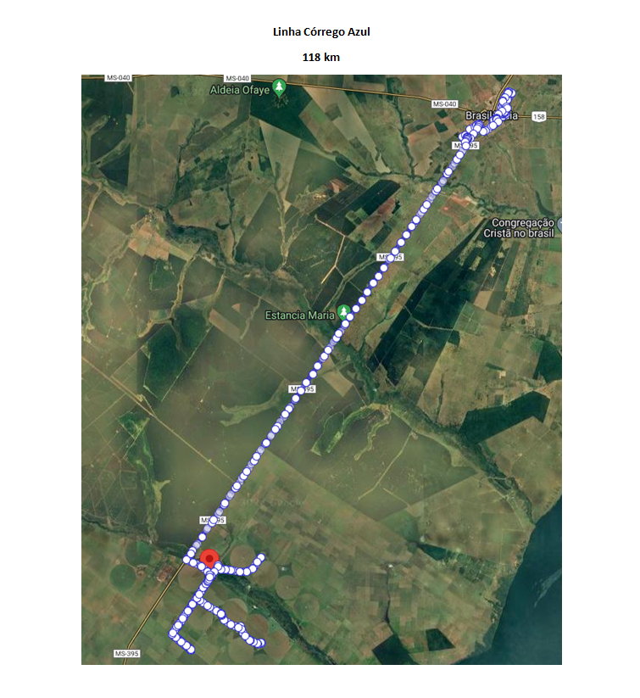

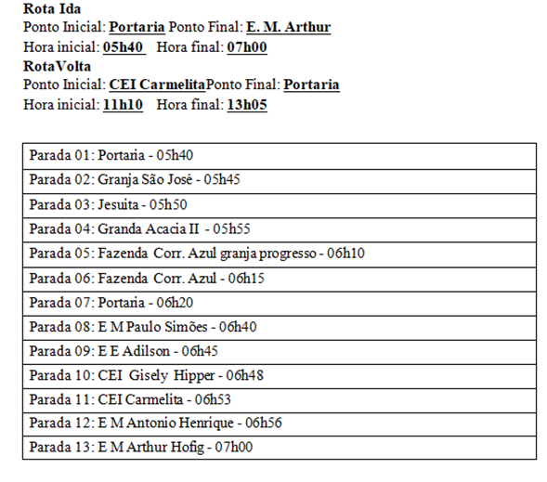

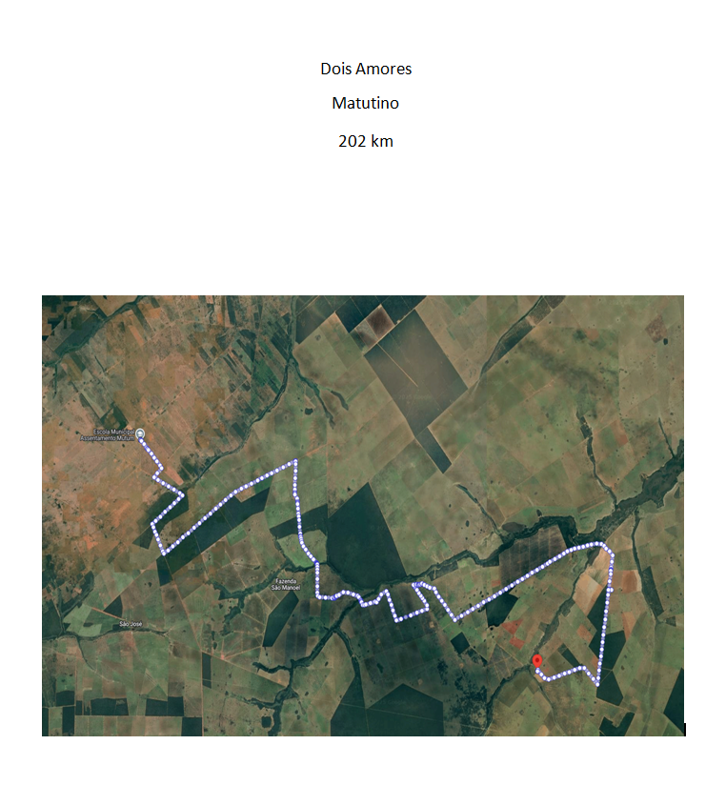

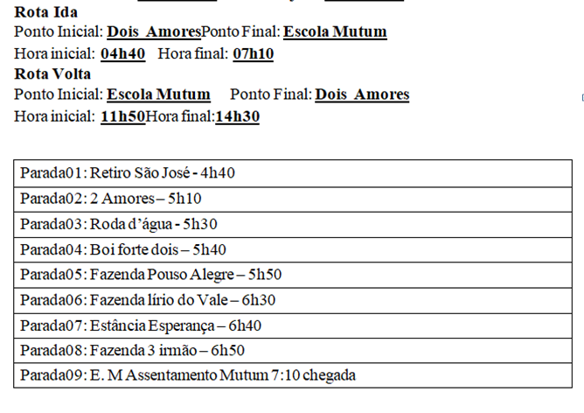

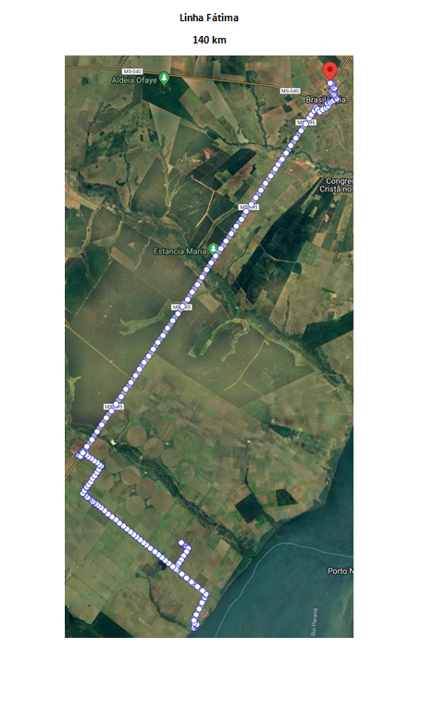

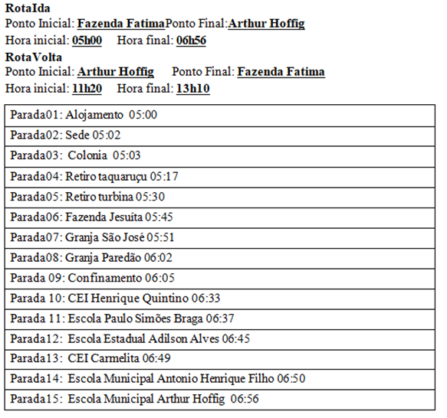

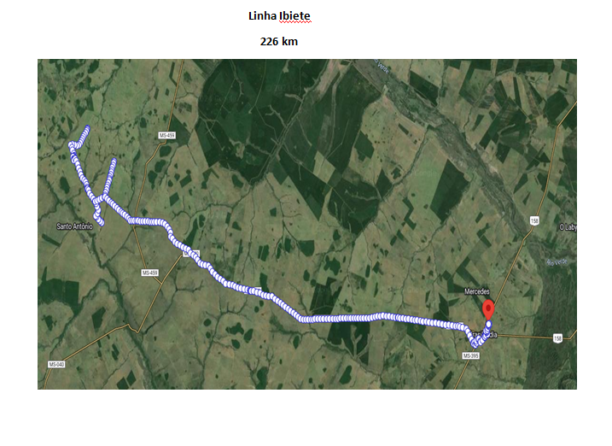

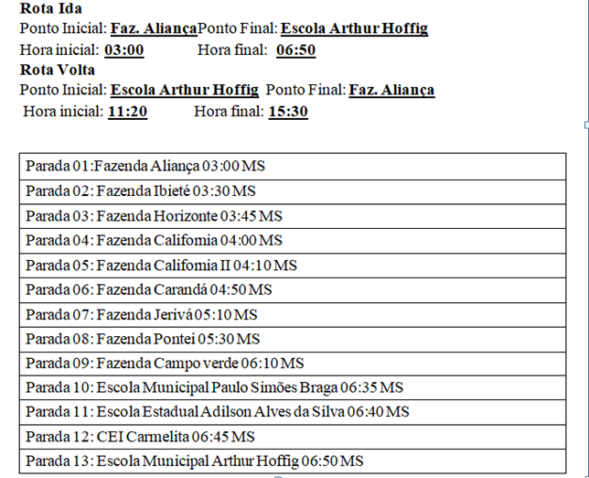

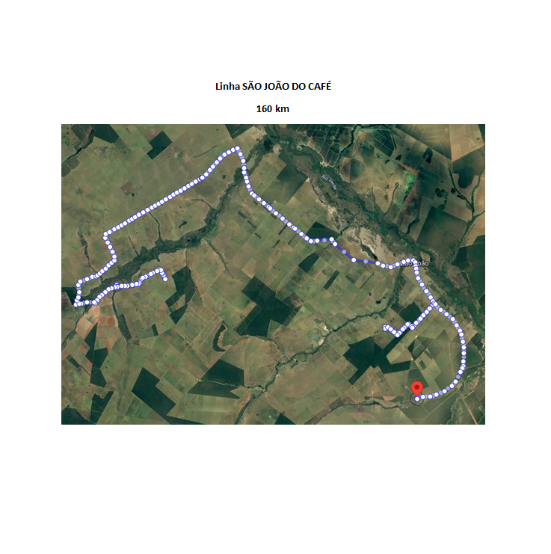

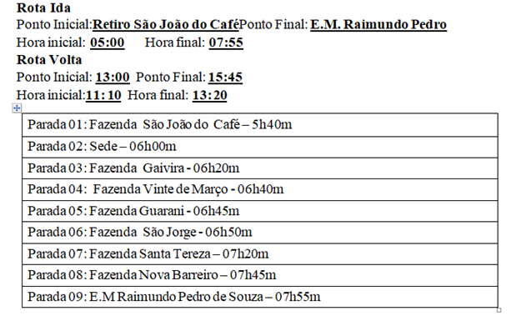

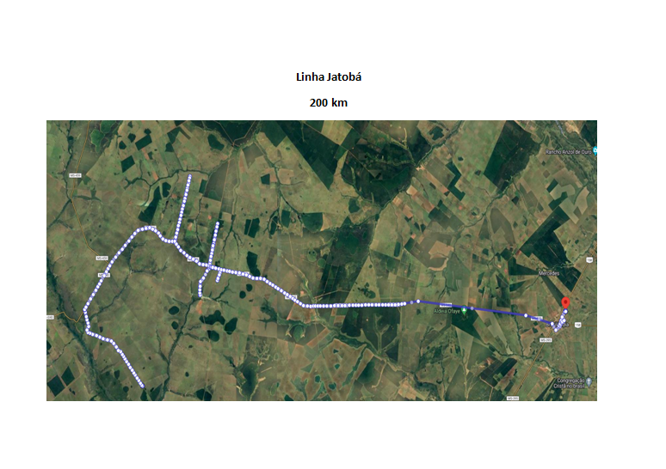

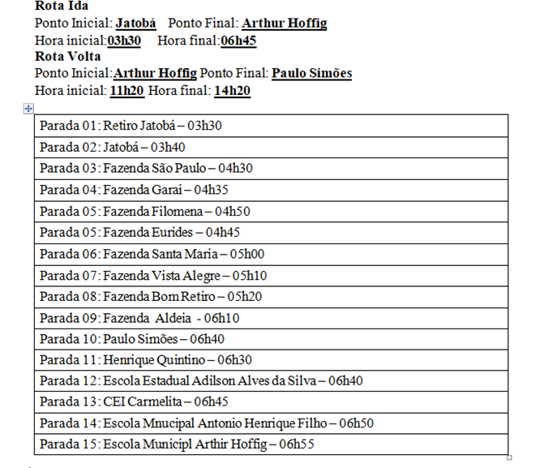

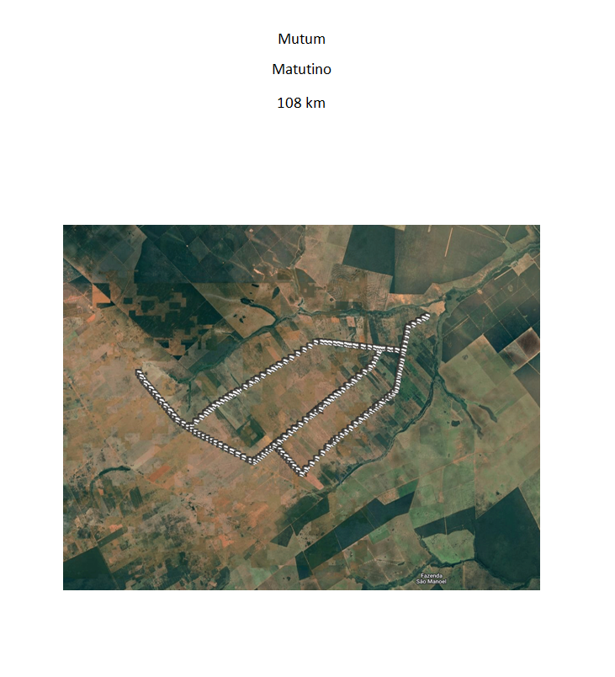

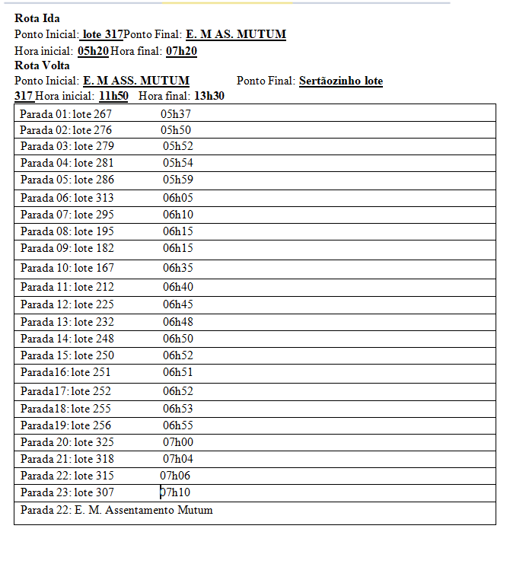

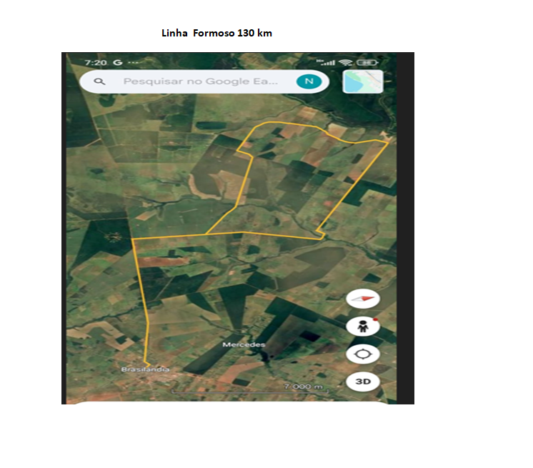

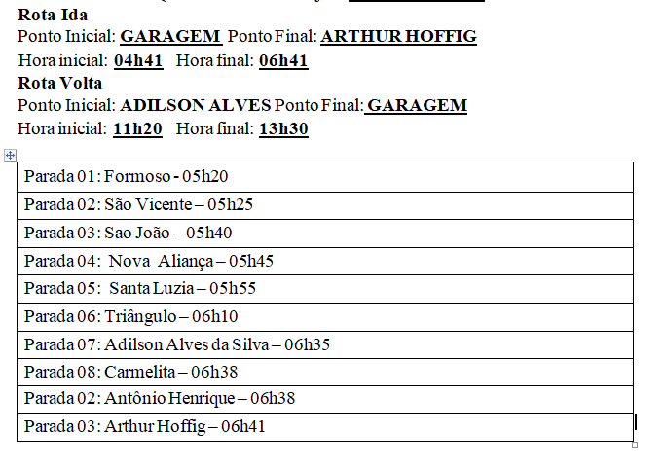

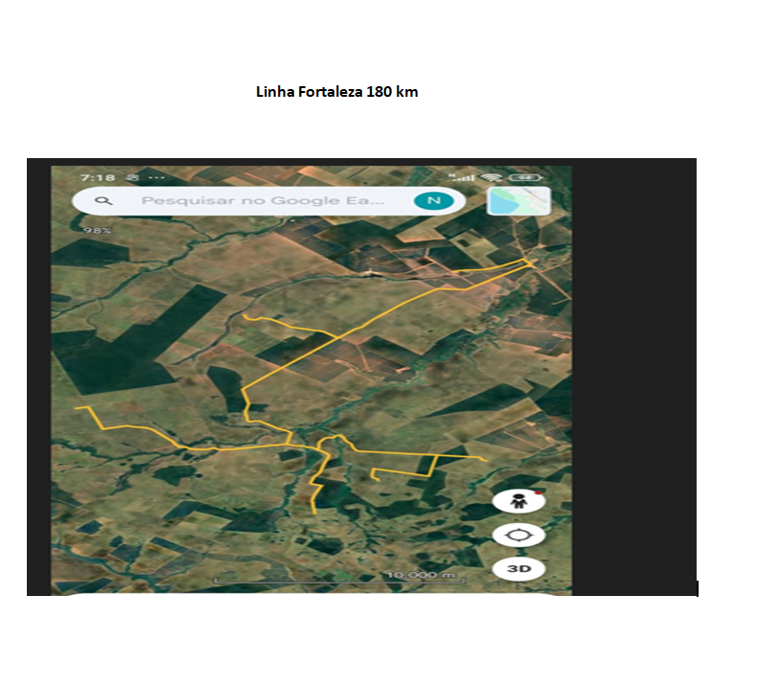

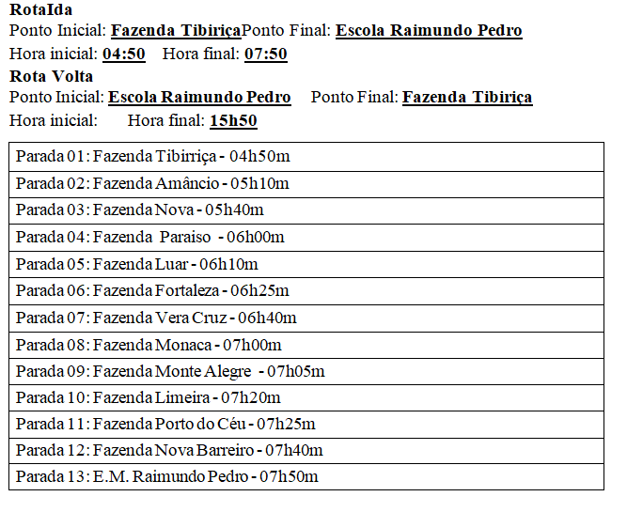

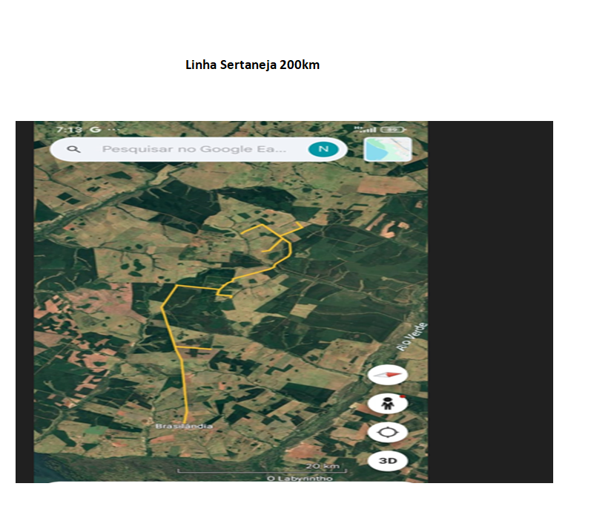

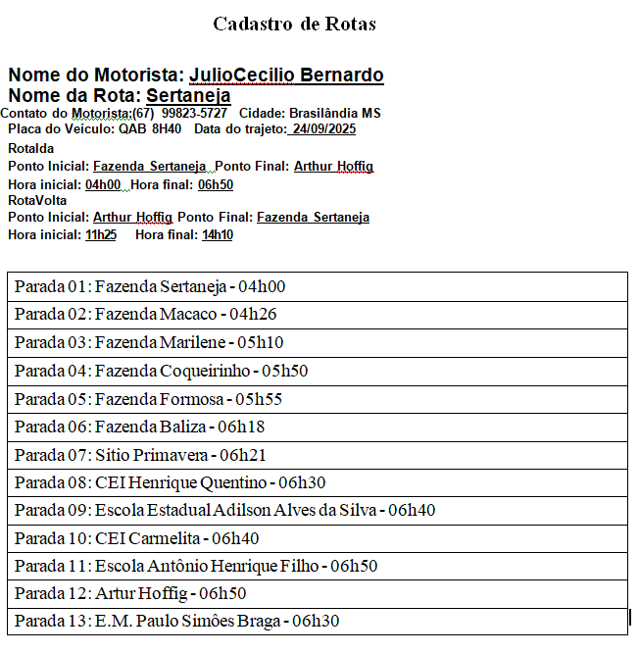

ANEXO II – MODELO DE PROPOSTA DE PREÇO

PREGÃO PRESENCIAL Nº 020/2026

PROPOSTA DE PREÇO
OBJETO: Contratação de empresa especializada para prestação de serviços de transporte escolar dos alunos da zona rural matriculados nas escolas públicas de ensino (estadual e municipal) para linhas “São João do Café, Dois Amores, Ibieté, Fátima, Córrego Azul, Mutum, Jatobá, Fortaleza, Formoso e Sertaneja” objetivando atender a demanda da Secretaria Municipal de Educação e Cultura de Brasilândia - MS, conforme Especificações do objeto constantes no Anexo I – Termo de Referência, parte integrante do presente Edital.

FORMA DE ADJUDICAÇÃO: MENOR PREÇO POR ITEM
RAZÃO SOCIAL: |  |  |  |  | CNPJ:
ENDEREÇO/CEP/CIDADE:
FONE: |  |  | E-mail:
NOME PARA CONTATO:
BANCO: AG: CONTA JURÍDICA:

DECLARAÇÕES:

1-Declaramos que nos preços propostos, encontram-se incluídos todos os materiais, mão de obra, fretes, tributos, encargos sociais e quaisquer outros ônus que porventura possam recair sobre a prestação de serviços do objeto da presente licitação.

2-Declaramos que examinamos, conhecemos e nos submetemos às condições contidas no Edital do PREGÃO PRESENCIAL supramencionado, retro mencionado, bem como verificamos todas as especificações nele exaradas, não havendo qualquer discrepância nas informações e/ou documentos que dela fazem parte.

3-Declaramos, ainda, que estamos cientes de todas as condições que possam, de qualquer forma, influir nos custos, assumindo total responsabilidade por erros ou omissões existentes nesta proposta, bem como qualquer despesa relativa à realização integral do seu objeto.

DA PROPOSTA: Apresentamos nossa proposta para o objeto supramencionado:

ITEM | ESPECIFICAÇÃO | UND | QTDE | MARCA  MODELO | VALOR UNIT | VALOR TOTAL
1 | Contratação de empresa especializada para prestação de serviço de Transporte Escolar no município de Brasilândia – MS, para atender a demanda da linha rural Dois Amores execução conforme mapa em anexo. Motorista, Monitor, veículo com capacidade mínima de 15 lugares, manutenção do veículo, combustível e demais encargos decorrentes a execução dos serviços citados no termo de referência. | KM | 40.400
2 | Contratação de empresa especializada para prestação de serviço de Transporte Escolar no município de Brasilândia – MS, para atender a demanda da linha rural Fátima execução conforme mapa em anexo. Motorista, Monitor, veículo com capacidade mínima de 40 lugares, manutenção do veículo, combustível e demais encargos decorrentes a execução dos serviços citados no termo de referência. | KM | 28.000
3 | Contratação de empresa especializada para prestação de serviço de Transporte Escolar no município de Brasilândia – MS, para atender a demanda da linha rural Formoso execução conforme mapa em anexo. Motorista, Monitor, veículo com capacidade mínima de 16 lugares, manutenção do veículo, combustível e demais encargos decorrentes a execução dos serviços citados no termo de referência. | KM | 26.000
4 | Contratação de empresa especializada para prestação de serviço de Transporte Escolar no município de Brasilândia – MS, para atender a demanda da linha rural Fortaleza execução conforme mapa em anexo. Motorista, Monitor, veículo com capacidade mínima de 24 lugares, manutenção do veículo, combustível e demais encargos decorrentes a execução dos serviços citados no termo de referência. | KM | 36.000
5 | Contratação de empresa especializada para prestação de serviço de Transporte Escolar no município de Brasilândia – MS, para atender a demanda da linha rural Ibieté, execução conforme mapa em anexo. Motorista, Monitor, veículo com ar condicionado, e com capacidade mínima de 38 lugares, manutenção do veículo, combustível e demais encargos decorrentes a execução dos serviços citados no termo de referência. | KM | 45.200
6 | Contratação de empresa especializada para prestação de serviço de Transporte Escolar no município de Brasilândia – MS, para atender a demanda da linha rural Jatobá execução conforme mapa em anexo. Motorista, Monitor, veículo com ar condicionado, e capacidade mínima de 48 lugares, manutenção do veículo, combustível e demais encargos decorrentes a execução dos serviços citados no termo de referência. | KM | 40.000
7 | Contratação de empresa especializada para prestação de serviço de Transporte Escolar no município de Brasilândia – MS, para atender a demanda da linha rural São João do Café, execução conforme mapa em anexo. Motorista, Monitor, veículo com capacidade mínima de 29 lugares, manutenção do veículo, combustível e demais encargos decorrentes a execução dos serviços citados no termo de referência. | KM | 32.000
8 | Contratação de empresa especializada para prestação de serviço de Transporte Escolar no município de Brasilândia – MS, para atender a demanda da linha rural Sertaneja execução conforme mapa em anexo. Motorista, Monitora, veículo com ar condicionado, e capacidade mínima de 23 lugares, manutenção do veículo, combustível e demais encargos decorrentes a execução dos serviços citados no termo de referência. | KM | 40.000
9 | Contratação empresa especializada para prestação de serviço de Transporte Escolar no município de Brasilândia – MS, para atender a demanda da linha rural Córrego Azul execução conforme mapa em anexo. Motorista, Monitor, veículo com capacidade mínima de 40 lugares, manutenção do veículo, combustível e demais encargos decorrentes a execução dos serviços citados termo de referência. | KM | 23.600
10 | Contratação empresa especializada para prestação de serviço de Transporte Escolar no município de Brasilândia – MS, para atender a demanda da linha rural Mutum execução conforme mapa em anexo.  Motorista, Monitor, veículo com capacidade cidade mínima de 29 lugares, manutenção do veículo, combustível e demais encargos decorrentes a execução dos serviços citados no termo de referência. | KM | 21.600
VALOR TOTAL: R$ 0,00
VALOR POR EXTENSO: XXXXXXXXXXXXXXXXXXXXXXXXXXXXXXXXXXXXXXXXXXXXXXXXXX
Validade da proposta de 60 (sessenta) dias. |  | Os serviços serão iniciados em até 24 (vinte e quatro horas) a partir do recebimento da Ordem de serviço.  Entrega: Mensal
Brasilândia / MS, XXX de XXXXXX de 202X |  | Nome Função na Empresa  Assinatura do Representante Legal

OBSERVAÇÕES:
- INDICAR NA PROPOSTA OS SEGUINTES ITENS: Razão social da Proponente; Endereço completo (rua/avenida, número, bairro, cidade, CEP, (UF),Telefone e endereço eletrônico (e-mail), Nome para contato, Banco, número da conta corrente e da Agência no qual serão depositados os pagamentos se a Licitante se sagrar vencedora do certame.
- O item da proposta deverá obedecer estritamente aos itens constantes do Edital. Ser apresentada no modelo fornecido pelo presente edital ou segundo seu modelo próprio, obedecendo estritamente a PLANILHA FORNECIDA.

ANEXO III

DECLARAÇÃO DE CONCORDÂNCIA COM AS CONDIÇÕES DO EDITAL/PROPOSTAS DE PREÇO/HABILITAÇÃO

PREGÃO PRESENCIAL Nº 020/2026

A Empresa [XXXXXXXXXXXXX], inscrita no CNPJ sob o n.º [XX.XXX.XXX/XXXX-XX], com sede na [XXXXXXXXXXXXXXXXXXXXXXXXXXXXXXXXX], por intermédio do seu representante legal o(a) Sr(a) [XXXXXXXXXXXXXX], portador(a) do Documento de Identidade n.º [XXXXXXXXXXXXXXX], órgão emissor [XXXXXXX] e do CPF n.º [XXXXXXXXXXXXXXX], DECLARA, sob as penas da lei, que está ciente e concorda com as condições contidas no edital e seus anexos, do Pregão Presencial n. 020/2026, bem como de que a proposta apresentada compreende a integralidade dos custos para atendimento dos direitos trabalhistas assegurados na Constituição Federal, nas leis trabalhistas, nas normas infralegais, nas convenções coletivas de trabalho e nos termos de ajustamento de conduta vigentes na data de sua entrega em definitivo e que cumpre plenamente os requisitos de habilitação definidos no instrumento convocatório, respondendo pela veracidade das informações prestadas, na forma da lei, e que, até a presente data, inexistem fatos impeditivos para sua habilitação, ciente da obrigatoriedade de declarar ocorrências posteriores, conforme disposto no inciso I do art. 63º da Lei n.º 14.133, de 1 de abril de 2021.

Local e Data.

___/___/_____

____________________________
Nome Representante Legal, Função na Empresa
Assinatura do Representante Legal

Carimbo CNPJ

ANEXO IV
MODELO DE DECLARAÇÃO DE MICROEMPRESA/EMPRESA DE PEQUENO PORTE E MICROEMPREENDEDOR INDIVIDUAL
PREGÃO PRESENCIAL N.º 020/2026

A Empresa [XXXXXXXXXXXX], inscrita no CNPJ sob o n.º [XXXXXXXXXXXXX], com sede na Rua/Av. XXXXXXXXXXXXXXXXXXXXXXXX, por intermédio do seu representante legal o(a) Sr(a) [XXXXXXXXXXXXX], portador(a) do Documento de Identidade n.º [XXXXXXXXXXXX], órgão emissor [XXXXXXXXX] e inscrito no CPF n.º [XXXXXXXXXXX], DECLARA para fins de participação no Pregão Presencial n.º XXX/202X, sob as penalidades da lei que:

I - Se enquadra como Microempresa, Empresa de Pequeno Porte ou Microempreendedor Individual, e não se encontra em nenhuma das situações previstas no §4º do art. 3º, da Lei Complementar 123/2006 e, está apto a usufruir do tratamento estabelecido nos artigos 42 a 49 da Lei Complementar 123/2006.

II – Que no ano-calendário de realização desta licitação, os valores somados dos contratos celebrados com a Administração Pública não extrapolam a receita bruta máxima admitida para fins de enquadramento como empresa de pequeno porte, nos termos do art. 4º, §2º da Lei nº 14.133/2021.

Local e Data.

___/___/_____

____________________________
Nome Representante Legal, Função na Empresa
Assinatura do Representante Legal

Carimbo CNPJ

ANEXO V
MODELO DE DECLARAÇÃO QUE NÃO EMPREGA MENORES

PREGÃO PRESENCIAL Nº 020/2026

A Empresa [XXXXXXXXXXXXX], inscrita no CNPJ sob o n.º [XX.XXX.XXX/XXXX-XX], com sede na [XXXXXXXXXXXXXXXXXXXXXXXXXXXXXXXXX], por intermédio do seu representante legal o(a) Sr(a) [XXXXXXXXXXXXXX], portador(a) do Documento de Identidade n.º [XXXXXXXXXXXXXXX], órgão emissor [XXXXXXX] e do CPF n.º [XXXXXXXXXXXXXXX], DECLARA para fins de participação no Pregão Presencial Nº 020/2026, que cumpre o disposto no inciso XXXIII do art. 7º da Constituição Federal, que a empresa não possui menores de dezoito anos em condições de trabalho noturno, perigoso ou insalubre a e de qualquer trabalho a menores de dezesseis anos, salvo na condição de aprendiz, a partir de quatorze anos, de acordo com o inciso VI do art. 68º da Lei n.º 14.133, de 1 de abril de 2021.
Ressalva: emprega menor, a partir de 14 (quatorze) anos, na condição de aprendiz ().

Local e Data.

___/___/_____

____________________________
Nome Representante Legal, Função na Empresa
Assinatura do Representante Legal

Carimbo CNPJ

Obs.:
Em caso afirmativo, assinalar a ressalva acima

ANEXO VI

DECLARAÇÃO DE INEXISTÊNCIA DE FATO SUPERVENIENTE IMPEDITIVO

PREGÃO PRESENCIAL Nº 020/2026

A Empresa [XXXXXXXXXXXXX], inscrita no CNPJ sob o n.º [XX.XXX.XXX/XXXX-XX], com sede na [XXXXXXXXXXXXXXXXXXXXXXXXXXXXXXXXX], por intermédio do seu representante legal o(a) Sr(a) [XXXXXXXXXXXXXX], portador(a) do Documento de Identidade n.º [XXXXXXXXXXXXXXX], órgão emissor [XXXXXXX] e do CPF n.º [XXXXXXXXXXXXXXX], neste ato representado pelo seu sócio/procurador o SenhorXXXXXXXXXXXXXXX, nacionalidade, estado civil, residente e domiciliado na: XXXXXXXXXXXXXXXXXX, portador da Carteira de Identidade n°XXXXX e CPF n°XXXXXX, DECLARA, sob as penas da Lei, que, até a presente data, inexistem quaisquer fatos impeditivos para sua habilitação, no presente processo licitatório, ciente da obrigatoriedade de declarar ocorrências posteriores.

Local e Data.

___/___/_____

____________________________
Nome Representante Legal, Função na Empresa
Assinatura do Representante Legal

Carimbo CNPJ

ANEXO VII

DECLARAÇÃO DE AUSÊNCIA DE VÍNCULO

PREGÃO PRESENCIAL Nº 020/2026

A Empresa [XXXXXXXXXXXXX], inscrita no CNPJ sob o n.º [XX.XXX.XXX/XXXX-XX], com sede na [XXXXXXXXXXXXXXXXXXXXXXXXXXXXXXXXX], por intermédio do seu representante legal o(a) Sr(a) [XXXXXXXXXXXXXX], portador(a) do Documento de Identidade n.º [XXXXXXXXXXXXXXX], órgão emissor [XXXXXXX] e do CPF n.º [XXXXXXXXXXXXXXX], neste ato representado pelo seu sócio/procurador o SenhorXXXXXXXXXXXXXXX, nacionalidade, estado civil, residente e domiciliado na: XXXXXXXXXXXXXXXXXX, portador da Carteira de Identidade n°XXXXX e CPF n°XXXXXX, DECLARA, sob as penas da Lei, que seus sócios, não possuem em qualquer vínculo com o Município de Brasilândia - MS.

Local e Data.

___/___/_____

____________________________
Nome Representante Legal, Função na Empresa
Assinatura do Representante Legal

Carimbo CNPJ

ANEXO VIII

DECLARAÇÃO QUE NÃO POSSUI EMPREGADOS EXECUTANDO TRABALHO FORÇADO

PREGÃO PRESENCIAL Nº 020/2026

A Empresa [XXXXXXXXXXXXX], inscrita no CNPJ sob o n.º [XX.XXX.XXX/XXXX-XX], com sede na [XXXXXXXXXXXXXXXXXXXXXXXXXXXXXXXXX], por intermédio do seu representante legal o(a) Sr(a) [XXXXXXXXXXXXXX], portador(a) do Documento de Identidade n.º [XXXXXXXXXXXXXXX], órgão emissor [XXXXXXX] e do CPF n.º [XXXXXXXXXXXXXXX], neste ato representado pelo seu sócio/procurador o SenhorXXXXXXXXXXXXXXX, nacionalidade, estado civil, residente e domiciliado na: XXXXXXXXXXXXXXXXXX, portador da Carteira de Identidade n°XXXXX e CPF n°XXXXXX, DECLARA, sob as penas da lei, que não possui empregados executando trabalho degradante ou forçado, observando o disposto nos incisos III e IV do art. 1º e no inciso III do art. 5º da Constituição Federal.

Local e Data.

___/___/_____

____________________________
Nome Representante Legal, Função na Empresa
Assinatura do Representante Legal

Carimbo CNPJ

ANEXO IX

DECLARAÇÃO RESERVA DE CARGOS E REABILITAÇÃO DA PREVIDÊNCIA SOCIAL

PREGÃO PRESENCIAL Nº 020/2026

A Empresa [XXXXXXXXXXXXX], inscrita no CNPJ sob o n.º [XX.XXX.XXX/XXXX-XX], com sede na [XXXXXXXXXXXXXXXXXXXXXXXXXXXXXXXXX], por intermédio do seu representante legal o(a) Sr(a) [XXXXXXXXXXXXXX], portador(a) do Documento de Identidade n.º [XXXXXXXXXXXXXXX], órgão emissor [XXXXXXX] e do CPF n.º [XXXXXXXXXXXXXXX], neste ato representado pelo seu sócio/procurador o SenhorXXXXXXXXXXXXXXX, nacionalidade, estado civil, residente e domiciliado na: XXXXXXXXXXXXXXXXXX, portador da Carteira de Identidade n°XXXXX e CPF n°XXXXXXestado civil, residente e domiciliado na , portador da Carteira de Identidade n° e CPF n° , DECLARA, sob as penas da lei, que cumpre as exigências de reserva de cargos para pessoa com deficiência e para reabilitado da Previdência Social, previstas em lei e em outras normas específicas.

Local e Data.

___/___/_____

____________________________
Nome Representante Legal, Função na Empresa
Assinatura do Representante Legal

Carimbo CNPJ

ANEXO X

DECLARAÇÃO DE IDONEIDADE
PREGÃO PRESENCIAL Nº 020/2026

A Empresa [XXXXXXXXXXXXX], inscrita no CNPJ sob o n.º [XX.XXX.XXX/XXXX-XX], com sede na [XXXXXXXXXXXXXXXXXXXXXXXXXXXXXXXXX], por intermédio do seu representante legal o(a) Sr(a) [XXXXXXXXXXXXXX], portador(a) do Documento de Identidade n.º [XXXXXXXXXXXXXXX], órgão emissor [XXXXXXX] e do CPF n.º [XXXXXXXXXXXXXXX],DECLARA para fins de participação no Pregão Presencial Nº 020/2026, não ter recebido do Município de Brasilândia - MS, ou de qualquer outra entidade da Administração direta ou indireta em âmbito Federal, Estadual e Municipal, SUSPENSÃO TEMPORÁRIA de participação em licitação e ou impedimento de contratar com a Administração Pública, assim como não ter recebido DECLARAÇÃO DE INIDONEIDADE para licitar ou contratar com a Administração Federal, Estadual e Municipal.

Local e Data.

___/___/_____

____________________________
Nome Representante Legal, Função na Empresa
Assinatura do Representante Legal

Carimbo CNPJ

ANEXO XI

MINUTA DO TERMO DE CONTRATO
PREGÃO PRESENCIAL Nº 020/2026

CONTRATO Nº XXXX/2026

CONTRATO CELEBRADO ENTRE O MUNICÍPIO DE BRASILÂNDIA/MS ATRAVÉS DA SECRETARIA MUNICIPAL DE XXXXXXXX, E XXXXXX.

Pelo presente CONTRATO, que fazem entre si, de um lado o MUNICÍPIO DE BRASILÂNDIA, Estado de Mato Grosso do Sul, pessoa jurídica de direito público, inscrita no Cadastro Nacional de Pessoa Jurídica (CNPJ) sob o n.º 03.184.058/0001-20, com sede administrativa localizada na Rua Elviro Mancini, n.530, bairro: centro, nesta cidade de Brasilândia - MS, através do Fundo Municipal XXXXXXX CNPJ XXXXXX ou da Secretaria Municipal de XXXXXXXXXXXXX neste ato representado pela seu Prefeita Municipal ou Ordenador de Despesa / Secretário Municipal, o Senhor XXXXX, brasileiro, solteiro, residente e domiciliado nesta cidade, doravante, denominada CONTRATANTE e a EMPRESA XXXXXXXX, pessoa jurídica de direito privado, inscrita no Cadastro Nacional de Pessoas Jurídicas (CNPJ) sob o nº XXXXXXXXXX, com endereço na XXXXXXXXX em XXXXXXXX/XX, neste ato representada por XXXXXXX, nacionalidade, estado civil, profissão, já qualificado nos autos do processo licitatório, doravante denominada CONTRATADA.

CLÁUSULAS E CONDIÇÕES:
Pelo presente e na melhor forma de direito, as partes supra nominadas e qualificadas, tem entre si, justo e contratado o presente instrumento, de acordo com as cláusulas e condições seguintes:

CLÁUSULA PRIMEIRA – BASE LEGAL E AUTORIZAÇÃO
  - O presente contrato foi firmado em decorrência do Pregão Presencial nº XXX/2026, fundamentado no art. 28 c/c art. 17, §2º, da Lei Federal nº 14.133/2021, e autorizado por meio do despacho do Excelentíssimo Senhor Secretário de Governo, constante no PROCESSO ADMINISTRATIVO nº XXX/2026.

CLÁUSULA SEGUNDA – OBJETO
2.1 A presente CONTRATAÇÃO tem como objeto a Contratação de empresa especializada para prestação de serviços de transporte escolar dos alunos da zona rural matriculados nas escolas públicas de ensino (estadual e municipal) para linhas “São João do Café, Dois Amores, Ibieté, Fátima, Córrego Azul, Mutum, Jatobá, Fortaleza, Formoso e Sertaneja” objetivando atender a demanda da Secretaria Municipal de Educação e Cultura de Brasilândia - MS, conforme especificados no Termo de Referência.

Linha – ..........................................., será realizado através do veículo ............., placa ..........., ano de fabricação..........., com capacidade para ........ passageiros, Motorista: ...........;

2.2. Os veículos ou ônibus ofertados para o transporte deverão estar em perfeitas condições de uso e manutenção adequada, com todos os dispositivos de segurança exigidos pela legislação pertinente, de acordo com o art. 136 e 137 do CTB - Código Nacional de Trânsito - Lei n° 9503, de 23.09.97 e o Manual DETRAN – Departamento Estadual de Trânsito de Mato Grosso do Sul.
2.3. O licitante vencedor de cada item responderá pela segurança do transporte, sendo de sua responsabilidade qualquer dano ocorrido com os passageiros e condutores, durante o percurso.

2.4 Integram o presente contrato, independentemente de transcrição, o PROCESSO ADMINISTRATIVO supramencionado o EDITAL DE LICITAÇÃO, o TERMO DE REFERÊNCIA e a PROPOSTA da CONTRATANTE.
CLÁUSULA TERCEIRA –VALOR E FORMA DE PAGAMENTO
  - O valor da contratação é de R$ xxxxxx,xxxxxxx (xxxxxxxxxxxxxxx). Dados bancários da empresa contratada:

  - O Instrumento de Medição para o pagamento mensal será o mecanismo de aferição dos serviços sistema de rastreamento por GPS conexão via satélite já utilizado pelo estado e município.

  - Havendo inconsistências no instrumento de medição a cima o segundo critério de medição para pagamento será a planilha de Km/diário com justificativa e avaliação da empresa especializada responsável pelo sistema de rastreamento por GPS conexão via satélite.

  - No período de férias escolares conforme estabelecer calendário escolar, o transporte é pausado até o início do próximo ano letivo, portanto não terá rodagens das linhas e consequentemente o pagamento será proporcional aos dias trabalhados.
3.5. O pagamento será efetuado de acordo com o fornecimento ou cronograma, no prazo de até 30 (trinta) dias mediante apresentação da Nota Fiscal ou documento equivalente, devidamente atestada, juntamente das certidões de regularidade fiscal em plena validade, previstas na Lei 14.133/2021:

3.5.1 Prova de Regularidade com a Fazenda Federal e a Seguridade Social – CND (INSS), mediante a Certidão Conjunta Negativa ou Positiva, com efeitos de negativa, de Débitos Relativos aos Tributos Federais e à Dívida Ativa da União;

    - Prova de regularidade com a Fazenda Municipal do domicílio ou sede do fornecedor, relativa à atividade em cujo exercício contrata ou concorre;
3.5.3. A comprovação da Regularidade Trabalhista consistirá na apresentação de prova de inexistência de débitos inadimplidos perante a Justiça do Trabalho, mediante a apresentação da Certidão Negativa de Débitos Trabalhistas (CNDT) ou Certidão Positiva com efeitos de negativa, emitida pelo TST – Tribunal Superior do Trabalho.

3.5.4 Prova de Regularidade relativa ao Fundo de Garantia por Tempo de Serviço (FGTS), mediante Certificado de Regularidade do FGTS.

3.6. A falta de um dos documentos dispostos na Lei Federal nº 14.133/2021 e suas alterações, poderá implicar no não recebimento.

CLÁUSULA QUARTA - PRAZO DE VIGÊNCIA
4.1 O prazo de vigência da contratação é até 31 de dezembro de cada ano, contados da assinatura, tendo como eficácia a partir da publicação no sítio eletrônico oficial e no Portal Nacional de Contratações Públicas (PNCP) conforme (art. 94, caput e inciso I, da Lei nº 14.133/2021), podendo ser prorrogado, ressalvadas as providências cabíveis, nos termos do art. 107 e 113 da Lei 14.133/20021).
CLÁUSULA QUINTA – EXECUÇÃO DO SERVIÇO E GARANTIA OU ASSISTÊNCIA TÉCNICA:
5.1. Os serviços serão iniciados mediante entrega de Ordem de Serviço e devem ser iniciados em até 24 horas a partir do recebimento da mesma;
5.2. Os serviços serão realizados de forma MENSAL, conforme dados fornecidos nos documentos emitidos pela secretaria de educação (Calendário Escolar, Mapa de trajeto, turno e km/dia, Lista de aluno da Linha);
5.3. Após a aferida a medição por parte da secretaria, a mesma deverá emitir Autorização de Fornecimento de acordo com KM conferida e encaminhar para o fornecedor em até 5 (cinco) dias.
5.4. No período de férias escolares conforme estabelecer calendário escolar, o transporte é pausado até o início do próximo ano letivo, portanto não terá rodagens das linhas e consequentemente o pagamento será proporcional aos dias trabalhados.
5.5. DA GARANTIA OU ASSISTÊNCIA TÉCNICA:
a) A empresa devera disponibilizar veículo reserva no prazo de 24 horas no caso de quebra e manutenção do veículo de origem e informar imediatamente a Secretaria de Educação e Cultura;
b) Com relação à metodologia de aferição, fiscalização, recebimento e aceitação do serviço prestado a empresa deverá conforme consta nos requisitos para a prestação de serviços passar por vistoria e inspeção semestral do DETRAN / INMETRO, inspeção do município sempre que houver necessidade, planilha de frequência do motorista de cada linha.
CLÁUSULA SEXTA - SUJEIÇÃO ÀS NORMAS LEGAIS
6.1 As partes se declaram expressamente sujeitas as normas previstas na Lei de Licitações e Contratos (Lei no. 14133/2021).

CLÁUSULA SÉTIMA – DOS DEVERES E RESPONSABILIDADES DO CONTRATADO
  - Fornecer o serviço contratado, com estrita observância às regras constantes no Termo de Referência, no presente contrato administrativo, na proposta de preços e nos demais documentos que instruam o processo administrativo;

  - Manter durante a execução do contrato, em compatibilidade com as obrigações por ela assumidas, todas as condições exigidas na contratação;

  - Instruir a execução do objeto do contrato com a nota fiscal correspondente;

  - Cumprir todas as leis e posturas federais, estaduais e municipais pertinentes e responsabilizar-se por todos os prejuízos decorrentes de infrações a que houver dado causa;

  - Assumir, com exclusividade, todos os impostos e taxas que forem devidos em decorrência do objeto do contrato, bem como as contribuições devidas à Previdência Social, encargos trabalhistas, prêmios de seguro e de acidentes de trabalho e quaisquer outras despesas que se fizerem necessárias ao cumprimento do objeto pactuado.

  - Responder perante a contratante e terceiros por eventuais prejuízos e danos decorrentes de sua demora ou de sua omissão, na condução do objeto deste instrumento sob a sua responsabilidade ou por erros relativos à execução do objeto deste contrato;

  - Responsabilizar-se por quaisquer ônus decorrentes de omissões ou erros na elaboração de estimativa de custos e que redundem em aumento de despesas para a contratante;

  - Responsabilizar-se pelo ônus resultante de quaisquer ações, demandas, custos e despesas decorrentes de danos causados por culpa ou dolo de seus empregados, prepostos e/ou contratados, bem como obrigar-se por quaisquer responsabilidades decorrentes de ações judiciais que lhe venham a ser atribuídas por força de lei, relacionadas com o cumprimento do presente contrato;

  - Não transferir em hipótese alguma o objeto do instrumento contratual a ser firmado para terceiros;

  - Cumprir, durante todo o período de execução do contrato, a reserva de cargos prevista em lei para pessoa com deficiência, para reabilitado da Previdência Social ou para aprendiz, bem como as reservas de cargos previstas na legislação.

  - Outras Obrigações:
a) Obedecer às normas de trânsito;
b) Cumprir os horários e trajetos fixados pelo Contratante;
c) Proceder à substituição do veículo ou ônibus que apresentar qualquer defeito mecânico, ou por qualquer motivo fique impossibilitado de trafegar, será providenciada sua imediata substituição;
d) Tratar com cortesia os alunos e os agentes de fiscalização do Contratante;
e) Manter os veículos ou ônibus permanentemente limpos, em perfeitas condições de uso, com equipamentos necessários, inclusive os cintos de segurança, condições de higiene e funcionamento;
f) Manter atualizado o seguro obrigatório de danos pessoais causados por veículos automotores de vias terrestres, bem como o seguro a todos os usuários que transportar;
g) Manter atualizado os seguintes documentos: 1) Carteira de Habilitação do Condutor – Categoria D e EAR; 2) Comprovação da aprovação em curso especializado (art.38, VI do CTB); 3) Comprovação de não ter cometido nenhuma infração grave ou gravíssima ou ainda ser reincidente em infrações médias durante os 12 (doze) últimos meses; 4) Comprovação de Inspeção Semestral (art. 136, III do CTB); 5) Certificado de Propriedade do Veículo – CRV; 6) Certificado de registro e licenciamento do veículo (CRLV), sendo que qualquer alteração ou emissão de novo documento, deverá ser encaminhado cópia ao setor responsável pelo controle na Prefeitura;
h) Permitir aos encarregados da fiscalização o livre acesso, em qualquer época, aos veículos ou ônibus destinados aos serviços contratados;
i) Conduzir os alunos somente nos trajetos contratados, salvo com autorização escrita da CONTRATANTE.
j) Comunicar a contratante, quando houver troca de motorista e/ou monitor de uma das linhas, e deverá obrigatoriamente apresentar os seguintes documentos: Carteira de Habilitação do Condutor – Categoria D e EAR; Comprovação da aprovação em curso de especialização; Comprovação de não ter cometido nenhuma infração grave ou gravíssima ou ainda se reincidente em infrações médias durante os 12 (doze) últimos meses e Certidão Negativa do registro de distribuição criminal (TJMS), expedida na(s) localidade(s) onde residiu nos últimos cinco anos, relativamente aos crimes de homicídio, roubo, estupro e corrupção de menores, renovável a cada cinco anos, junto ao órgão responsável pela respectiva concessão ou autorização, referente ao condutor do veículo, em cumprimento ao art. 329 do CTB e ainda comprovação de vinculo empregatício do motorista junto com a empresa.
k) Apresentar Comprovação de Inspeção Semestral (art. 136, III do CTB) na primeira oportunidade em que a equipe do DETRAN/MS comparecer ao Município de Brasilândia -MS, sob pena de rescisão do contrato;
l) Se houver troca de veículo, deverá ser comunicada a Administração, bem como o mesmo deverá manter as mesmas características especificadas na proposta de preço com relação a capacidade de alunos. Deverá ser apresentada em anexo a Apólice de Seguro do(s) Veículo(s); o Certificado de Propriedade do Veículo – CRV (art. 120 do CTB), (“recibo do veículo”) ou outro documento equivalente (Contrato de Locação), a ser utilizado no serviço, observando a exigência do Certificado de registro e licenciamento do veículo – CRLV (art. 130 do CTB) e Vistoria Semestral ou provisória caso não tenha realizado a semestral;
m) Em caso de falta por motivo não justificado, a empresa será notificada e a quilometragem correspondente ao dia será descontada, sem prejuízo da aplicação das penalidades e demais cominações legais, havendo reincidência a contratada poderá sofrer penalidades maiores como multas podendo ser o valor igual ou superior ao km/dia não realizado.
n) Sobre A Identidade Visual Dos Veículos de acordo com art. 136 do CTB - Código Nacional de Trânsito - Lei n° 9503, de 23.09.97 inciso III - pintura de faixa horizontal na cor amarela, com quarenta centímetros de largura, à meia altura, em toda a extensão das partes laterais e traseira da carroçaria, com o dístico ESCOLAR, em preto, sendo que, em caso de veículo de carroçaria pintada na cor amarela, as cores aqui indicadas devem ser invertidas.
  - SUBSIDIARIAMENTE APLICAM-SE DEMAIS EXIGÊNCIAS CONTIDAS NO EDITAL E TERMO DE REFERENCIA.

CLÁUSULA OITAVA – DOS DEVERES E RESPONSABILIDADES DO CONTRATANTE
  - Cumprir todos os compromissos financeiros assumidos com a contratada;

  - Fornecer e colocar à disposição da contratada todos os elementos e informações que se fizerem necessários: ao serviço executado;

  - Notificar, formal e tempestivamente, a contratada sobre as irregularidades observadas no cumprimento deste contrato;

  - Notificar a contratada, por escrito e com antecedência, sobre multas, penalidades e quaisquer débitos de sua responsabilidade;

  - Fiscalizar o presente contrato através do setor competente da contratada;

  - Acompanhar a execução do objeto efetuada pela contratada, podendo intervir durante a sua execução, para fins de ajustes ou suspensão da entrega.

8.7. Designar um servidor de seu quadro de funcionários para o recebimento e a fiscalização da execução do serviço deste contrato;

8.8. Responder eventuais pedidos de reestabelecimento do equilíbrio econômico-financeiro feitos pelo contratado nos termos da Lei vigente.

8.9. Outras Obrigações:
a) Efetuar o pagamento no valor licitado.
b) Notificar, formal e tempestivamente, a CONTRATADA sobre as irregularidades observadas no cumprimento deste Contrato;
c) Notificar a CONTRATADA por escrito e com antecedência, sobre multas, penalidades e quaisquer débitos de sua responsabilidade;
d) Fiscalizar e vistoriar os veículos utilizados na execução dos serviços, através do Departamento Municipal de Trânsito, a cada 06 (seis) meses ou quando achar necessário.
e) Exigir o cumprimento rigoroso de todas as cláusulas e condições estabelecidas no presente contrato.
f) Fiscalizar, através do fiscal do contrato, a execução do objeto contratual, não eximida a CONTRATADA da integral responsabilidade pela observância do objeto do presente contrato.
g) O Município de Brasilândia – MS, através da Secretaria Municipal de Educação realizará através do fiscal de contrato, inspeções municipais mensais do veículo da empresa vencedora do transporte escolar, (conforme modelo de inspeção), bem como, caso hajam comunicações de qualquer tipo de irregularidade, a Secretaria emitirá notificações quando necessário, para a empresa providenciar adequação e/ou correção de problemas de qualquer natureza (conforme modelo de notificação).

8.10.SUBSIDIARIAMENTE APLICAM-SE DEMAIS EXIGÊNCIAS CONTIDAS NO EDITAL E TERMO DE REFERENCIA.

CLÁUSULA NONA - DOTAÇÃO ORÇAMENTÁRIA:
9.1 A despesa decorrente do presente contrato, correrá a conta da seguinte dotação orçamentária:

Secretaria Municipal xxxxxxxxxxxxxx
xxxxxxxxxxxxxxxxxxxxx

9.2 E dotações que vierem a substituir no exercício seguinte.

CLÁUSULA DÉCIMA – DA FISCALIZAÇÃO
10.1 O contrato deverá ser executado fielmente pelas partes, de acordo com as cláusulas avençadas neste, das normas da Lei nº 14.133, de 2021 e da Lei nº 11.788/2008 e cada parte responderá pelas consequências de sua inexecução total ou parcial.

10.2 As comunicações entre o órgão ou entidade e a contratada devem ser realizadas por escrito sempre que o ato exigir tal formalidade, admitindo-se o uso de mensagem eletrônica para esse fim.

10.3 A execução do contrato deverá ser acompanhada e fiscalizada pelo(s) fiscal(is) do contrato, ou pelos respectivos substitutos (Lei nº 14.133, de 2021, art. 117, caput).

10.4 O (s) fiscal (is) do contrato acompanhará(ão) a execução do contrato, para que sejam cumpridas todas as condições estabelecidas no contrato, de modo a assegurar os melhores resultados para a Administração.

10.5 A designação do(s) fiscal(is) do presente contrato conforme dispõe o art. 117 da Lei Federal 14.133/21 será através de portaria a ser publicada no diário oficial do Município.
10.6 A fiscalização do presente instrumento ficará sob a responsabilidade do(a) fiscal(a) designado(a), conforme publicação da Portaria nº XXX/2026 e alterações posteriores.

CLÁUSULA DÉCIMA PRIMEIRA – DAS INFRAÇÕES E SANÇÕES ADMINISTRATIVAS
11.1. A CONTRATADA ficará sujeita, assegurados o contraditório e ampla defesa, no caso de execução insatisfatória dos serviços, por inexecução total ou parcial, ou ainda cobranças de procedimentos não realizados ou indevidos, omissão e outras faltas, bem como pelo descumprimento de quaisquer das condições constantes neste Edital, de acordo com as penalidades descritas no Decreto Municipal nº 6313/2025, DE 29 DE ABRIL DE 2025, publicado no Diário Oficial do Município (Assomasul) Nº 3834 em 07 de maio de 2025 páginas 89 a 98, conforme anexo ao presente edital.

11.2. A aplicação das sanções aqui previstas não exclui, em hipótese alguma, a obrigação de reparação integral dos danos causados.

CLÁUSULA DÉCIMA SEGUNDA– RESCISÃO
12.1. A inexecução total ou parcial do contrato poderá, garantida a prévia defesa, ensejar a rescisão contratual, caso a contratada incorra em alguma das hipóteses previstas na Lei n. 14.133/21, com possibilidade de aplicação simultânea das penalidades previstas no item 11 deste contrato.

12.2. A rescisão, por algum dos motivos previstos na Lei n. 14.133/21 e suas alterações, não dará a contratada direito à indenização a qualquer título, independentemente de interpelação judicial ou extrajudicial.

12.3. A rescisão acarretará, independentemente de qualquer procedimento judicial ou extrajudicial por parte da contratante, a retenção dos créditos decorrente deste contrato, limitado ao valor dos prejuízos causados, além das sanções previstas neste ajuste até a completa indenização dos danos.

12.4. Constitui motivo para rescisão do contrato o atraso superior a 60 (sessenta) dias dos pagamentos devidos pela Administração decorrentes de serviços já recebidos ou executados (artigo 137 §2º inciso IV), salvo em caso de calamidade pública, grave perturbação da ordem interna ou guerra, assegurado a contratada o direito de optar pela suspensão do cumprimento de suas obrigações até que seja normalizada a situação conforme dispõe a Lei 14.133/21.

CLÁUSULA DÉCIMA TERCEIRA – REVISÃO DE PREÇOS
13.1. Quando o preço contratado se tornar inferior aos praticados no mercado, e a contratada não puder cumprir com o compromisso inicialmente assumido, poderá mediante requerimento devidamente instruído, pedir revisão dos preços ou a rescisão do contrato.

13.2. Os preços poderão ser revistos nas hipóteses de oscilação de preços, para mais ou para menos, devidamente comprovadas, em decorrência de situações previstas na alínea “d”, do inciso II, do art. 124 da Lei nº. 14.133/21 e alterações, mediante os procedimentos legais.

13.3. A comprovação, para efeitos de revisão de preços, deverá ser feita por meio de documentação comprobatória da elevação dos preços inicialmente pactuados, mediante juntada de planilha de custos, alusiva à data da apresentação da proposta e do momento do pleito, sob pena de indeferimento do pedido.

13.4. A contratada deverá aceitar nas mesmas condições contratuais, os acréscimos ou supressões que se fizerem necessários, até 25% (vinte e cinco por cento) do contratado, em função do que dispõe o parágrafo primeiro, do art. 125, da Lei nº. 14.133/21 e alterações, sob pena das sanções cabíveis.

CLÁUSULA DÉCIMA QUARTA – DO REAJUSTE
14.1. Os preços inicialmente contratados são fixos e irreajustáveis no prazo de um ano contado da data do orçamento estimado, em __/__/__ (DD/MM/AAAA).
14.2. Após o interregno de um ano, e independentemente de pedido do Contratado, os preços iniciais serão reajustados, mediante a aplicação, pelo Contratante, do índice ___________ (indicar o índice a ser adotado), exclusivamente para as obrigações iniciadas e concluídas após a ocorrência da anualidade.
14.3. Nos reajustes subsequentes ao primeiro, o interregno mínimo de um ano será contado a partir dos efeitos financeiros do último reajuste.
14.4. No caso de atraso ou não divulgação do(s) índice (s) de reajustamento, o Contratante pagará ao Contratado a importância calculada pela última variação conhecida, liquidando a diferença correspondente tão logo seja(m) divulgado(s) o(s) índice(s) definitivo(s).
14.5. Nas aferições finais, o(s) índice(s) utilizado(s) para reajuste será(ão), obrigatoriamente, o(s) definitivo(s).
14.6. Caso o(s) índice(s) estabelecido(s) para reajustamento venha(m) a ser extinto(s) ou de qualquer forma não possa(m) mais ser utilizado(s), será(ão) adotado(s), em substituição, o(s) que vier(em) a ser determinado(s) pela legislação então em vigor.
14.7. Na ausência de previsão legal quanto ao índice substituto, as partes elegerão novo índice oficial, para reajustamento do preço do valor remanescente, por meio de termo aditivo.
14.8. O reajuste será realizado por apostilamento.
CLÁUSULA DÉCIMA QUINTA – DOS CASOS OMISSOS
15.1. Os casos omissos serão decididos pela CONTRATANTE, segundo as disposições contidas na Lei nº 14.133, de 2021 e, subsidiariamente, segundo as disposições contidas na Lei nº 8.078, de 1990 – Código de Defesa do Consumidor – e normas e princípios gerais dos contratos e demais exigências contidas no Edital e no Termo de Referência.

CLÁUSULA DÉCIMA SEXTA - DA PUBLICAÇÃO DO CONTRATO
16.1 Como condição de eficácia e para fins de publicidade, o presente contrato será publicado, assim como mantido à disposição do público em sítio eletrônico oficial, nos termos do art. 94, parágrafo único, da Lei nº 14.133/2021.

16.2 O presente contrato, assim como seus eventuais aditamentos serão disponibilizados no Portal Nacional de Contratações Públicas (PNCP) no prazo de 20 (vinte) dias úteis, a contar da assinatura, dado que, nos termos do art. 94, caput, e inciso I, a referida disponibilização é condição de eficácia.

CLÁUSULA DÉCIMA SÉTIMA - DO SIGILO E DA PROTEÇÃO DE DADOS
17.1 As partes se comprometem a cumprir as exigências legais de tratamento de dados pessoais, nos moldes estipulados na Lei 13.709/2018 (Lei Geral de Proteção de Dados Pessoais).

CLÁUSULA DÉCIMA OITAVA - DO FORO
18.1 - Fica eleito o foro da Comarca BRASILÂNDIA - MS, Estado de Mato Grosso do Sul, para dirimir todas as questões oriundas do presente Contrato, sendo este competente para a propositura de qualquer medida judicial decorrente deste instrumento contratual, com a exclusão de qualquer outro por mais privilegiado que seja.
E, assim, por estarem justas e convencionadas, as partes assinam o presente Contrato, juntamente com as testemunhas abaixo.

Brasilândia-MS, .... de ...................... de 2026.

XXXXXXX
Prefeito Municipal ou
Ordenador de Despesa
Secretaria Municipal de XXXXX
CONTRATANTE

XXXXXXXXXXXXXX
Empresa: XXXXXXX
CONTRATADA

Testemunhas

ANEXO XII
JUSTIFICATIVA PREGÃO PRESENCIAL

A Lei nº 14.133, de 1º de abril de 2021, que estabelece normas gerais de licitação e contratação para as Administrações Públicas diretas, autárquicas e fundacionais da União, dos Estados, do Distrito Federal e dos Municípios, introduziu mudanças significativas na logística das contratações públicas.Uma das principais inovações reside no fato de que as licitações serão preferencialmente realizadas na forma eletrônica, sendo admitida a utilização da forma presencial em caráter excepcional, desde que justificada e gravada em áudio e vídeo. Vejamos:
Art. 17. O processo de licitação observará as seguintes fases, em sequência:
[...] § 2º As licitações serão realizadas preferencialmente sob a forma eletrônica, admitida a utilização da forma presencial, desde que motivada, devendo a sessão pública ser registrada em ata e gravada em áudio e vídeo.
[..] § 5º Na hipótese excepcional de licitação sob a forma presencial a que refere o § 2º deste artigo, a sessão pública de apresentação de propostas deverá ser gravada em áudio e vídeo, e a gravação será juntada aos autos do processo licitatório depois de seu encerramento.
Além disso, é forçoso mencionar que, de acordo com os dados do IBGE, o Município de Brasilândia – MS possui cerca de 11.000 (onze mil) habitantes, sendo assim, considerado um município de pequeno porte.
A dificuldade é tão grande que a própria lei reconheceu isso em seu art. 176, §2º, da Lei 14.133/2021, ao conceder o prazo de 6 (seis) anos para que os municípios com até 20.000 (vinte mil) habitantes realizem as licitações preferencialmente na forma eletrônica. Vejamos:
Art. 176. Os Municípios com até 20.000 (vinte mil) habitantes terão o prazo de 6 (seis) anos, contado da data de publicação desta Lei, para cumprimento:
(...) II - da obrigatoriedade de realização da licitação sob a forma eletrônica a que se refere o § 2º do art. 17 desta Lei;
Ato contínuo, considerando as disposições legais, especialmente o disposto no artigo 176, Marçal Justen Filho aborda que:
O art. 176 dispõe sobre a eficácia de determinadas exigências contempladas na Lei 14.133/2021 relativamente aos Municípios com população inferior a vinte mil habitantes. Foi previsto o prazo de até 6 (seis) anos para o atendimento a certas exigências que não seriam compatíveis com os recursos e as necessidades de comunidades integradas por população mais reduzida.(grifo nosso)
Similar ao entendimento do nobre doutrinador, Ronny Charles observa que:
Nos termos do§2° do artigo 17, tanto no pregão como na concorrência deve-se ser adotar preferencialmente o formato eletrônico, admitindo-se a utilização da forma presencial, desde que motivada, devendo a sessão pública ser registrada em ata e gravada em áudio e vídeo.(grifo nosso)
Desta forma, a nova lei concede ao órgão ou entidade pública a possibilidade de realizar o procedimento licitatório na forma presencial, em casos de inviabilidade técnica ou desvantagem na utilização da forma eletrônica, desde que atendidos os requisitos legais.
No presente caso, justifica-se a necessidade de realizar a licitação na modalidade de pregão presencial em razão da existência de uma particularidade singular quanto ao objeto a ser licitado, bem como as vantagens conforme demonstrado ao longo do texto.
Pois bem, como é sabido, a realização do pregão em sua forma eletrônica demanda não apenas uma sessão informatizada, mas também todo um trabalho referente à fase interna da licitação, que precisa ser devidamente inserido na plataforma digital e, conforme a quantidade de itens a serem licitados, pode demandar muito tempo do servidor.
Além disso, consigna-se que a necessidade de análise minuciosa das planilhas de composição de custos, conforme entendimento doutrinário, constitui uma justificativa plausível para a adoção do pregão presencial. Ademais o pregão eletrônico apresenta algumas vantagens em relação ao presencial, tais como:
• Reduz-se o uso de papel, já que os atos são realizados pela Internet.
• Redução do uso de papel, desde que o processo administrativo também esteja em formato digital; caso contrário, os relatórios emitidos pelas plataformas devem ser impressos e anexados ao processo físico.
• Há menor sobrecarga para o pregoeiro, pois há menos documentos a serem analisados, desde que ele atue exclusivamente como pregoeiro, o que não é uma realidade em municípios pequenos, onde, apesar do princípio da segregação de funções, o pregoeiro muitas vezes atua em outras áreas da Administração.
• O pregão eletrônico é mais célere e eficaz quando se trata de licitação por itens ou lotes, o que não é uma regra, visto que, quanto maior o número de itens, durante o tempo randômico, a fase de lances pode durar horas e estender-se para mais de um dia — uma realidade pouco comum no presencial, pelo menos no município de Brasilândia.
•Por fim, os recursos da tecnologia da informação aproximam as pessoas e encurtam distâncias, permitindo uma atuação mais eficiente por parte da Administração. Entretanto, não adianta investir em tecnologia se o fornecimento de sinal for deficiente e as pequenas empresas locais não tiverem o mesmo aporte tecnológico.
Por outro lado, a adoção do pregão eletrônico pela Lei nº 14.133/2021 em municípios de pequeno porte, especialmente aqueles com menos de 20 mil habitantes, tem trazido outros desafios significativos, os quais destacamos a seguir:

1 - DIFICULDADES EM SUPORTE TÉCNICO: Como qualquer outro município brasileiro de pequeno porte, em relação à viabilidade técnica para a realização do pregão na forma eletrônica, a ausência de suporte técnico, seja pela falta de acesso à internet, instabilidade da conexão ou eventuais falhas de sinal das operadoras responsáveis, são fatores que impedem e dificultam a operacionalização do pregão eletrônico. Por se tratar de uma forma que depende exclusivamente da qualidade dos serviços de internet, os desafios relacionados à conectividade e à qualidade do sinal afetam a viabilidade do pregão eletrônico na região.

Mato Grosso do Sul tem a pior internet banda larga do Centro-Oeste, segundo comparador de operadoras - Publicado em 26/03/2024, fonte: https://encurtador.com.br/5yZGp. acesso em 08/10/2024

MS tem o menor desempenho em internet fixa da região. Fonte: https://encurtador.com.br/nNtxB acesso em 08/10/2024.

2 - DIFICULDADES DE INFRAESTRUTURA: A cidade sofre com a falta de infraestrutura adequada nos serviços de internet, que muitas vezes se apresentam instáveis e de baixa qualidade, incluindo frequentes interrupções e lentidão, prejudicando atividades que dependem de uma conexão estável, como a participação em pregões eletrônicos.

A limitação das redes móveis e a falta de investimentos em infraestrutura de telecomunicações agravam os problemas de conectividade em Brasilândia. Iniciativas como o Novo PAC buscam melhorar o acesso ao 4G e 5G, mas a escolha do pregão presencial se justifica devido à instabilidade do sinal de internet, que compromete a transparência e a competitividade dos processos licitatórios eletrônicos.

Programas como "Wi-Fi Brasil" visam mitigar a situação, mas ainda há lacunas na cobertura e na qualidade do serviço, especialmente em áreas centrais da cidade.Essas dificuldades são exacerbadas pelo fato de Brasilândia ter uma baixa densidade demográfica e uma vasta área territorial, o que complica a infraestrutura necessária para oferecer serviços de internet de qualidade. Até mesmo em áreas mais centrais, a instabilidade no sinal das operadoras de telecomunicações é uma questão recorrente, prejudicando tanto as comunicações via telefone quanto o acesso à internet.

3 - TEMPO ENTRE LICITAÇÃO E HOMOLOGAÇÃO: A fase entre a abertura da licitação e sua homologação tem se mostrado, algumas vezes, morosa, em pregões eletrônicos com muitos itens. A quantidade de etapas de lances, tempo randômico e a necessidade de análise detalhada das propostas levam a um processo prolongado, impactando a eficiência da contratação e, consequentemente, o cumprimento dos contratos dentro dos prazos estabelecidos.

4 - CUMPRIMENTO DOS CONTRATOS: A efetividade dos contratos decorrentes dos pregões eletrônicos tem sido uma preocupação constante, pois muitos fornecedores enfrentam dificuldades em cumprir as obrigações contratuais, o que tem provocado atrasos na entrega de produtos e serviços. A abrangência nacional do pregão eletrônico pode atrair fornecedores de diferentes partes do país, o que, em algumas situações, resulta em dificuldades logísticas e na entrega de produtos ou serviços que não atendem perfeitamente às necessidades locais.

5 - DESPREPARO TECNOLÓGICO DOS COMERCIANTES LOCAIS: Tal fato incide diretamente na competição do pequeno comerciante local com grandes empresários. Isso compromete a participação local e pode prejudicar a economia do município, já que, muitas vezes, as contratações acabam sendo direcionadas para empresas de fora.

Conforme o último levantamento do SEBRAE em relação ao programa Cidade Empreendedora, no ano de 2023, apenas em pregões presenciais cerca de 21% das compras públicas do Município de Brasilândia ocorreram com empresas locais, enquanto 79% foram realizadas com empresas de fora. Vale lembrar que, dentro do percentual de 79%, existem empresas regionais que vêm participar dos certames, abastecendo, se alimentando e, algumas vezes, se hospedando no município, movimentando a economia local. A falta de capacitação técnica e as barreiras tecnológicas acabam limitando a participação de fornecedores locais, resultando em um número menor de propostas e, por consequência, em menor competitividade, o que pode ser prejudicial ao erário público.
6 - DIFICULDADES NA APLICAÇÃO DA LEI COMPLEMENTAR 123/2006: A aplicação da Lei Complementar 123/2006, que beneficia micro e pequenas empresas, encontra obstáculos no ambiente eletrônico, onde grandes empresas, mais bem equipadas e preparadas, frequentemente dominam os certames, dificultando a participação competitiva dos pequenos comerciantes locais. Além de fatores associados à tributação, isso acaba por dificultar a competitividade das pequenas empresas locais e regionais, trazendo impacto para a economia local. Ademais, a Lei Complementar nº 123/2006, que institui o Estatuto Nacional da Microempresa e da Empresa de Pequeno Porte, busca dar preferência e tratamento diferenciado a essas empresas em licitações. No entanto, a complexidade do pregão eletrônico e as dificuldades de navegação nas plataformas digitais podem impedir a efetiva aplicação dessas vantagens, prejudicando micro e pequenas empresas de Brasilândia. Os pequenos comerciantes de Brasilândia não estão tecnicamente preparados para competir com grandes empresas nacionais em pregões eletrônicos. A falta de familiaridade com a tecnologia e a ausência de uma equipe dedicada para esse fim são fatores que desfavorecem os pequenos empresários em um ambiente virtual, onde a agilidade e o conhecimento técnico são essenciais.
7 - DIFICULDADES ENERGÉTICAS: Brasilândia - MS, enfrenta há anos problemas de oscilação de energia elétrica, que se intensificam em períodos de chuvas intensas, impactando diretamente a qualidade do fornecimento de energia para os consumidores e, consequentemente, o fornecimento do sinal de internet. Essas oscilações são comuns e geram prejuízos que podem afetar equipamentos elétricos e eletrônicos.
Para mitigar esses problemas, projetos de lei como o proposto pela Assembleia Legislativa de Mato Grosso do Sul desde 2018 visam obrigar as concessionárias a publicar dados sobre as oscilações de energia (https://encurtador.com.br/7ZLV1). Isso incluiria a disponibilização de gráficos e relatórios detalhados sobre tensão, corrente e potência, permitindo aos consumidores um maior controle sobre as interrupções e distúrbios no fornecimento. Em nossa região para minimizar tal problema, seria necessária uma nova estação energética, que, segundo informações da concessionária, deverá se tornar ainda uma realidade futuramente.(https://encurtador.com.br/HgLZS)
As oscilações de energia em nossa cidade obrigam o desligamento dos equipamentos, visto que mesmo havendo nobreaks, os mesmos possuem carga apenas para encerrar com segurança os aparelhos. Em uma licitação na forma eletrônica, isso impediria o acompanhamento simultâneo do pregoeiro, o que acarretaria em morosidade no julgamento do certame. Já na forma presencial, há sempre a possibilidade de se fazer anotações manuais de lances e, após o restabelecimento da energia, lançar as informações anotadas no sistema assim que a energia se reestabelecesse, sem que, por isso, seja necessário suspender o certame.
8 - A FALSA IDEIA DE QUE O PREGÃO ELETRÔNICO SEMPRE PROMOVERÁ ECONOMIA: A afirmação de muitos doutrinadores e até tribunais de que a adoção do pregão eletrônico desenvolve maior economia é uma representação equivocada, visto que o menor preço não significa necessariamente a melhor compra em licitações públicas. Nem sempre o menor preço representa a melhor aquisição, o que afeta ainda mais a qualidade e a eficiência da contratação pública no que se refere à qualidade dos produtos ou serviços, à capacidade técnica e ao desempenho, além do risco de inadimplência contratual, que pode trazer transtornos como desabastecimento, interrupção de serviços, morosidade e custos para a deflagração de novos procedimentos licitatórios para a resolução dos infortúnios causados. Mesmo uma boa especificação, o pais enfrenta dificuldades em relação a produtos importados que atendem as descrições exigidas em um edital todavia no quesito qualidade, tais produtos não atendem satisfatoriamente e os municípios de menor porte, como o caso de Brasilândia, não possuem condições técnicas de laudar produtos de baixa qualidade.
Não bastasse o exposto, pontua-se ainda que o Tribunal de Contas da União TCU) já se manifestou favorável à adoção do pregão presencial em detrimento do eletrônico, desde que devidamente justificado pela autoridade competente. Vide:
“Em atenção ao art. 4º do Decreto 5.450/2005, deve ser adotada a forma eletrônica nos pregões, salvo nos casos de comprovada inviabilidade, a ser justificada pela autoridade competente, observando o disposto no item 9.2.1 do Acórdão nº 2471/2008 Plenário. Acórdão 2340/2009 Plenário (Sumário)”
“O pregão eletrônico é obrigatório para licitações que visam à aquisição de bens e serviços comuns, só não sendo utilizado se, comprovada e justificadamente, nos termos do Decreto nº 5.450/2005, houver inviabilidade, que não se confunde com a opção discricionária. Acórdão 1700/2007 Plenário (Sumário)”
“Adote a forma eletrônica nos pregões, salvo nos casos de comprovada inviabilidade, a ser justificada nos autos pela autoridade competente, observando o disposto no item 9.2.1 do Acórdão 2471/2008 Plenário. Acórdão 2340/2009 Plenário”
“Faça constar dos processos administrativos a descrição dos fatos que comprovem a inviabilidade da realização do pregão na forma eletrônica, evitando a opção pelo pregão presencial de forma discricionária, nos termos do § 1º do art. 4º do Decreto nº 5.450/2005. Acórdão 4067/2009 Segunda Câmara (Relação)”
Embora o pregão presencial possa ter suas habilidades, não podemos ignorar algumas vantagens, enquanto não há o amadurecimento do ente público e, ainda mais, do privado em relação às compras eletrônicas. A Lei nº 14.133/2021, em seu Art. 176, inciso II, como já mencionado aqui, faculta a realização do pregão presencial, desde que devidamente motivado e gravado em áudio e vídeo, o que o município tem feito. Para especificar a escolha pelo pregão presencial, as motivações devem estar bem fundamentadas em fatores que demonstram que este formato é, no momento, o mais adequado ao contexto específico, conforme citamos abaixo:
- INCLUSÃO DE PEQUENOS FORNECEDORES LOCAIS: Justifica utilização do pregão presencial por ser uma garantia maior de participação preferencialmente das empresas locais, e também regionais, promovendo o desenvolvimento econômico local. A participação de empresas locais em pregões presenciais também pode ser uma garantia que os recursos públicos sejam reinvestidos na própria comunidade, fortalecendo o comércio local.
- EFICIÊNCIA NA CONDUÇÃO DO PROCESSO LICITATÓRIO: Pregões que envolvem um grande número de itens podem se beneficiar do formato presencial, onde a dinâmica de lances e a tomada de decisões podem ser conduzidas de maneira mais fluida e menos suscetível a problemas técnicos que prolongam o processo no ambiente eletrônico, evitando quase sempre a morosidade do tempo randômico. Em determinados casos, o pregão presencial pode permitir uma condução mais ágil do certame, com menos interrupções causadas por falhas técnicas, reduzindo o tempo entre a licitação e a homologação.
- APLICAÇÃO DA LEI COMPLEMENTAR 123/2006: A aplicação dos benefícios previstos na Lei Complementar nº 123/2006, como a exclusividade, as cotas e as margens de preferência para micro e pequenas empresas, pode ser facilitada em um ambiente presencial, onde as empresas locais têm maior facilidade de participar e interagir diretamente com a comissão de licitação.
A escolha entre o pregão eletrônico e o pregão presencial pode, em um contexto geral, impactar significativamente a economia de recursos na administração pública. Diversos estudos apontam que o preço eletrônico tende a ser mais econômico, resultando em propostas mais vantajosas financeiramente devido à sua maior abrangência e competitividade. Contudo, de forma geral, nem sempre o menor preço representa a melhor compra, o que pode resultar em consideráveis ​​problemas de execução contratual, já observados pelo país, bem como, ter impacto direto nas compras de empresas locais, resultando em consequências negativas na economia local.
Por outro lado, o preço presencial pode ser mais vantajoso e crucial em contextos onde a negociação direta com fornecedores, especialmente em regiões com limitações de infraestrutura tecnológica ou em processos que envolvem um número elevado de itens, nos quais a comunicação presencial pode ajudar na resolução de dúvidas e problemas de forma mais imediatos. O pregão presencial pode ser mais adequado em situações específicas, onde o contato direto e a simplicidade operacional são necessários.
Além do que já citado as vantagens mais evidenciadas do pregão presencial são:
- Negociação direta com o fornecedor;
- Rapidez na coleta de documentos;
- Facilidade na resolução de dúvidas;
- Desburocratização e;
- Transparência,
Outra vantagem, em que o pregão presencial será mais adequado, diz respeito à quando houver necessidade de exibição de produtos (amostras) sendo mais célere, visto que o Município de Brasilândia ao deflagrar editais em que há exigência de amostra conforme orientações jurisprudenciais do próprio TCU, visando até mesmo a economicidade direta dos fornecedores e indireta para o município, faculta junto ao prazo posterior para apresentação de amostras, desde que haja anuência de todos os participante, a apresentação das mesmas no ato do certame, imediatamente após a classificação preliminar das propostas. Outra vantagem é na celeridade de análise mais detalhada de planilhas de composição de custos, tarefa usualmente de grande complexidade, a qual torna-se também mais viável na forma presencial, conforme comenta CARVALHO FILHO, José dos Santos. Manual de direito administrativo. 32 ed. São Paulo: Atlas, p. 379.
No que diz respeito a fraudes, a modalidade eletrônica não extingue as fraudes, tais situações já foram identificadas em diversas situações, destacando-se práticas como o uso de empresas de fachada, conluios entre participantes e manipulação de lances. Apesar das melhorias tecnológicas, o pregão eletrônico ainda é vulnerável a fraudes quando não há mecanismos específicos de fiscalização e controle. Esse tipo de fraude compromete a transparência e a eficiência das aquisições públicas
No próprio estado de Mato Grosso do Sul em matéria do site “www.campograndenews.com.br” denunciava fraude em pregão eletrônico. (https://encurtador.com.br/SuN0B)
Conforme justificado até esse ponto, se faz necessária a adoção da modalidade do pregão em sua forma presencial, visto ser a forma que melhor se adequa no momentoa realidade do município, no qual trará maior agilidade, competitividade, transparência, ampliação da competição e facilidade especialmente das empresas locais e regionais, ademais a própria Lei de Licitações facultou a Administração Pública o poder discricionário para decidir sobre as modalidades licitatórias de acordo com sua necessidade e conveniência desde que motivadas, conforme já demonstrado,
Resta, portanto, evidenciada nesta justificativa a inviabilidade no momento de utilização do pregão eletrônico no Município de Brasilândia- MS, tanto pela complexidade, quanto pela falta de suporte técnico e demais fatores necessários para a realização deste. Tais fatores como visto, estão em sintonia com o exigido pela legislação aplicável, com o entendimento doutrinário e, sobremaneira, jurisprudencial.
Face ao exposto, o processo licitatório está em conformidade com a legislação de licitações, não possuindo ilegalidades ou irregularidades que comprometam a competitividade.

Brasilândia -MS, 02 de março de 2026.

Maria Inês Anselmo Costa
Secretária Municipal de Educação e Cultura

ANEXO XIII
DECRETO


LEI MUNICIPAL Nº 3190/2025

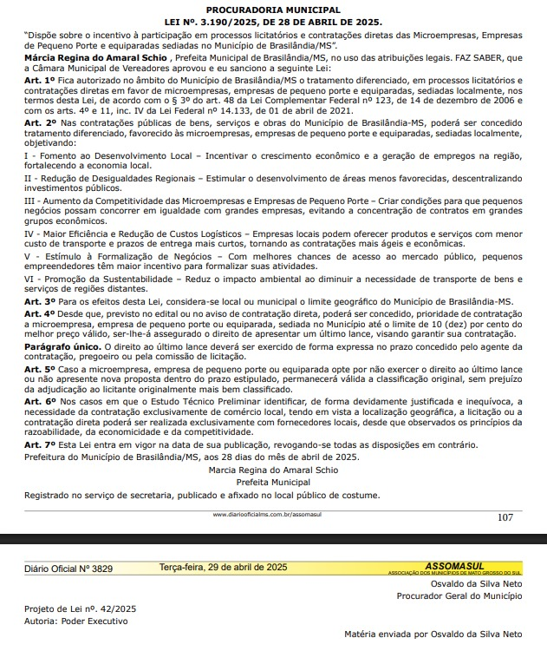

ANEXO XIV
PLANILHA SUGESTIVADE CUSTOS UNITÁRIOS
TERMO DE COOPERAÇÃO MÚTUA 01/2023 ITEM 5.3 INCISO I, RESOLUÇÃO TC/MS 88/2018

REGULAMENTO PARA A REMESSA OBRIGATÓRIA DE INFORMAÇÕES, DADOS E DOCUMENTOS AO TCE-MS
Resolução 153-2021 TCE-MS
SUBANEXO XI
PLANILHA DE COMPOSIÇÃO DE CUSTOS (FIXO + VARIÁVEL) POR LINHA DE TRANSPORTE ESCOLAR
ESTA PLANILHA DEVE SER UTILIZADA:
1 - PARA OBTENÇÃO DA COMPOSIÇÃO DE CUSTOS POR MEIO DE SOLICITAÇÃO DE ORÇAMENTO ÀS EMPRESAS
2 -COMO ANEXO AO EDITAL DE LICITAÇÃO A SER PREENCHIDO PELAS EMPRESAS PARTICIPANTES DO CERTAME NA PROPOSTA DE PREÇOS
MODALIDADE DE LICITAÇÃO N. /20___
LINHA n. __ - ITINERÁRIO - ROTA
Serviço de Transporte Escolar - MUNICÍPIO/MS
Planilha de Composição de Custos
Nome da Empresa:
Regime tributário
Discriminação dos Serviços (dados referentes à contratação)
A | Data de apresentação da proposta (dia/mês/ano) |  |  | ____/____/____
B | Município/UF
C | Ano, Acordo, Convenção ou Sentença Normativa em Dissídio Coletivo |  |  | ______/______
D | Nº de meses de execução contratual
PARAMÊTROS PARA CÁLCULO DE CUSTO DA LINHA (infomadas pelo município)
TURNO | MANHÃ | TARDE |  | NOITE | TOTAL
Número de alunos transportados
Número de dias letivos (DL)
Km pavimentado (ida e volta) |  |  |  |  | km
Kms s/pavimentação (ida e volta) |  |  |  |  | km
km por dia (KMD) |  |  |  |  | km
Km total de contrato (km por dia X dias letivos) (KMT) |  |  |  |  | km
média diária de km não rodados por falta dos alunos em algum trecho da linha (MDNRkm) |  |  |  |  | km
média estimada diária de km efetivamente rodados = (KMD) - (MDNRkm) = (MEDkm) |  |  |  |  | km
Total estimado de km que serão rodados em todo contrato ((MEDkm) X (DL)) = (TEkm) |  |  |  |  | km
Obs 1. Embora a quilometragem para fins de pesquisa de preços seja a estimada (TEkm), ou seja, considerando as faltas, o valor do contrato deverá ser pela quilometragem total (KMT)
Obs 2. Todos os cálculos dos custos variáveis (manutenção, pneus, etc., devem ser realizados, considerando o TEkm
(informações fornecidas pelo município) |  |  |  | tempo total
Tempo conduzindo o veículo (ida e volta) (utilizar horas + minutos, ex. 2h45min) (1)
Tempo de espera (entre ida e volta) (2)
Tempo total (horas) (1) + (2) = (3)
(informações fornecidas pelo município)
Quantidade de lugares para os alunos no veículo
veículo com elevador (sim ou não)
Preço Combustível R$/litro conforme tabela ANP ou média da localidade de abastecimento
MÓDULO 1 - CUSTOS FIXOS - MÃO DE OBRA
SUB-MÓDULO 1 - COMPOSIÇÃO DA REMUNERAÇÃO
I | Composição da Remuneração | Valor (R$)
A | Salário Base
B | Gratificação
C | Adicional de periculosidade
D | Adicional de insalubridade
E | Adicional noturno
F | Hora noturna adicional
G | Adicional de hora-extra
H | Outros (especificar)
Total da Remuneração |  |  | R$ -
SUB-MÓDULO 2 - BENEFÍCIOS
II | Benefícios Mensais e Diários | Valor (R$)
A | Transporte
A.1 | Desconto Transporte
B | Auxílio alimentação (vales, cesta básica etc.)
C | Assistência médica
D | Auxílio creche
E | Seguro de vida, invalidez e funeral
F | Outros (especificar)
Total de benefícios mensais e diários |  |  | R$ -
SUB-MÓDULO 3 - ENCARGOS SOCIAIS E TRABALHISTAS
3.1 - Encargos previdenciários, FGTS e outras contribuições
3.1 | Encargos previdenciários e FGTS | % |  | Valor (R$)
A | INSS | 20,00% |  | R$ -
B | SESI OU SESC | 1,50% |  | R$ -
C | SENAI OU SENAC | 1,00% |  | R$ -
D | INCRA
E | Salário Educação | 2,50% |  | R$ -
F | FGTS | 8,00% |  | R$ -
G | Seguro acidente do trabalho (RAT x FAP) |  |  | R$ -
H | SEBRAE | 0,60% |  | R$ -
Total |  |  | 33,60% | R$ -
3.2 - 13º Salário e adicional de férias
3.2 | 13º Salário | % |  | Valor (R$)
A | 13º Salário | 8,33% |  | R$ -
B | Adicional de férias | 2,78% |  | R$ -
 | Subtotal |  |  | R$ -
 | Incidência do Submódulo 4.1 sobre 13º (décimo terceiro) Salário | 11,11% |  | R$ -
Total |  |  |  | R$ -
3.3 - Afastamento maternidade
3.3 | Afastamento Maternidade | % |  | Valor (R$)
A | Afastamento Maternidade |  |  | R$ -
B | Incidência do submódulo 4.1 sobre afastamento maternidade |  |  | R$ -
Total |  |  |  | R$ -
3.4 – Provisão para Rescisão
3.4 | Provisão para Rescisão | % |  | Valor (R$)
A | Aviso prévio indenizado |  |  | R$ -
B | Incidência do FGTS s/ aviso prévio indenizado | 0,00% |  | R$ -
C | Multa do FGTS do aviso prévio indenizado |  |  | R$ -
D | Aviso prévio trabalhado |  |  | R$ -
E | Incidência do submódulo 4.1 s/aviso prévio trabalhado | 0,00% |  | R$ -
F | Multa FGTS do aviso prévio trabalhado |  |  | R$ -
Total: |  |  | 0,00% | R$ -
3.5 - Custo de Reposição do Profissional Ausente
3.5 | Composição do custo de Reposição do Profissional Ausente | % |  | Valor (R$)
A | Férias |  |  | R$ -
B | Ausência por doença |  |  | R$ -
C | Licença paternidade |  |  | R$ -
D | Ausências legais |  |  | R$ -
E | Ausência por acidente de trabalho |  |  | R$ -
F | Outros (especificar)
 | Subtotal |  |  | R$ -
G | Incidência do submódulo 4.1 sobre o Custo de Reposição |  |  | R$ -
Total: |  |  |  | R$ -
QUADRO RESUMO - SUB-MÓDULO 3: ENCARGOS SOCIAIS E TRABALHISTAS
3 | Sub-módulo 3 - Encargos Sociais e Trabalhistas | Valor (R$)
3.1 | Encargos Previdenciários, FGTS e outras contribuições | R$ -
3.2 | 13º (décimo terceiro) Salário | R$ -
3.3 | Afastamento Maternidade | R$ -
3.4 | Custo de Rescisão | R$ -
3.5 | Custo de Reposição do Profissional Ausente | R$ -
3.6 | Outros (Especificar) | R$
Total: |  |  | R$ -
Quadro-resumo do Custo por empregado – (Valor por empregado)
Mão-de-Obra vinculada à execução contratual (valor por empregado) |  |  | (R$)
A | Sub-Módulo 1 - Composição da Remuneração | R$ -
B | Sub-Módulo 2 - Benefícios Mensais e Diários | R$ -
C | Sub-Módulo 3 - Encargos Sociais e Trabalhistas | R$ -
Subtotal (A + B + C): |  |  | R$ -
Valor total por empregado: |  |  | R$ -
SUB-MÓDULO 4 - CUSTOS FIXOS VEÍCULO
4.1 | custos fixos do veículo (anual) | R$
A | Seguro obrigatório anual
B | IPVA
C | Licenciamento anual
D | Seguro obrigatório anual
E | Vistorias semestrais
F | tacógrafo ou cronotacógrafo
G | GPS anual
H | Depreciação anual
I | material biossegurança e limpeza
J | Lavagem
K | Seguro de terceiros/passageiros
L | TOTAL
M | Custo por km (KMT)
SUB-MÓDULO 5 - DEPRECIAÇÃO
5.1 | Depreciação | unidade |  | anos ou valor
A | idade do veículo (anos) | anos
B | vida útil do veículo (anos) | anos
C | valor residual para o veículo (anos) | anos
D | preço médio do veículo (FIPE) | R$
E | Depreciação anual | R$
F | Custo da depreciação por km | R$
SUB-MÓDULO 6 - CUSTOS FIXOS INDIRETOS
6.1 | Custos Indiretos | Soma |  | Valor (R$)
A | Custos Indiretos
A.1 | deslocamento da garagem ao início da linha (ida e volta)
A.2 | deslocamento do final da linha (escola) ao ponto de descanso ou limpeza (ida e volta)
A.3 | deslocamento para abastecimento
A.4 | deslocamento para vistoria
A.5 | custo de pedágio para deslocamento vistoria
A.6 | deslocamento para manutenção
A.7 | escritório contabilidade
A.8 | custo administrativo
A.9 | materiais
A.10 | outros
Total |  |  |  | R$ -
Quadro-resumo do Custo Fixo - Módulo 1
A | Custo com pessoal (sub-módulos 1, 2 e 3) | R$
B | Sub-módulo 4 - Custos fixos do veículo
C | Sub-Módulo 5 - Depreciação | R$ -
D | Sub-Módulo 6 - Custos Fixos Indiretos | R$ -
Subtotal (A + B + C + D): |  |  | R$ -
Valor total dos custos fixos: |  |  | R$ -
MÓDULO 2 - CUSTOS VARIÁVEIS
2.1 | Combustível | gasolina ou diesel
A | Preço do Litro |  |  | R$
B | Média de consumo (km/litro) |  |  | km/l
C | km diários percorridos (ida e volta) (KMT) |  |  | km
D | Custo Combustível por dia
E | Custo total do combustível (KMT) |  |  | R$
F | Custo do combustível por km |  |  | R$
2.2 | Pneus |  |  | total
A | número de pneus
B | preço do pneu de 1a linha |  |  | R$
C | bicos
D | número de recapagens considerando o (KMT)
E | valor da recapagem |  |  | R$
F | vida útil do pneu com as recapagens em km
G | Custo total com pneus considerando o (KMT) |  |  | R$
H | Custo dos pneus por km |  |  | R$
2.3 | Manutenção do veículo (12 meses) |  |  | R$
A | freios
B | borracharia
C | óleos e fluídos
D | filtros
E | câmbio
F | sistema elétrico e bateria
G | sistema hidráulico e refrigeração
H | outros
I | Total
J | Custo da Manutenção por km (KMT)
2.4 | Pedágio |  |  | R$ (diário)
A | valor
B | considerar 200 dias letivos
C | Custo anual de pedágio por km (KMT)
Quadro-resumo do Módulo 2
Custos Variáveis |  |  | (R$)
A | Combustível | R$ -
B | Pneus | R$
C | Manutenção | R$ -
D | Pedágio | R$
Subtotal (A + B + C + D): |  |  | R$ -
MÓDULO 3 - TRIBUTOS E LUCRO
3.1 | Tributos e Lucro | Soma |  | Valor (R$)
A | Lucro | %
B | Tributos | 0,00%
B.1 | Tributos Federais (especificar) | 0,00%
B.1.1 | PIS
B.1.2 | COFINS
B.2 | Tributos Estaduais (especificar)
B.3 | Tributos Municipais (especificar) | 0,00%
B.3.1 | ISSQN
B.4 | Outros Tributos (especificar)
Total
MÓDULO 4 - SOMA DOS MÓDULOS E APURAÇÃO DO CUSTO POR KM
A | MÓDULO 1 | R$
B | MÓDULO 2 | R$
C | MÓDULO 3 | R$
D | RESULTADO (A+B+C) | R$
E | KMT | km
F | VALOR POR KM (RESULTADO/KMT) | R$
Data:
________________________________
Ordenador de Despesas
(Nome, Cargo)

ANEXO XV
MAPAS/TRAJETOS/KM DIA/PERÍODO/DECLARAÇÃO DE CONHECIMENTO
Transporte Escolar 2026

LINHA 01 – DOIS AMORES 202 km
01 | Contratação de empresa especializada para prestação de serviço de Transporte Escolar no município de Brasilândia – MS, para atender a demanda da linha rural Dois Amores execução conforme mapa em anexo. Motorista, Monitor, veículo com capacidade mínima de 15 lugares, manutenção do veículo, combustível e demais encargos decorrentes a execução dos serviços citados no termo de referência.
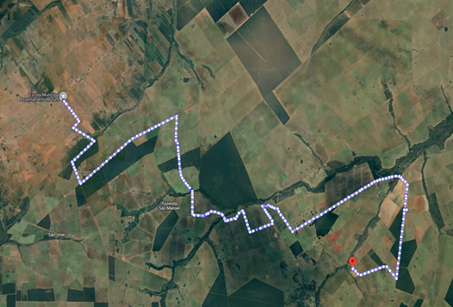

Ass.__________________________________
Representante:
Razão Social / CNPJ:
Declaro conhecer o percurso da linha acima.

LINHA 02 – FÁTIMA – 226 km

02 | Contratação de empresa especializada para prestação de serviço de Transporte Escolar no município de Brasilândia – MS, para atender a demanda da linha rural Fátima execução conforme mapa em anexo. Motorista, Monitor, veículo com capacidade mínima de 40 lugares, manutenção do veículo, combustível e demais encargos decorrentes a execução dos serviços citados no termo de referência.
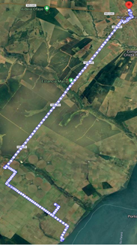

Ass.__________________________________
Representante:
Razão Social / CNPJ:
Declaro conhecer o percurso da linha acima.

LINHA 03 – FORMOSO – 130 km
03 | Contratação de empresa especializada para prestação de serviço de Transporte Escolar no município de Brasilândia – MS, para atender a demanda da linha rural Formoso execução conforme mapa em anexo. Motorista, Monitor, veículo com capacidade mínima de 16 lugares, manutenção do veículo, combustível e demais encargos decorrentes a execução dos serviços citados no termo de referência.

Ass.__________________________________
Representante:
Razão Social / CNPJ:
Declaro conhecer o percurso da linha acima.

LINHA 04 – FORTALEZA – 180 km
04 | Contratação de empresa especializada para prestação de serviço de Transporte Escolar no município de Brasilândia – MS, para atender a demanda da linha rural Fortaleza execução conforme mapa em anexo. Motorista, Monitor, veículo com capacidade mínima de 24 lugares, manutenção do veículo, combustível e demais encargos decorrentes a execução dos serviços citados no termo de referência.

Ass.__________________________________
Representante:
Razão Social / CNPJ:
Declaro conhecer o percurso da linha acima.

LINHA 06 – JATOBÁ – 200 km
06 | Contratação de empresa especializada para prestação de serviço de Transporte Escolar no município de Brasilândia – MS, para atender a demanda da linha rural Jatobá execução conforme mapa em anexo. Motorista, Monitor, veículo com ar condicionado, e capacidade mínima de 48 lugares, manutenção do veículo, combustível e demais encargos decorrentes a execução dos serviços citados no termo de referência.
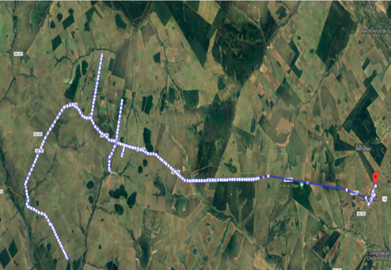

Ass.__________________________________
Representante:
Razão Social / CNPJ:
Declaro conhecer o percurso da linha acima.

LINHA 07 – SÃO JOÃO DO CAFÉ 160 km
07 | Contratação de empresa especializada para prestação de serviço de Transporte Escolar no município de Brasilândia – MS, para atender a demanda da linha rural São João do Café, execução conforme mapa em anexo. Motorista, Monitor, veículo com capacidade mínima de 29 lugares, manutenção do veículo, combustível e demais encargos decorrentes a execução dos serviços citados no termo de referência.
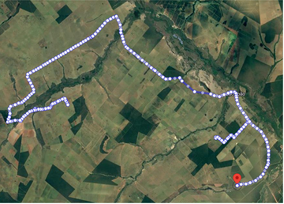

Ass.__________________________________
Representante:
Razão Social / CNPJ:
Declaro conhecer o percurso da linha acima.

LINHA 08 – SERTANEJA 200 km
08 | Contratação de empresa especializada para prestação de serviço de Transporte Escolar no município de Brasilândia – MS, para atender a demanda da linha rural Sertaneja execução conforme mapa em anexo. Motorista, Monitora, veículo com ar condicionado, e capacidade mínima de 23 lugares, manutenção do veículo, combustível e demais encargos decorrentes a execução dos serviços citados no termo de referência.

Ass.__________________________________
Representante:
Razão Social / CNPJ:
Declaro conhecer o percurso da linha acima.

LINHA 09 – CÓRREGO AZUL – 118 km
09 | Contratação empresa especializada para prestação de serviço de Transporte Escolar no município de Brasilândia – MS, para atender a demanda da linha rural Córrego Azul execução conforme mapa em anexo. Motorista, Monitor, veículo com capacidade mínima de 40 lugares, manutenção do veículo, combustível e demais encargos decorrentes a execução dos serviços citados termo de referência.
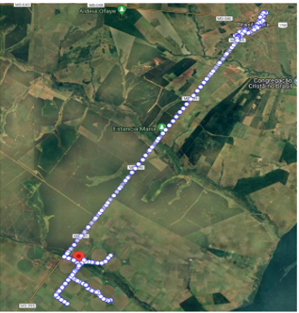

Ass.__________________________________
Representante:
Razão Social / CNPJ:
Declaro conhecer o percurso da linha acima.

LINHA 10 – MUTUM Matutino – 108 km
10 | Contratação empresa especializada para prestação de serviço de Transporte Escolar no município de Brasilândia – MS, para atender a demanda da linha rural Mutum execução conforme mapa em anexo. Motorista, Monitor, veículo com capacidade cidade mínima de 29 lugares, manutenção do veículo, combustível e demais encargos decorrentes a execução dos serviços citados no termo de referência.
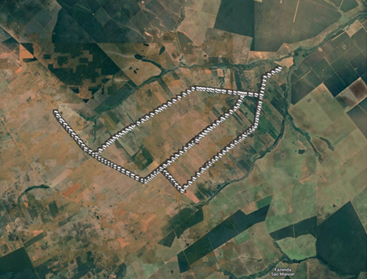

Ass.__________________________________
Representante:
Razão Social / CNPJ:
Declaro conhecer o percurso da linha acima.

ANEXO XVI

DECLARAÇÃO DE COMPROMISSO

A Empresa [XXXXXXXXXXXXX], inscrita no CNPJ sob o n.º [XX.XXX.XXX/XXXX-XX], com sede na [XXXXXXXXXXXXXXXXX], por intermédio do seu representante legal o(a) Sr(a) [XXXXXXXXXXXXXX], portador(a) do Documento de Identidade n.º [XXXXXXXXXXXX], órgão emissor [XXXXXXX] e do CPF n.º [XXXXXXXXXXXXX],DECLARA que em se consagrando vencedora, se compromete a apresentar no prazo de 02 (dois) dias úteis, após a convocação para assinatura do Contrato, cópias acompanhadas dos originais para autenticação no ato, dos documentos elencados abaixo:
      - Sobre os Condutores
- Carteira de Habilitação do Condutor – Categoria D e EAR;
- Comprovação da aprovação em curso de especialização;
- Comprovação de não ter cometido nenhuma infração grave ou gravíssima ou ainda se reincidente em infrações médias durante os 12 (doze) últimos meses
- Certidão Negativa do registro de distribuição criminal (TJMS), expedida na(s) localidade(s) onde residiu nos últimos cinco anos, relativamente aos crimes de homicídio, roubo, estupro e corrupção de menores, renovável a cada cinco anos, junto ao órgão responsável pela respectiva concessão ou autorização, referente ao condutor do veículo, em cumprimento ao art. 329 do CTB;
- Comprovação de vínculo empregatício do motorista junto com a empresa.
      - Sobre os monitores:
- Documento oficial com identificação fotográfica, com idade mínima de 18 (dezoito) anos;
- Certidão Negativa do registro de distribuição criminal (TJMS), expedida na(s) localidade(s) onde residiu nos últimos cinco anos, relativamente aos crimes de homicídio, roubo, estupro e corrupção de menores, renovável a cada cinco anos, junto ao órgão responsável pela respectiva concessão;
- Comprovação de vínculo empregatício do monitor junto com a empresa.
      - Sobre os veículos a ser disponibilizado para a realização do serviço:
- Considerando que uma seguradora, no sentido de emissão de apólice de seguro possui um prazo estimado de até 20 (vinte) dias após a solicitação, fica estabelecido então que o fornecedor vencedor terá o prazo máximo de 20 (vinte) dias, contados a partir da assinatura do contrato, para apresentar a respectiva apólice de seguro valida ao município. Tal medida visa garantir o cumprimento das exigências contratuais sem prejudicar o andamento regular do processo e respeitando os prazos operacionais das seguradoras;
- Deverá ser apresentada em anexo a Apólice de Seguro do(s) Veículo(s) Coberturas mínimas :
- Danos Matérias Causados a Terceiros não;
- Morte Acidental por tripulante e passageiros;
- Invalidez por Acidente por tripulante e passageiros;
- Despesas médicas hospitalares por tripulante e passageiros;
- Certificado de Propriedade do Veículo – CRV (art. 120 do CTB), (“recibo do veículo”) ou outro documento equivalente (Contrato de Locação), a ser utilizado no serviço;
- Certificado de registro e licenciamento do veículo – CRLV (art. 130 do CTB), e
- Vistoria Semestral ou provisória caso não tenha realizado a semestral.

Local e Data.

___/___/_____

__________________________
Nome Representante Legal, Função na Empresa
Assinatura do Representante Legal

Carimbo CNPJ

ANEXO XVII
DECLARAÇÃO DE ATENDIMENTO A RESOLUÇÃO CONTRAN 504/2014 E DECLARAÇÃO DA LEI 13.103/2025
PREGÃO PRESENCIAL 020/2026

A Empresa [XXXXXXXXXXXXX], inscrita no CNPJ sob o n.º [XX.XXX.XXX/XXXX-XX], com sede na [XXXXXXXXXXXXXXXXXXXXXXXXXXXXXXXXX], por intermédio do seu representante legal o(a) Sr(a) [XXXXXXXXXXXXXX], portador(a) do Documento de Identidade n.º [XXXXXXXXXXXXXXX], órgão emissor [XXXXXXX] e do CPF n.º [XXXXXXXXXXXXXXX], neste ato representado pelo seu sócio/procurador o Senhor XXXXXXXXXXXXXXX, nacionalidade, estado civil, residente e domiciliado na: XXXXXXXXXXXXXXXXXX, portador da Carteira de Identidade n° XXXXX e CPF n° XXXXXX, DECLARA sob as penalidades cabíveis, que compromete-se no ato do início do serviço, apresentar o(s) veículo(s) indicado(s) devidamente equipado com tacógrafos, GPS, Cintos de segurança em todos os assentos, extintores de incêndio, dispositivos para visão indireta, dianteira e traseira tipo retrovisores, ou outros dispositivos que mostrem o campo de visão indireta do condutor, bem como outros equipamentos exigidos legalmente, conforme Resolução do CONTRAN 504/2014.
DECLARA ainda a observância da Lei 13.103 de 02 de março de 2015 em seu art. 2, Inciso V alínea “b”, que os motoristas profissionais têm jornada de trabalho controlada e registrada de maneira fidedigna mediante anotações em (diário de bordo, papeleta ou ficha de trabalho externo ou sistema eletrônicos instalados nos veículos) que a carga horária corresponde a ______ horas diárias e _______ horas semanais.

Local e Data.

___/___/_____

____________________________
Nome Representante Legal, Função na Empresa
Assinatura do Representante Legal

Carimbo CNPJ

ANEXO XVIII
DECLARAÇÃO DE SUBSTITUIÇÃO DE VEÍCULO
PREGÃO PRESENCIAL 020/2026

A Empresa [XXXXXXXXXXXXX], inscrita no CNPJ sob o n.º [XX.XXX.XXX/XXXX-XX], com sede na [XXXXXXXXXXXXXXXXXXXXXXXXXXXXXXXXX], por intermédio do seu representante legal o(a) Sr(a) [XXXXXXXXXXXXXX], portador(a) do Documento de Identidade n.º [XXXXXXXXXXXXXXX], órgão emissor [XXXXXXX] e do CPF n.º [XXXXXXXXXXXXXXX], neste ato representado pelo seu sócio/procurador o Senhor XXXXXXXXXXXXXXX, nacionalidade, estado civil, residente e domiciliado na: XXXXXXXXXXXXXXXXXX, portador da Carteira de Identidade n° XXXXX e CPF n° XXXXXX, DECLARA, sob as penas da lei que, se caso seja vencedora, deverá no caso do veículo ou ônibus apresentar qualquer defeito mecânico, ou por qualquer motivo fique impossibilitado de trafegar, será providenciada sua imediata substituição.

Local e Data.

___/___/_____

____________________________
Nome Representante Legal, Função na Empresa
Assinatura do Representante Legal

Carimbo CNPJ

ANEXO XIX
DECLARAÇÃO DE COMPROMISSO PARA APRESENTAÇÃO DE
AUTORIZAÇÃO DE TRANSPORTE ESCOLAR / DETRAN- MS
PREGÃO PRESENCIAL 020/2026

A Empresa [XXXXXXXXXXXXX], inscrita no CNPJ sob o n.º [XX.XXX.XXX/XXXX-XX], com sede na [XXXXXXXXXXXXXXXXXXXXXXXXXXXXXXXXX], por intermédio do seu representante legal o(a) Sr(a) [XXXXXXXXXXXXXX], portador(a) do Documento de Identidade n.º [XXXXXXXXXXXXXXX], órgão emissor [XXXXXXX] e do CPF n.º [XXXXXXXXXXXXXXX], neste ato representado pelo seu sócio/procurador o Senhor XXXXXXXXXXXXXXX, nacionalidade, estado civil, residente e domiciliado na: XXXXXXXXXXXXXXXXXX, portador da Carteira de Identidade n° XXXXX e CPF n° XXXXXX, DECLARA sob as penas da lei, que, se caso seja vencedora, será apresentada no prazo de 02 (dois) dias úteis, após a CONVOCAÇÃO para assinatura do Contrato, cópia da Autorização de Transporte Escolar emitida pelo DETRAN- MS ou documento congênere.

Local e Data.

___/___/_____

____________________________
Nome Representante Legal, Função na Empresa
Assinatura do Representante Legal

Carimbo CNPJ

Disponível em:https://www.ibge.gov.br/cidades-e-estados/ms/brasilandia.html Acesso em 28/02/2024.
Justen Filho, Marçal Comentários à Lei de Licitações e Contratações Administrativas: Lei 14.133/2021 /Marçal Justen Filho. -- São Paulo: Thomson Reuters Brasil, 2021.
TORRES, Ronny Charles Lopes de. Lei de Licitações Públicas Comentadas – 14.ed., rev., atual. e ampl. – São Paulo: Editora Juspodivm, 2023.

